ФЕДЕРАЛЬНОЕ ГОСУДАРСТВЕННОЕ БЮДЖЕТНОЕ ОБРАЗОВАТЕЛЬНОЕ УЧРЕЖДЕНИЕ
ВЫСШЕГО ОБРАЗОВАНИЯ
«СТАВРОПОЛЬСКИЙ ГОСУДАРСТВЕННЫЙ АГРАРНЫЙ УНИВЕРСИТЕТ»

Курсовое проектирование
по электроприводу

Для бакалавров очного и заочного отделения, обучающихся по направлению подготовки 35.03.06 – Агроинженерия, профиль подготовки «Электрооборудование и электротехнологии в сельском хозяйстве»

Ставрополь, 2021 г.

Учебное пособие для выполнения курсового проекта по дисциплине «Электропривод» разработали: д.т.н., профессор Никитенко Г.В., к.т.н., профессор Атанов И.В., к.т.н., доцент Антонов С.Н.
Оглавление

Введение 5
- Цель и организация проекта 6
- Содержание курсового проекта 7
- Характеристики сельскохозяйственных машин 8
3.1 Технологические характеристики 8
3.2 Кинематические характеристики 9
3.3 Энергетические характеристики 9
3.4 Механические характеристики 9
3.5 Нагрузочные характеристики 10
3.6 Инерционные характеристики 11
- Методика расчета рабочих машин 13
4.1 Скребковый навозоуборочный транспортер кругового
движения с раздельным приводом горизонтальной
и наклонной части 13
4.2 Штанговый навозоуборочный транспортер 21
4.3 Канатно-скреперный навозоуборочный транспортер 26
4.4 Электропривод телескопического кормораздаточного
транспортера 35
4.5 Самоходный бункерный кормораздатчик 39
4.6 Кресло передвижения оператора доильной установки 44
4.7 Водоснабжающая установка 46
4.8 Агрегат приготовления витаминной муки 50
4.9 Зерноочистительный агрегат 53
4.10 Электропривод крановых механизмов 56
4.11 Электропривод вентиляционных установок
5 Построение механической характеристики электродвигателя 63
6 Определение приведенного момента инерции системы
электродвигатель - рабочая машина 65
7 Определение времени пуска системы электродвигатель –
рабочая машина 66
8 Проверка выбранного электродвигателя по нагреву,
перегрузочной способности и возможности пуска 68
9 Разработка принципиальной схемы управления электропривода
или системы электроприводов 74
10 Выбор аппаратуры управления и защиты 76
Приложение А – Пример расчета курсового проекта 82
Приложение Б – Задание на курсовой проект 97
Приложение В – Титульный лист 102
Приложение Г – Технические данные электродвигателей 103
Приложение Д – Технические данные некоторых типов редукторов 108
Приложение Е – Аппаратура управления и защиты 109
Литература 114
Введение
Современное сельскохозяйственное производство это совокупность разнообразных технологических процессов, для реализации которых созданы разнообразные рабочие машины, например: навозоуборочные транспортеры, кормораздатчики, вентиляционные установки, зерноочистительные агрегаты, дробилки, сепараторы, стригальные агрегаты и т.д. С помощью этих устройств выполняются уборка навоза, дробление и раздача кормов, поддержание микроклимата, сушка и сепарация зерна, сепарирование молока и т.д.
Рабочая машина, как правило состоит из многих взаимосвязанных узлов и деталей. Элемент агрегата который непосредственно выполняет технологический процесс называется исполнительным органом.
В некоторых технологических процессах существует необходимость управлять движением исполнительного органа т.е. регулировать скорость движения, ее направление, осуществлять остановку в требуемом положении.
В процессе движения рабочая машина преодолевает разнообразные сопротивления, которые обусловлены наличием трения, перемещением материалов и другими факторами. Источниками механической энергии рабочих органов могут служить: пневматический, гидравлический и электрический привод. В настоящее время все большее распространение в сельскохозяйственном производстве находит электропривод.
Широкое применение которого обусловлено целым рядом преимуществ по сравнению с другими видами приводов: низкий уровень шума при работе; отсутствие загрязнения окружающей среды; широкий диапазон мощностей и угловых скоростей вращения; доступность регулирования оборотов вращения и производительности технологических установок; относительная простота автоматизации, монтажа и эксплуатации, высокий КПД.
Данное учебно-методическое пособие позволяет студентам получить инженерные навыки по расчету рабочих машин, выбору электродвигателя его проверки по условиям пуска, перегрузки и нагреву, разработки схемы автоматизации и защиты от аварийных режимов.
Методическая разработка по дисциплине «Электропривод» предназначена для студентов высших учебных заведений, обучающихся по специальности 1100302.65 – «Электрификация и автоматизация сельского хозяйства».

1 Цель, тематика и организация проекта
Целью курсового проекта является освоение студентами методов расчета электроприводов сельскохозяйственных машин и формирование знаний, позволяющих в дальнейшем на практике самостоятельно решать вопросы проектирования автоматизированных электроприводов сельскохозяйственного назначения.
В связи с реконструкцией технологического оборудования в АПК и использования в машинах и агрегатах современного оборудования наиболее актуальными следует считать ниже приведенные темы курсового проектирования по дисциплине «Электропривод» для студентов агроинженерного направления.
- Электропривод навозоуборочного транспортера кругового движения.
- Электропривод штангового навозоуборочного транспортера.
- Электропривод кареточно-скреперного транспортера.
- Электропривод телескопического кормораздаточного транспортера
- Электропривод самоходного бункерного кормораздатчика.
- Электропривод кресла передвижения оператора доильной установки
- Электропривод водоснабжающей установки.
- Электропривод агрегата витаминной муки.
- Электропривод зерноочистительного агрегата.
- Электропривод кран-балки.
- Электропривод вентиляционных установок.
Студенты на основании предложенных данных по проектированию должны самостоятельно провести расчеты механических и инерционных характеристик машин, агрегатов и поточных линий, построить нагрузочные диаграммы, выбрать рациональный электропривод с соответствующей проверкой электродвигателя, подобрать пусковую и защитную аппаратуру, разработать схему автоматического управления.
Перед началом проектирования студенту необходимо внимательно изучить данные своего варианта и соответствующую литературу.
Расчеты в курсовом проекте должны выполняться в международной системе единиц (СИ).
Графическая часть представляется на одном листе формата А1 (595х841) и выполняется в карандаше, тушью или с помощью оргтехники. Пояснительная записка содержит не более 25 страниц машинописного текста и оформляется на листах А4 (297х210), с соблюдением всех требований, которые предъявляются к курсовым проектам, согласно рекомендаций ГОСТов, ЕСКД.
В описательной части указывается актуальность выбранной темы, приводятся цель и задачи проектирования, обосновывается выбранная методика расчета, даются математические алгоритмы, позволяющие рассчитать основные приводные характеристики системы «электродвигатель - рабочая машина».
Все исходные данные обязаны иметь ссылку на используемую литературу. Расчетные формулы нумеруются и записываются в общем виде один раз с подстановкой численных значений, с указанием конечного результата и единиц измерения.
В дальнейшем, если есть необходимость воспользоваться данной формулой по тексту, на нее делается ссылка с указанием ее порядкового номера.
На основании полученных результатов строятся механические, электромеханические и нагрузочные характеристики, позволяющие сделать вывод о правильности проделанных инженерно-технических расчетов.
В пояснительной записке представляются технические данные выбираемого оборудования, принципиальные электрические схемы, устройства пультов и шкафов с краткой информацией об их назначении, принципе действия и другие сведения, необходимые для обоснования и понимания принимаемых проектных решений.
Защита курсового проекта, производится до сдачи экзамена по дисциплине. По результатам защиты выставляется оценка.

2 Содержание курсового проекта
В пояснительной записке должны получить отражение следующие вопросы:
Введение (значение электрификации сельского хозяйства предусмотренных темой проекта).
- Описание технологической и кинематической схемы нагрузочной машины.
- Расчет и построение нагрузочной диаграммы рабочей машины.
- Предварительный выбор электродвигателя по мощности и режиму нагрузки. Выбор скорости электродвигателя и технических данных редуктора.
- Построение механической характеристики электродвигателя и рабочей машины.
- Определение приведенного момента инерции системы «электродвигатель - рабочая машина».
- Определение времени пуска системы «электродвигатель – рабочая машина».
- Проверка выбранного электродвигателя по нагреву, перегрузочной способности и возможности пуска.
- Разработка принципиальной схемы управления приводом или системой приводов.
- Выбор аппаратуры управления и защиты.
В графической части проекта необходимо представить:
  - технологическую схему рабочей машины;
  - принципиальную схему автоматического управления электроприводом;
  - спецификацию чертежа, привести технические данные основного электрооборудования (электродвигателей, пусковой и защитной аппаратуры, реле, конечных выключателей и т.д.);
  - нагрузочную диаграмму рабочей машины;
  - механическую характеристику и расчет времени пуска электродвигателя.

3 Характеристики сельскохозяйственных машин
Приводные характеристики
Для проектирования рационального электропривода сельскохозяйственных машин необходимо знать их приводные характеристики. К ним относятся: технологические; кинематические; энергетические; механические; нагрузочные; инерционные.

3.1 Технологические характеристики
Технологические характеристики машины обычно приводятся в виде технологических схем с указанием последовательности операций по обработке и перемещению продукта внутри машины. Они определяют требования к электроприводу со стороны качества продукции (необходимость регулирования режима работы, скоростной режим машины, величина допускаемых ускорений, удельные расходы энергии, возможность и необходимость автоматизации). Сюда относятся также требования к электроприводу в зависимости от условий окружающей среды (пыльность, сырость, загазованность и т.д.).
С технологическими характеристиками машин, реальным установкам или описанию, приведенному в задании предусмотренными вариантами курсовых проектов, следует ознакомиться в литературе, список которой приведен в конце методического указания.

3.2 Кинематические характеристики

Кинематические характеристики машин представляются обычно в виде схем, показывающих последовательность передачи движения от двигателя к рабочим органам, а также дают представление о траекториях и скоростях движения всех элементов электромашинного преобразователя.

3.3 Энергетические характеристики

Энергетические характеристики отражают распределение энергии между отдельными узлами машины и дают представление о потерях в передаточных звеньях и коэффициенте полезного действия.

3.4 Механические характеристики

Механические характеристики машин представляют собой графическое изображение зависимости моментов или сил сопротивления от угловой скорости рабочей машины. С помощью этих характеристик проводят анализ переходных процессов и режимов работы электропривода.
В общем случае механические характеристики описываются уравнением:
$М_{с}=М_{\text{ТР}}+\left(М_{\text{СН}}−М_{\text{ТР}}\right)⋅{\left(\frac{ω_{i}}{ω_{Н}}\right)}^{Х}$,
где $ω_{Н}$ - номинальная угловая скорость двигателя, рад/с;
$ω_{i}$ - текущее значение угловой скорости, рад/с;
$М_{С}$ - момент сопротивления при угловой скорости $ω_{i}$, $Н⋅м$;
$М_{\text{СН}}$ - момент сопротивления при номинальной скорости, $Н⋅м$;
$М_{\text{ТР}}$ - момент трогания механизма, $Н⋅м$;
$x$ - показатель степени, характеризующий изменение момента сопротивления при изменении скорости.
Для навозоуборочных транспортеров (штангового, кареточного, кругового движения), телескопического кормораздаточного транспортера, самоходных бункеров-кормораздатчиков, кран-балки следует принимать момент сопротивления постоянным, не зависящим от скорости $\left(x=0\right)$.
Для насосов и вентиляторов $x=2$, для дробилки агрегата витаминной муки $x=1,7$.
Момент трогания насосов, вентиляторов и дробилки ориентировочно можно принять:
$М_{\text{ТР}}=\left(0,2…0,3\right)⋅М_{\text{СН}}$,
для транспортеров и других механизмов с постоянным моментом сопротивления:
$$М_{\text{ТР}}=\left(1,1…1,2\right)⋅М_{\text{СН}}\text{.}$$
Номинальный момент сопротивлений определяется из анализа усилий, возникающих в механизме при его работе. В зависимости от того, при какой нагрузке производится пуск рабочего органа, механическая характеристика может быть рассчитана и построена для холостого хода или полной нагрузки.

3.5 Нагрузочные характеристики

Нагрузочные характеристики или нагрузочные диаграммы показывают зависимость усилия $F_{C}$, момента $M_{C}$, мощности $P_{C}$ сопротивлений и угловой скорости $ω$ рабочей машины от времени или пути: $F_{C}, M_{C}, P_{C}, ω=f\left(t, L\right)$. При постоянной скорости зависимость $F_{C}$, $M_{C}$, $P_{C}=f{\left(L\right)}_{C}$ равноценна зависимости $F_{C}$, $M_{C}$, $P_{C}=ϕ\left(t\right)$.
Характер нагрузочной диаграммы машины в значительной степени зависит от ее технологической и кинематической характеристик. Необходимо проанализировать эти характеристики и установить величины и длительность действия тех или иных моментов или усилий сопротивлений.
Анализируя технологическую и кинематическую схемы, следует рассчитать и построить нагрузочную диаграмму рабочей машины за период одного цикла.

3.6 Инерционные характеристики

Эти характеристики определяют величину и характер изменения момента инерции подвижных частей электропривода.
Величина момента инерции машин определяется массой движущихся деталей, и весом грузов, радиусами инерции, и зависит от кинематической характеристики системы двигатель – рабочая машина.
Величину приведенного к валу двигателя момента инерции рабочей машины необходимо определять как для холостого хода, так и для работы под нагрузкой.
Приведенный к валу двигателя момент инерции определяется исходя из равенства запасов кинетической энергии:
$J=J_{M}⋅\frac{ω^{2}}{ω_{д}^{2}}+m⋅\frac{υ^{2}}{ω_{д}^{2}}$,
где $J$ - момент инерции частей машины, совершающих вращательное движение с угловой скоростью относительно оси вращения, $Н⋅м⋅с^{2}$;
$m$ - масса деталей и грузов, совершающих поступательное движение, Н;
$υ$ - скорость поступательного движения, м/с;
$ω_{д}$ - угловая скорость вала двигателя, рад/с.
Для деталей цилиндрической формы (см. телескопический кормораздаточный транспортер, кресло передвижения оператора доильной установки, агрегат витаминной муки, зерноочистительный агрегат ЗАВ - 20) момент инерции относительно оси вращения определяется по формуле:
$J=m⋅\frac{R^{2}}{2}$,
где $m$ - масса вращающейся детали, равная ее весу, Н;
$R$ - геометрический радиус детали, м.
При работе под нагрузкой момент инерции увеличивается за счет перемещения материала.
Момент инерции редукторов следует принимать ориентировочно $J_{р}=1,1⋅J_{\text{дв}}$ момента инерции двигателя. Момент инерции двигателя внутреннего сгорания (ДВС) (обкаточно-испытательный стенд) принимается равным моменту инерции электродвигателя.
В каталогах на электродвигатели, в настоящее время, приводится величина махового момента. Для получения момента инерции в системе СИ необходимо воспользоваться соотношением:
$J=\frac{G⋅D^{2}}{2}$,
где $G⋅D^{2}$ - маховый момент цилиндрических тел вращения, кг м².
При расчетах приводных характеристик рабочих машин следует учитывать только сведения, приведенные в задании. Отсутствие некоторых данных для определения усилий или моментов инерции отдельных деталей указывает на то, что этими величинами в процессе расчета можно пренебречь, либо необходимо воспользоваться дополнительной литературой.

4 Методика расчета рабочих машин

  - Скребковый навозоуборочный транспортер кругового движения с раздельным приводом горизонтальной и наклонной части

Скребковый навозоуборочный транспортер кругового действия ТСН-160А (рис. 1) предназначен для удаления навоза из животноводческих помещений с одновременной погрузкой его в транспортные средства. Система состоит из горизонтального (рисунок 1) и наклонного транспортеров, имеющих отдельный привод. Горизонтальный транспортер кроме привода включает в себя замкнутый контур круглозвенной цепи якорного типа, к которой крепят скребки, самонатяжное и поворотные устройства. Цепь приводится в движение посредством клиноременной передачи и двухступенчатого редуктора от электродвигателя. Наклонный транспортер состоит из несущей балки с двумя желобами, в которых движется замкнутая цепь со скребками (унифицирована с цепью горизонтального транспортера), привода (в виде двухступенчатого цилиндрического редуктора, соединенного с электродвигателем), нижнего поворотного сектора, опорной стойки и натяжного винта.
При включении наклонного и горизонтального транспортеров навоз вручную сгребают из стойл и сбрасывают в навозные каналы. Скребки горизонтального транспортера захватывают его и продвигают по дну канала к приемному бункеру наклонного транспортера, рабочий орган которого передвигает навоз по желобу в верхнюю часть и сбрасывает его в кузов транспортного средства, установленного под транспортером.
Один транспортер обслуживает 100...200 коров, размещенных на привязи в два ряда.
Аналогично ТСН-160А отечественная промышленность выпускает марки транспортеров для уборки навоза: ТСН – 3,0Б, ТСН – 3,0Д, ТР – 5, ТСН - 2,0Б, которые отличаются производительностью и геометрическими размерами.
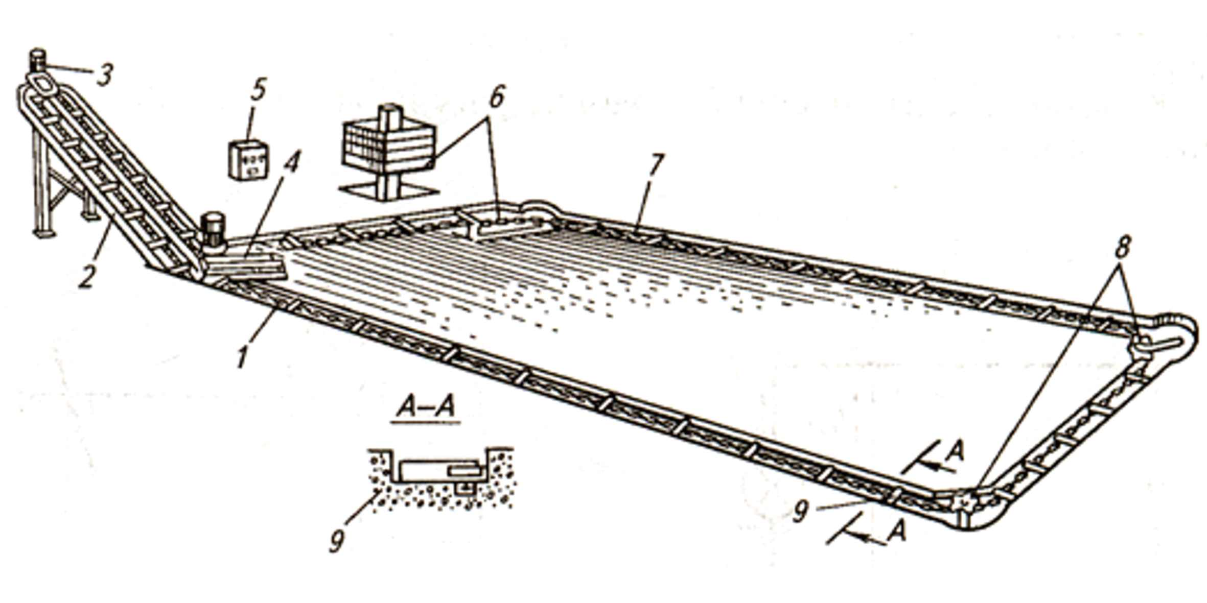
Рисунок 1 - Схема скребкового транспортера ТСН-160А:
1 - горизонтальный транспортер; 2 - наклонный транспортер; 3 - привод наклонного транспортера;
4 - привод горизонтального транспортера; 5- шкаф; 6- натяжное устройство; 7 - цепь;
8 - поворотные устройства; 9- скребок

В процессе работы навозоуборочного транспортера нагрузка на валу электродвигателя постоянно изменяется. Она максимальна при пуске и минимальна в конце уборки навоза. Поэтому запуск приводного двигателя осуществляется при максимальной нагрузке, а в конце уборки значение нагрузки определяется моментом сопротивления холостого хода.
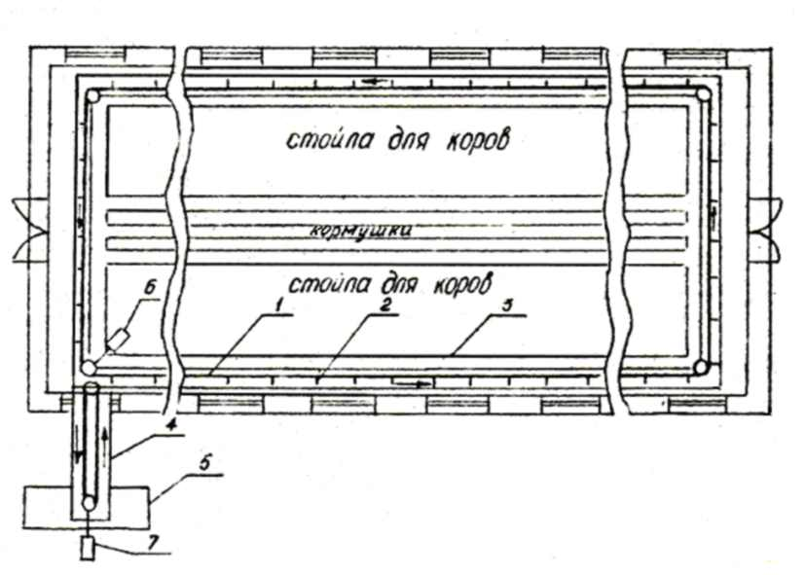
Рисунок 2 - Схема расположения в двухрядном коровнике навозоуборочного транспортера
ТСН – 160А:
1 - транспортерная цепь; 2 - скребки; 3 - навозный канал; 4 - желоб наклонного транспортера;
5 - транспортная тележка; 6 - привод горизонтального транспортера;
7 - привод наклонного транспортера
Для построения нагрузочной диаграммы скребкового навозоуборочного транспортера кругового действия необходимо определить значения усилий, мощностей, моментов и продолжительность их действия как на холостом ходу, так и под нагрузкой.
Навозоуборочный транспортер типа ТСН-160А установлен в двухрядном коровнике (рис. 2). Цепь 1 со скребками 2 горизонтального транспортера двигается по каналу 3 и перемещает навоз в сторону наклонного транспортера 4, который время цикла работы транспортеров. В качестве подстилки применяется резаная солома.
Расчетные данные по вариантам приведены в таблице 1 приложения А. Коэффициенты трения транспортной цепи о стенки навозного канала ƒ_{цк}=0,5 и стенки желоба ƒ_{цж}= 0,3 [7].
Коэффициент трения навоза о дно и стенки навозного канала ƒ_{тн}=0,96, а о желоб ƒ_{тнж}=0,99. Сопротивление движения навоза, связанное с заклиниванием его между скребками и стенками канала или желоба, приходящиеся на один скребок, равно 15 Н. Давление навоза о боковые стенки канала или желоба равно половине его веса.

Расчет горизонтального транспортера

Для построения нагрузочной диаграммы скребкового транспортера необходимо определить значения усилий, моментов, потребленных мощностей, как под нагрузкой, так и на холостом ходу:
$F_{\text{xx}}=9,\text{81}m_{ц}L_{\text{цг}}f_{ц}$,
где m_{ц}- масса одного погонного метра цепи, кг/м;
L_{цг} – длина цепи горизонтального транспортера, м;
f_{ц} – коэффициент трения цепи по деревянному настилу.
При работе транспортера под нагрузкой возникает добавочное усилие, связанное с перемещением навоза:
$F_{1}=9,\text{81}m_{н}f_{\text{тн}}$,
где m_{н} – масса навоза в канале, приходящаяся на одну уборку, кг;
$$m_{н}=\frac{\text{Nq}}{Z}$$
N – количество животных, гол;
q – выход навоза от одного животного в сутки, кг/сут;
Z – количество уборок навоза в сутки;
f_{тн} – коэффициент трения навоза о дно канала.
Усилие при трении навоза о боковые стенки канала:
$F_{2}=Р_{\text{бок}}f_{\text{тн}}$,
где Р_{бок} – давление навоза на боковые стенки канала, Н.
$Р_{\text{бок}}=4,\text{91}⋅f_{\text{тн}}$.
Усилие, возникающее в цепи транспортера при заклинивании навоза между скребками транспортера и стенками канала
$F_{3}=F_{{}_{3}}^{'}\frac{L_{\text{цг}}}{l}$,
где F₃' – усилие заклинивания, приходящееся на один скребок, Н;
l – расстояние между скребками, м.
Суммарное усилие, возникающее в цепи транспортера под нагрузкой
$\sum{F}=F_{1}+F_{2}+F_{3}+F_{\text{хх}}$,
Угловая скорость ведущей звездочки
$ω_{з}=\frac{2{\text{πυ}}_{г}}{z_{1}t}$,
где z₁ – число зубьев ведущей шестерни;
t – шаг цепи, м;
υ_{г} – скорость движения цепи горизонтального транспортера, м/с.
Угловая скорость вала двигателя
$ω_{\text{дв}}=\frac{{πn}_{\text{дв}}}{\text{30}}$.
Определяется передаточное отношение механизма, состоящего из клиноременной передачи и редуктора (рис. 3).
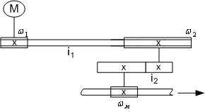
Рисунок 3 – Кинематическая схема передачи
По справочной литературе выбирается стандартный редуктор с передаточным отношением і₂ и находится угловая частота вращения шкива
$ω_{2}=ω_{м}i_{2}$.
Передаточное отношение клиноременной передачи
$i_{1}=\frac{ω_{д}}{ω_{2}}$.
В процессе расчета диаметр ведущего шкива выбирается в i₁ раз меньше диаметра ведомого вала.
КПД передачи
$η_{\text{пер}}=η_{р}η_{\text{рп}}$,
где η_{р} – КПД редуктора, η_{р} =0,98;
η_{рп} – КПД ременной передачи, η_{рп} =0,97.

Момент сопротивления на валу электродвигателя при холостом ходе
$М_{\text{хх}}=\frac{F_{\text{xx}}υ_{г}}{η_{\text{пер}}⋅ω_{\text{дв}}}$,
где υ_{г} – скорость движения цепи горизонтального транспортера, м/с;
ω_{дв} – угловая скорость вала двигателя, рад/с;
η_{пер} – КПД передачи.
Момент сопротивления при работе транспортера с максимальной нагрузкой
$М_{\text{мах}}=\frac{\sum{F}υ_{г}}{η_{\text{пер}}⋅ω_{\text{дв}}}$.
Продолжительность движения цепи транспортера за период одной уборки
$t_{\text{рг}}=\frac{1,\text{05}L_{\text{цг}}}{υ_{г}}$.
Имея значения потребных мощностей под нагрузкой и на холостом ходу, а так же продолжительность работы транспортера за период одной уборки, строим нагрузочную диаграмму (рис. 4).
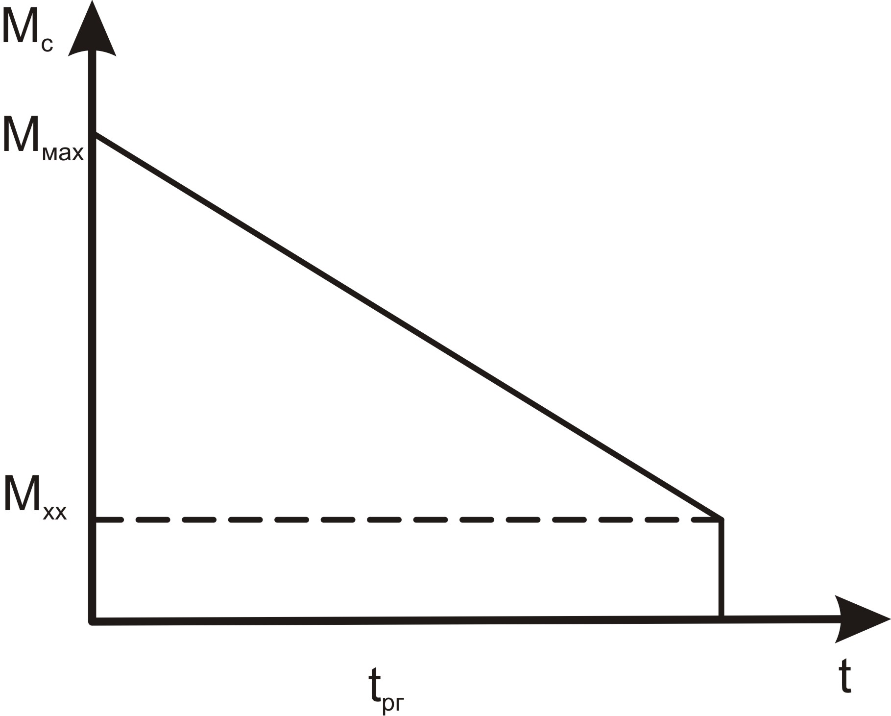
Рисунок 4 – Нагрузочная диаграмма горизонтального транспортера
Необходимо также определить режим работы электродвигателя.
Электродвигатель транспортера кругового движения запускается при максимальной нагрузке, поэтому предварительный выбор электродвигателя осуществляется по мощности и по условию пуска.
По условию мощности:
$М_{\text{пуск}}≥\frac{М_{\text{тр}}}{α}$,
где М_{пуск} – пусковой момент электродвигателя, Нּм;
α – коэффициент учитывающий возможность снижения напряжения сети, α=0,8…0,9 [7].
С учетом запуска
$М_{\text{пуск}}=М_{н}λ_{п}$,
где λ_{п} – кратность пускового момента двигателя, λ_{п} = 1,1…1,8 [6].
Момент трогания
$М_{\text{тр}}=М_{\text{мах}}к_{\text{тр}}$,
где М_{тр} – момент трогания транспортера, Н;
к_{тр} – коэффициент учитывающий увеличение момента сопротивления при трогании навоза, к_{тр} =1,2…1,3[7].
Номинальный момент двигателя
$М_{н}≥\frac{М_{\text{тр}}}{{\text{αλ}}_{п}}$.
Номинальная мощность двигателя горизонтального транспортера
$P_{г}=ω_{\text{дв}}М_{н}$.
По каталогу выбирается электродвигатель мощностью Р_{г}.

Расчет наклонного транспортера
Определение мощности, необходимой для привода скребкового наклонного транспортера
$$Р_{н}=9,\text{81}Q(H+f_{с}L_{\text{цн}}\text{cos}α)η_{н^{−1}}$$
где Q – производительность скребкового транспортера, кг/с.
Производительность транспортера рассчитывается
$$Q=к_{α}\text{ϕγ}{\text{BH}}_{c}υ_{н}$$
где к_{α} – коэффициент учитывающий степень заполнения скребков в зависимости от угла наклона транспортера, к_{α} =1,05-0,01α [7];
$ϕ$ – коэффициент заполнения, $ϕ$=0,6…08 [7];
γ – насыпная плотность груза, для навоза γ=1000 кг/м³ [3];
υ_{н} – скорость движения скребков наклонного транспортера, м/с;
Н_{с} – высота скребков, Н_{с}=0,05м;
В – ширина скребков, В=0,29м.
Высота подъема навоза
$Н=L_{\text{цн}}\text{sin}α$,
где L_{цн} – длина цепи наклонного транспортера, м;
α – угол наклона транспортера;
f_{c} – коэффициент сопротивления движению транспортера, f_{c}=1,3;
η_{п} – КПД передачи.
Так как наклонный транспортер запускается в режиме холостого хода, а потом загружается на максимальную нагрузку и момент сопротивления остается постоянным в течении всей работы, то двигатель выбирается по номинальной мощности.
Расчет нагрузочной диаграммы наклонного транспортера
Усилие на холостом ходу
$F_{\text{xx}}=9,\text{81}m_{ц}L_{\text{цн}}f_{\text{mц}}$,
где m_{ц}- масса одного погонного метра цепи, кг/м;
L_{цн} – длина цепи наклонного транспортера, м;
f_{mц} – коэффициент трения цепи.
Момент на холостом ходу
$М_{\text{хх}}=\frac{F_{\text{xx}}υ_{н}}{η_{\text{пер}}⋅ω_{\text{дв}}}$;
определим добавочное усилие
$F_{2}=Р_{\text{бок}}f_{\text{тн}}$,
где Р_{бок} – давление навоза на боковые стенки канала, Н.
Усилие, возникающее в цепи транспортера при заклинивании навоза между скребками транспортера и стенками канала
$$F_{3}=F_{{}_{3}}^{'}\frac{L_{\text{цн}}}{l}$$
где F₃' – усилие заклинивания, приходящееся на один скребок, Н;
L_{цн} – длина наклонного транспортера, м;
l – расстояние между скребками, м.
Усилие на перемещение навоза
$F_{\text{пн}}=9,\text{81}m_{ц}f_{\text{mц}}$.
Максимальная нагрузка наклонного транспортера
$F_{н\text{.}\text{max}}=F_{1}+F_{2}+F_{\text{пн}}+F_{\text{хх}}$.
Момент сопротивления при максимальной нагрузке
$М_{н\text{.}\text{мах}}=\frac{F_{н\text{.}\text{мах}}υ_{н}}{η_{\text{пер}}⋅ω_{\text{дв}}}$.
Время загрузки и разгрузки транспортера
$t_{1}=\frac{l}{υ_{н}}$,
где l – расстояние между скребками, м;
υ_{н} – скорость движения скребков наклонного транспортера, м/с.
Время работы при максимальной нагрузке
$t_{2}=\frac{L_{\text{цн}}}{υ_{н}}$.
Время работы на холостом ходу
$t_{3}=t_{\text{раб}\text{.}\text{гор}\text{.}}−\left(t_{1}+t_{2}\right)$.
По результатам расчетов строится нагрузочная диаграмма наклонного транспортера (рис. 5).
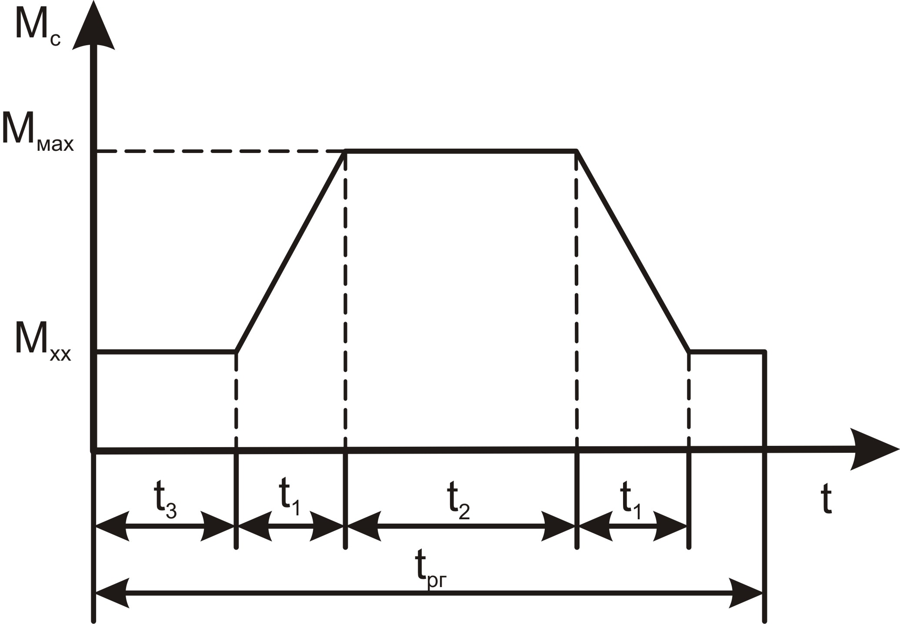
Рисунок 5 - Нагрузочная диаграмма наклонного транспортера

4.2 Штанговый навозоуборочный транспортер

Штанговый навозоуборочный транспортер установлен в двухрядном коровнике и состоит из двух штанг 1, к которым крепятся скребки 2, двух зубчатых реек 3 и приводных шестерен 4 (рис. 6)
Приводные шестерни получают движение от электродвигателя 5, через редуктор 6, кинематическая схема которого представлена на рисунке 7. При движении скребков в направлении навозоприемника масса передается скребками по желобу. Обратный ход транспортера является холостым, так как скребки отклоняются, и прижимаются к штангам.
Изменение направления движения штанг производится реверсированием двигателя. Коэффициент трения скребков о дно навозного канала f_{ск} =0,5, коэффициент трения скребков о дно и стенки канала f_{нк}=0,97. Давление навоза на боковые стенки канала равно половине его веса. Усилие от заклинивания навоза между скребками и стенками навозного канала, приходящиеся на один скребок - 15 Н. Подстилка - резаная солома.
Расчетные данные по вариантам приведены в таблице приложения А.
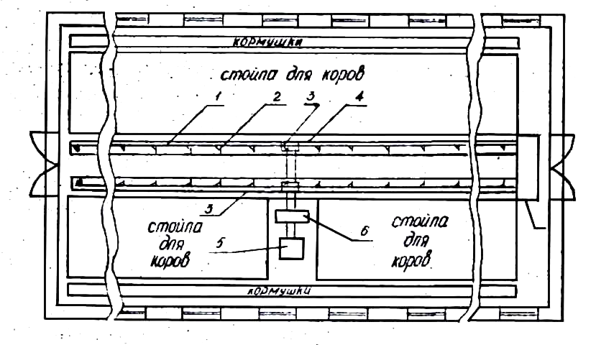
Рисунок 6 - Схема расположения в двухрядном коровнике штангового навозоуборочного транспортера: 1 - штанга; 2 - скребки; 3 - зубчатые рейки; 4 - приводные шестерни; 5 - привод;
6 - редуктор; 7 - навозоприемник
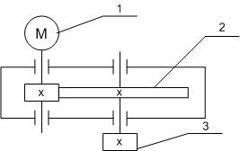
Рисунок 7 – Кинематическая схема привода транспортера
1 – двигатель, 2 – редуктор, 3 – приводная шестерня
Для построения нагрузочной диаграммы штангового навозоуборочного транспортера необходимо определить значения усилий, мощностей, моментов и продолжительность их действия как на холостом ходу, так и под нагрузкой.
Усилие холостого хода штанги
$$F_{\text{хх}}=9,\text{81}m_{ш}L_{ш}f_{\text{ск}}$$
где m_{ш} – масса одного погонного метра штанги со скребками, кг/м;
L_{ш} – длина штанг, м;
f_{ск} – коэффициент трения скребков о дно навозного канала.
Усилие под нагрузкой
$$F_{1}=9,\text{81}m_{н}f_{\text{нк}}$$
где m_{н} – масса навоза в канале приходящаяся на одну уборку, кг;
$m_{н}=\frac{{\text{Ng}}_{н}}{z}$,
f_{нк} – коэффициент трения навоза о дно и стенки навозного канала;
N – количество животных, гол;
g_{н} – суточный выход навоза от одного животного, кг/сут [9];
z – число уборок навоза в сутки.
Сопротивление трения навоза о боковые стенки канала
$F_{2}=P_{\text{бок}}f_{\text{нк}}$,
где Р_{бок} – давление навоза на боковые стенки канала, Н.
Давление от навоза на боковые стенки принимается 50% от общего усилия создаваемого навозом.
Сопротивление при заклинивании навоза между скребками и стенками канала
$F_{3}=\frac{L_{ш}}{α}P_{\text{зак}}$,
где α – коэффициент учитывающий перенос скребков при заклинивании, α=0,46 [7];
Р_{зак} – усилие заклинивания одного скребка, Н.
Механическое максимальное усилие при работе транспортера под нагрузкой
$F_{\text{мах}}=F_{х\text{.}х\text{.}}+F_{1}+F_{2}+F_{3}$.
Момент сопротивления на валу электродвигателя на холостом ходу
$M_{\text{xx}}=\frac{F_{\text{хх}}υ_{ш}}{ω_{\text{дв}}η_{\text{пер}}}$,
где υ_{ш} – скорость движения штанги, м/с;
ω_{дв} – угловая скорость двигателя, рад/с;
η_{пер} – КПД передачи.
Момент сопротивления в процессе работы транспортера с максимальной нагрузкой
$M_{\text{мах}\text{.}}=\frac{F_{н\text{.}\text{мах}\text{.}}υ_{ш}}{ω_{\text{дв}}η_{\text{пер}}}$.
Время работы транспортера за одну уборку, без учета времени торможения и разгона
$t_{р}=\frac{L_{ш^{'}}}{υ_{ш}}z$,
где L'_{ш} – длина хода штанги, м;
z – количество скребков.
Время одного хода под нагрузкой
$t_{н}=\frac{L_{ш^{'}}}{υ_{ш}}$.
Время цикла
$Т=2t_{н}$.
Предварительный выбор электродвигателя.

Транспортер запускается при максимальной нагрузке поэтому выбор электродвигателя осуществляется по условиям пуска.
$M_{\text{пуск}}≥\frac{M_{\text{тр}}}{α}$;
$М_{\text{тр}}=к_{\text{тр}}М_{н\text{.}\text{мах}}$,
где к_{тр} – коэффициент, учитывающий увеличение момента сопротивления при трогании навоза, к_{тр}=1,3 [7].
Номинальный момент электродвигателя
$M_{н}≥\frac{к_{\text{тр}}M_{н\text{.}\text{мах}}}{{\text{αλ}}_{п}}$,
где α – коэффициент, учитывающий снижение напряжения при пуске, α=0,8 [1].
Время разбега электродвигателя при максимальной нагрузке
$t_{\text{разбега}}=J_{\text{сист}}\frac{ω_{\text{дв}}}{М_{н}−М_{\text{тр}}}$,
где J_{сист} – момент инерции системы.
Момент инерции системы
$$J_{\text{сист}}=J_{\text{дв}}+J_{\text{ред}}+J_{\text{доб}}+m_{ш}\frac{υ_{ш^{2}}}{ω_{\text{дв}}^{2}}$$
где J_{дв} – момент инерции двигателя;
J_{ред} – момент инерции редуктора на приводном валу электродвигателя;
J_{доб} – момент инерции приводного вала транспортера;
m_{ш} – масса штанги со скребками, кг.
Продолжительность торможения на холостом ходу
$t_{\text{торм}\text{.}\text{хх}}=J_{\text{сист}}\frac{ω_{\text{дв}}}{М_{\text{хх}}}$.
Время торможения при максимальной нагрузке
$t_{\text{торм}\text{.}\text{мах}}=J_{\text{сист}}\frac{ω_{\text{дв}}}{М_{н\text{.}\text{мах}}}$.
Действительное время цикла
$$T^{'}=T+\left(t_{\text{разб}1}+t_{\text{разб}2}+t_{\text{тормх}\text{.}х\text{.}}+t_{\text{торм}\text{.}\text{мах}}\right)$$
По результатам расчетов строится нагрузочная диаграмма (рис. 8).
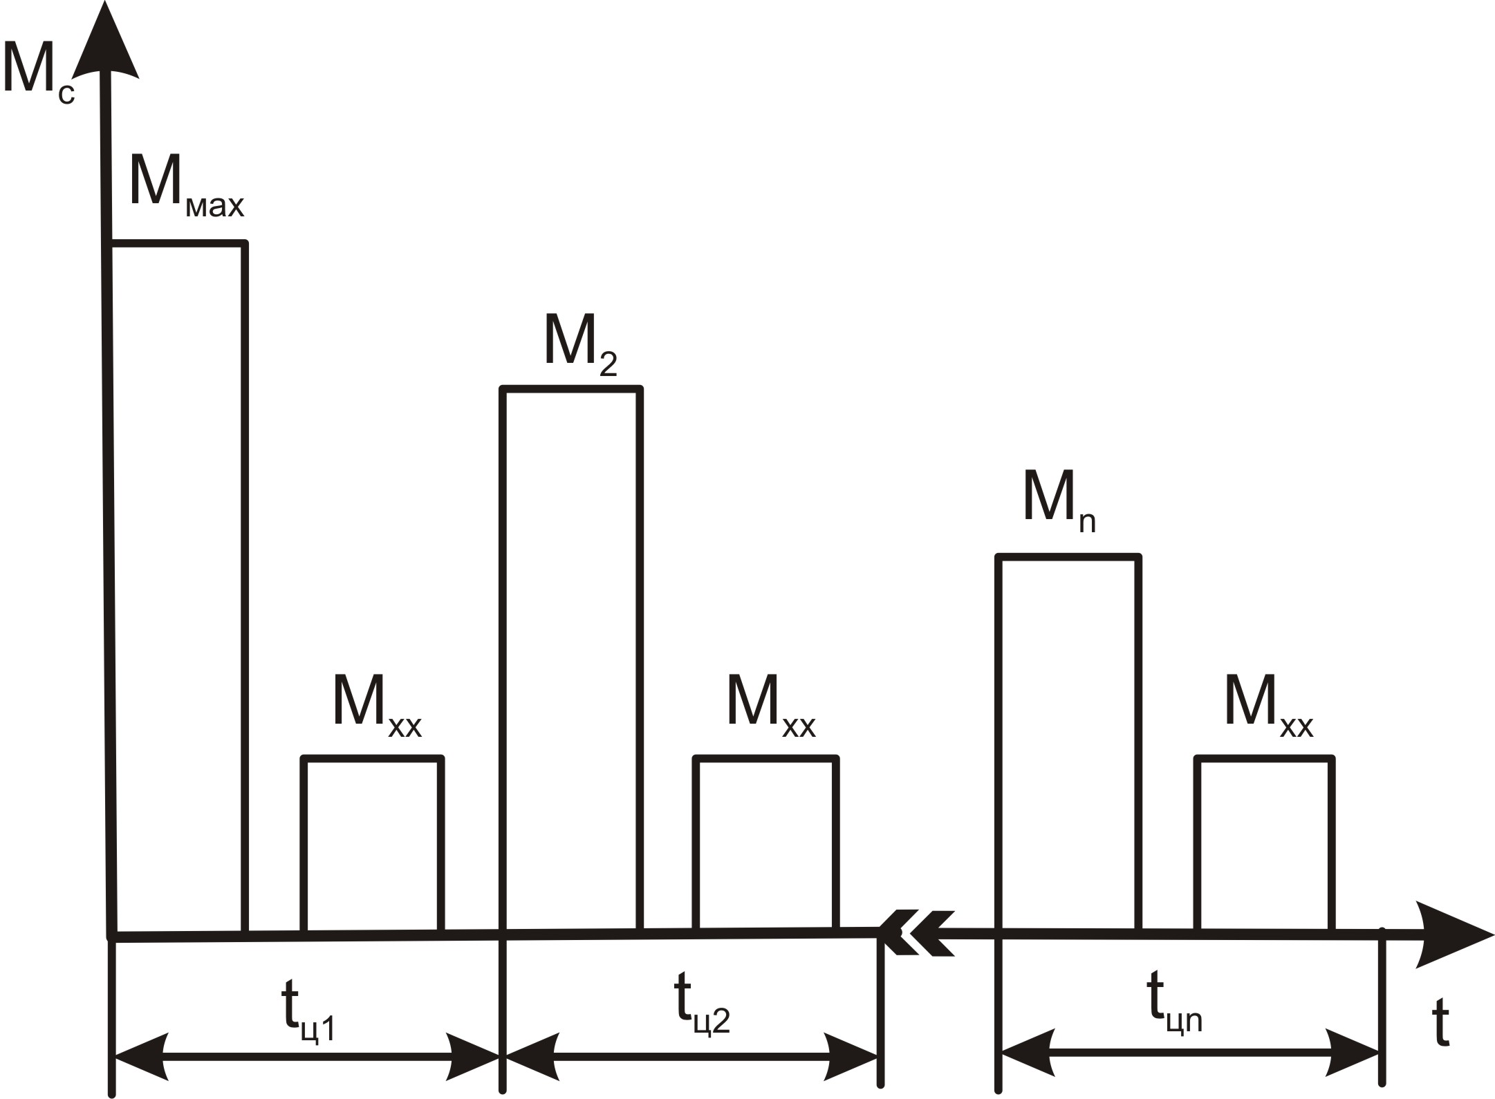
Рисунок 8 – Нагрузочная диаграмма штангового транспортера
Необходимо также определить режим работы электродвигателя. Электродвигатель штангового транспортера запускается при максимальной нагрузке, поэтому предварительный выбор электродвигателя по мощности, по условию пуска.
$М_{\text{пуск}}≥\frac{М_{\text{тр}}}{α}$,
где М_{пуск} – пусковой момент электродвигателя, Нּм;
α – коэффициент учитывающий возможность снижения напряжения сети, α=0,8…0,9 [1].
Пусковой момент
$М_{\text{пуск}}=М_{н}λ_{п}$,
где λ_{п} – кратность пускового момента двигателя, λ_{п} =1,1…1,8 [1].
Момент трогания
$М_{\text{тр}}=М_{\text{мах}}к_{\text{тр}}$,
где М_{тр} – момент трогания транспортера, Н м;
к_{тр} – коэффициент, учитывающий увеличение момента сопротивления при трогании навоза, к_{тр} =1,2…1,3 [7].
Номинальный момент двигателя
$М_{н}≥\frac{М_{\text{тр}}}{{\text{αλ}}_{п}}$.
Номинальная мощность двигателя штангового транспортера
$P_{н}=ω_{\text{дв}}М_{н}$.
На основании полученных расчетных данных, по каталогу выбирается электродвигатель со стандартной мощностью Р_{н}.

4.3 Канатно-скреперный навозоуборочный транспортер

Скреперные транспортеры ТС-1ПР (продольный) и ТС-1ПП (поперечный) предназначены для удаления навоза из свинарников при содержании свиней на щелевых полах, а также транспортирования навоза от свинарников или коровников к навозохранилищу и погрузки его в транспортные средства. Технологическая схема транспортеров представлена на рисунке 9.
Продольный скреперный транспортер, расположенный в канале под щелевыми полами глубиной 800 мм и шириной 820 мм, предназначен для транспортировки провалившегося через щели решетки навоза к центру свинарника и сброса его на скреперный транспортер поперечного канала. Он состоит из приводной станции с натяжным и реверсивным устройством, замкнутого контура цепи и тяг. К тягам с шагом, равным 7 м, прикреплены скреперные тележки трубчатой арочной конструкции, опирающиеся на четыре ролика и перемещающиеся по продольным направляющим канала. Цепочно-штанговый контур с закрепленными на нем тележками совершает возвратно-поступательное движение. При движении тележки в сторону от поперечного канала скрепер свободно отклоняется на шарнире, а при движении в сторону поперечного канала опирается на ограничители, захватывая и перемещая навоз. Таким образом, при возвратно-поступательном движении контура навоз скреперами последовательно перемещается в одном направлении от одной тележки к другой к центру помещения, сгружаясь в канал поперечного транспортера. Последний перегружает навоз в навозосборник, откуда ковшовым транспортером он подается в транспортное средство.
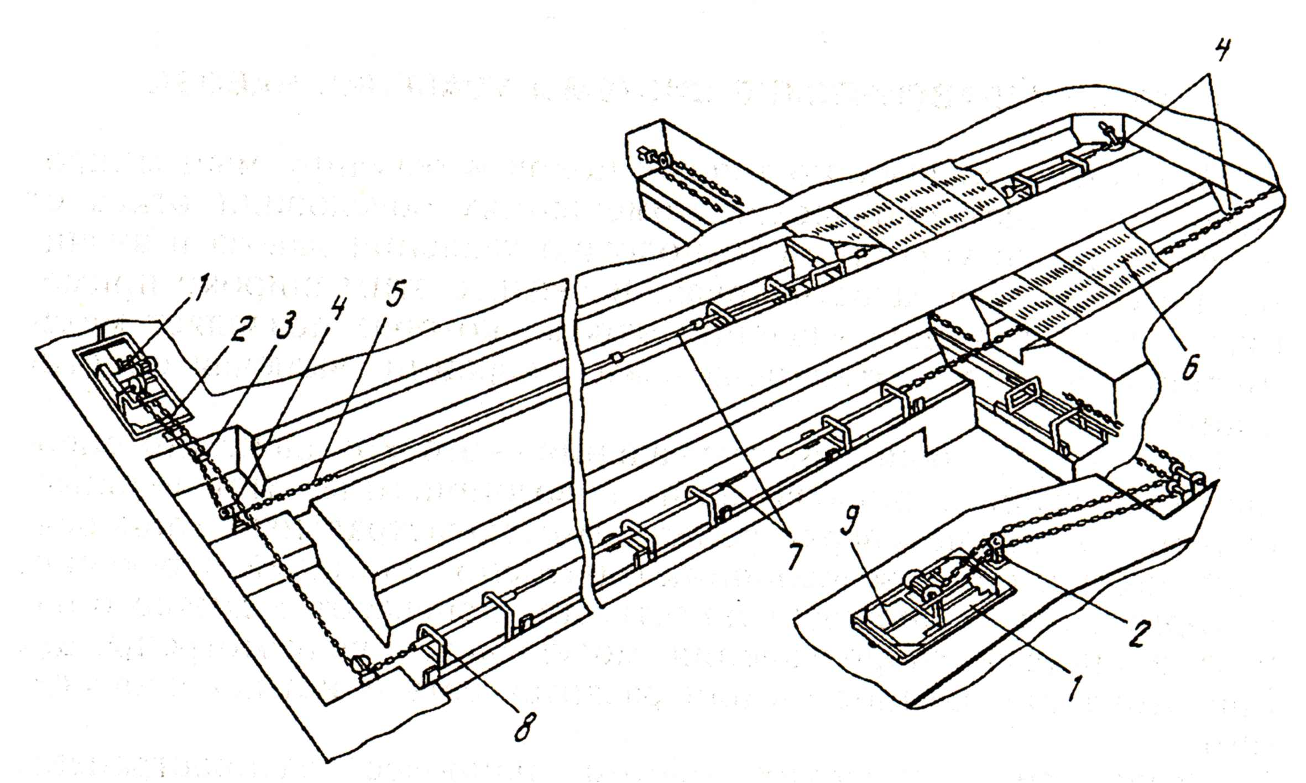
Рисунок 9 - Система скреперных транспортеров ТС-1ПР и ТС-1ПП:
1 - приводная станция; 2 - поддерживающий блок; 3 - ролик; 4 - поворотные блоки; 5 - цепь;
6 - решетка пола; 7 - тяги; 8 - скреперная тележка; 9 - натяжное устройство рабочего контура

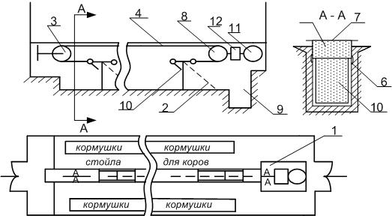

Рисунок 10 – Схема расположения в коровнике кареточно-скреперного транспортера:
1 – приводная станция; 2 – каретка; 3 – натяжное устройство; 4 – тяговый трос; 5 – продольный
канал; 6 – направляющий швеллер; 7 – деревянные щиты; 8 - ; 9 – навозоприемник; 10 – скребки;
11 – двигатель; 12 - редуктор

Транспортер состоит из приводной станции 1, кареток 2 натяжного устройства 3 и тягового троса 4 (рис. 10).
Каретки монтируется в продольном канале 5 и перемещаются по направляющим швеллером 6 с помощью тягового троса. Канал перекрыт деревянными щитами 7, уровень которых на 10 - 12 см выше пола стойла, вследствие этого образуется щель для сброса навоза. Вблизи приводной звездочки б вместо троса натянута втулочно-роликовая цепь. Длина хода кареток на 2-3 метра больше расстояния между ними, что обеспечивает передачу навоза от одной каретки к другой. Перенесение навоза в направлении навозоприемника 9 производится скребками 10, шарнирно укрепленными на рейках кареток. При прямом (рабочем) ходе скребки занимают вертикальное положение и, упираясь в ограничители, перемещают навоз по каналу. При обратном (холостом) ходе скребки отклоняются навозом.
Приводная звездочка получает вращение от двигателя 11 через редуктор 12. Направления движения кареток сменяется реверсированием двигателя. Вес каждой каретки G_{к} = 50 кг. Обобщенный коэффициент сопротивления движению кареток по направляющим f₁ = 0,5. Вес одного погонного метра троса g_{т} = 0,5 кг. Коэффициент трения верхней части троса о поддерживающий желоб f₂ = 0,55. Обобщенный коэффициент трения в цапфах звездочек направляющих блоков f₃ = 0,01. Усилие предварительного натяжения тягового троса F_{тр} = 3000 Н. Сопротивление от заклинивания навоза между дном и стенками канала, приходящееся на один скребок, F_{зк} - 40 Н. Приведенный коэффициент трения перемещения навоза по каналу при движении навоза f₄= 2,2. Длина пути движения кареток для образования тела волочения навоза составляет половину их хода. Разгрузка скребков кареток происходит по длине, составляющей 15% от их хода [8].
Расчетные данные по вариантам приведены в таблице 3 приложения А.
Для построения нагрузочной диаграммы канатно-скреперной установки необходимо определить значения усилий, мощностей, моментов и продолжительность их действия как на холостом ходу, так и под нагрузкой.
Значения усилий, возникающих в тяговом тросе на холостом ходу.
Усилие, связанное с преодолением сопротивления движению кареток
$F_{k}=9,\text{81}m_{к}Z\left(\frac{2μ}{D_{к}}+\frac{f_{п}d_{п}}{D_{к}}\right)β$,
где m_{к} – масса одной каретки, кг;
μ – коэффициент трения качения колеса каретки, μ=0,04ּ10⁻² [7];
f_{п} – коэффициент трения в подшипниках качения, f_{п} = 0,02 [7];
d_{п} – диаметр подшипника качения, d_{п} = 0,03 м [7];
D_{к} – диметр колеса каретки, D_{к} = 0,06 м [7];
β – коэффициент, зависящий от типа колес и вида трения в подшипнике, β = 1,25 [7].
Усилие, связанное с преодолением трения в направляющих звездочках, блоках
$F_{б}=F_{п}\left(\frac{d_{ц}}{D_{б}}+\frac{d_{ц}}{D_{з}}\right)f_{п}$,
где F_{п}- предварительное натяжение тягового троса, Н;
d_{ц} – диаметр цапфы, м;
D_{б} – диаметр блока, м;
D_{з} – диаметр звездочки, м.
$\frac{d_{ц}}{D_{б}}=\frac{d_{ц}}{D_{з}}=\frac{1}{5}$ отношение диаметра цапфы вала или звездочки к диаметру блока или звездочки.
Усилие, связанное с преодолением сопротивления трения троса о деревянный настил
$F_{Т}=9,\text{81}m_{Т}l_{Т}f_{Т}$,
где l_{Т} – длина троса, равная длине канала транспортера, м;
m_{т} – масса одного погонного метра троса, кг/м;
f_{т} – коэффициент трения троса о деревянный настил.
Суммарное усилие, возникающее в тяговом тросе на холостом ходу
$F_{х\text{.}х\text{.}}=\left(F_{к}+F_{б}+F_{Т}\right)α$,
где α – коэффициент, зависящий от состояния направляющих швеллеров навозного канала α = 1,4 [7].
Под нагрузкой действуют следующие силы.
Усилие, необходимое для преодоления сопротивления передвигаемого по каналу навоза
$F_{н}=9,\text{81}m_{н}f_{н}Z_{к}$,
где Z_{к} – количество кареток;
f_{н} – коэффициент сопротивления перемещению навоза по каналу;
m_{н} – масса навоза, приходящаяся на одну каретку, кг.
Масса навоза
$m_{н}=\frac{\text{Nq}}{Z_{к}n_{у}}$,
где N – количество животных, гол;
q – выход навоза от одного животного, кг/гол [8];
n_{у} – число уборок навоза в сутки.
Вышеуказанное усилие в процессе образования тела волочения определяется как
$F_{{}_{н}}^{'}=9,\text{81}m_{н}f_{{}_{н}}^{'}Z_{к}$,
где f_{н}’ – коэффициент сопротивления перемещению навоза по каналу в момент образования тела волочения $f_{{}_{н}}^{'}=1,2f_{н}$
Требуемое усилие для преодоления сопротивления от заклинивания навоза между ножом скрепера и дном канала
$F_{{}_{\text{зк}}}^{'}=F_{\text{зк}}Z_{к}$,
где F_{зк} – усилие заклинивания, приходящееся на один скребок, Н.
Значения усилий и моментов при каждом рабочем ходе транспортера.
Первый рабочий ход.
Усилие и момент сопротивления транспортера в начале трогания:
$F_{1}=F_{\text{хх}}$;
$М_{1}=\frac{F_{1}υ_{к}}{ω_{з}η_{п}i}$,
где $ω$_{з} - угловая скорость звездочки лебедки, рад/с;
η_{п} – КПД передачи, η_{п} = 0,9 [7];
i – суммарное передаточное число;
υ_{к} – скорость движения кареток, м/с.
Усилие и момент в конце формирования тела волочения:
$F_{2}=F_{\text{хх}}+\left(F_{{}_{н}}^{'}+F_{{}_{\text{зк}}}^{'}\right)α$;
$М_{2}=\frac{F_{2}υ_{к}}{ω_{з}η_{п}i}$.
Усилие и момент сопротивления перемещению навоза по каналу:
$$F_{3}=F_{\text{хх}}+\left(F_{н}+F_{\text{зк}}\right)α$$
$$М_{3}=\frac{F_{3}υ_{к}}{ω_{з}η_{п}i}$$
Усилие и момент сопротивления в конце первого рабочего хода:
$F_{4}=F_{\text{хх}}+\left[9,\text{81}m_{н}f_{н}\left(Z_{к}−1\right)+F_{\text{зк}}\left(Z_{к}−1\right)\right]α$;
$М_{4}=\frac{F_{4}υ_{к}}{ω_{з}η_{п}i}$.
Усилие и момент при возвращении кареток в исходное положение:
$F_{5}=F_{\text{хх}}$; $М_{5}=М_{1}$.
Второй рабочий ход
Усилие и момент сопротивления транспортера в начале трогания:
$F_{6}=F_{\text{хх}}$; $М_{6}=М_{1}$.
В момент соприкасания ножа скрепера с телом волочения усилие и момент сопротивления мгновенно возрастают до значений:
$F_{7}=F_{4}$; $М_{7}=М_{4}$.
Усилие и момент сопротивления в конце второго рабочего хода:
$F_{8}=F_{\text{хх}}+\left[9,\text{81}m_{н}f_{н}\left(Z_{к}−2\right)+F_{\text{зк}}\left(Z_{к}−2\right)\right]α$;
$М_{8}=\frac{F_{8}υ_{к}}{ω_{з}η_{п}i}$.
Усилие и момент сопротивления при возвращении кареток в исходное положение:
$F_{9}=F_{\text{хх}}$; $М_{9}=М_{1}$.
Третий рабочий ход.
Усилие и момент сопротивления в начале трогания:
$F_{\text{10}}=F_{\text{хх}}$; $М_{\text{10}}=М_{1}$.
В момент соприкасания ножа скрепера с телом волочения усилие и момент мгновенно возрастают до значений:
$F_{\text{11}}=F_{8}$; $М_{\text{11}}=М_{8}$.
Усилие и момент в конце третьего рабочего хода:
$F_{\text{12}}=F_{\text{хх}}+\left[9,\text{81}m_{н}f_{н}\left(Z_{к}−3\right)+F_{\text{зк}}\left(Z_{к}−3\right)\right]α$;
$М_{\text{12}}=\frac{F_{\text{12}}υ_{к}}{ω_{з}η_{п}i}$.
Усилие и момент при обратном ходе кареток:
$F_{\text{13}}=F_{\text{хх}}$; $М_{\text{13}}=М_{1}$.

Четвертый рабочий ход.
Усилие и момент сопротивления в начале хода:
$F_{\text{14}}=F_{\text{хх}}$; $М_{\text{14}}=М_{1}$.
Усилие и момент сопротивления в начале передвижения навоза по каналу:
$F_{\text{15}}=F_{\text{12}}$; $М_{\text{15}}=М_{\text{12}}$.
Усилие и момент сопротивления в конце четвертого рабочего хода:
$F_{\text{16}}=F_{\text{хx}}+\left[9,\text{81}m_{н}f_{н}\left(Z_{к}−4\right)+F_{\text{зк}}\left(Z_{к}−4\right)\right]α$;
$М_{\text{16}}=\frac{F_{\text{16}}υ_{к}}{ω_{з}η_{п}i}$.
Усилие и момент сопротивления при возвращении кареток в исходное положение:
$F_{\text{17}}=F_{\text{хх}}$; $М_{\text{17}}=М_{1}$.
Продолжительность действия тех или иных усилий и моментов определяется скоростью и длиной пути перемещения кареток транспортера. Опытным путем установлено, что длина пути кареток до момента полного сжатия навоза составляет (0,5...0,6) S_{ф}, разгрузка навоза скребком первой каретки происходит на участке пути, составляющем (0,15...0,17) S_{ф} [7].
Продолжительность рабочего хода кареток
$t_{\text{рх}}=\frac{L_{k}}{υ_{к}}$,
где L_{к} - длина хода кареток, $L_{k}=l_{Т}−l_{к}\left(Z_{к}−1\right)$;
где l_{к} – расстояние между каретками, м;
l_{т} – длина транспортера, м.
Время образования тела волочения определяют из выражения
$t_{1}=0,6t_{\text{рх}}$.
Продолжительность перемещения навоза по каналу с постоянной нагрузкой
$t_{2}=0,\text{25}t_{\text{рх}}$.
Сброс навоза в приемник происходит в течение времени
$t_{3}=0,\text{15}t_{\text{рх}}$.
Время, затрачиваемое на остановку и перемену направления движения кареток транспортера
$t_{4}=2c$.
Продолжительность работы транспортера на холостом ходу
$t_{5}=t_{\text{рх}}$.
Время, затрачиваемое на реверсирование перед вторым рабочим ходом
$t_{6}=2c$.
Продолжительность движения каретки на отдельных участках пути при последующих ходах равна L_{k} – l_{к}: на участке пути
$t_{7}=\frac{L_{k}−l_{к}}{υ_{к}}$;
на пути перемещения навоза с постоянной нагрузкой
$t_{8}=t_{\text{рх}}−0,\text{15}t_{\text{рх}}−t_{7}$;
на пути сброса навоза в приемник
$t_{9}=0,\text{15}t_{р\text{.}х\text{.}}$.
С учетом вышеуказанных расчетов можно записать:
$t_{3}=t_{9}=t_{\text{15}}=t_{\text{21}}$;
$t_{4}=t_{6}=t_{\text{10}}=t_{\text{12}}=t_{\text{16}}=t_{\text{18}}=t_{\text{22}}=t_{\text{24}}$;
$t_{5}=t_{\text{11}}=t_{\text{17}}=t_{\text{23}}$;
$t_{7}=t_{\text{13}}=t_{\text{19}}$;
$t_{8}=t_{\text{14}}=t_{\text{20}}$.
Таким образом, имея значения моментов сопротивления на каждом из участков движения кареток и продолжительности их действия, строят нагрузочную диаграмму скреперного транспортера ТС-l ПР (рисунок 11).

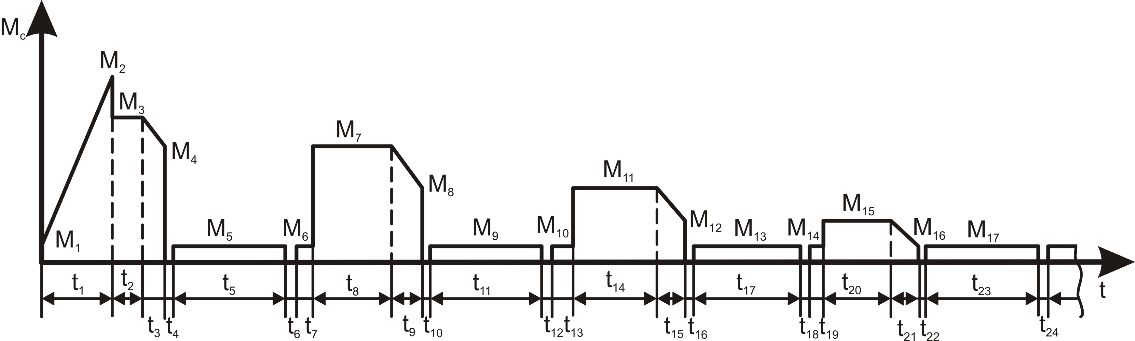
Рисунок 11 – Нагрузочная диаграмма канатно-скреперной установки

Для подобных машин рекомендуется выбирать электродвигатели по эквивалентной мощности и продолжительности работы транспортера за период одной уборки
$$\begin{aligned}М_{\text{экв}}=\sqrt{\frac{\left(М_{1}^{2}+М_{1}М_{2}+М_{2}^{2}\right)t_{1}3+M_{3}^{2}t_{2}+\left(М_{3}^{2}+М_{3}М_{4}+М_{4}^{2}\right)t_{3}3+4M_{5}^{2}t_{5}+3M_{6}^{2}t_{7}+M_{7}^{2}t_{8}+}{t_{1}+t_{2}+t_{3}+t_{4}+t_{5}+t_{6}+t_{7}+t_{8}+t_{9}+t_{\text{10}}+t_{\text{11}}+t_{\text{12}}+t_{\text{13}}+t_{\text{14}}+t_{\text{15}}+t_{\text{16}}+t_{\text{17}}+t_{\text{18}}+t_{\text{19}}+t_{\text{20}}+}} \\ |\overline{\frac{+\left(М_{7}^{2}+М_{7}М_{8}+М_{8}^{2}\right)t_{9}3+M_{\text{11}}^{2}t_{\text{14}}+\left(М_{\text{11}}^{2}+М_{\text{11}}М_{\text{12}}+М_{\text{12}}^{2}\right)t_{\text{15}}3+M_{\text{15}}^{2}t_{\text{20}}+\left(М_{\text{15}}^{2}+М_{\text{15}}М_{\text{16}}+М_{\text{16}}^{2}\right)t_{\text{21}}3}{+t_{\text{21}}+t_{\text{22}}+t_{\text{23}}+t_{\text{24}}}}\end{aligned}$$
Эквивалентная мощность за период t_{ц}
$$Р_{\text{экв}}=М_{\text{экв}}ω_{\text{дв}}$$
Выбирается двигатель мощностью $Р_{н}≥P_{\text{экв}}$.
Момент инерции системы
$J_{\text{сист}}=J_{\text{дв}}+J_{\text{ред}}+J_{\text{доб}}+m\frac{υ^{2}}{ω_{\text{дв}}^{2}}$,
где J_{дв} – момент инерции двигателя;
J_{ред} – момент инерции редуктора на приводном валу электродвигателя;
J_{доб} – момент инерции звездочек блока приводного и натяжного вала транспортера принимается 10% от J_{дв};
m – масса троса и кареток, совершающих поступательное движение.
Масса троса и кареток рассчитывается
$m=m_{т}l_{\text{то}}+m_{к}z$,
где m_{т} – масса одного погонного метра троса, кг/м;
l_{то} – длина троса, м;
m_{k} – масса каретки, кг;
z – число кареток.
Продолжительность торможения
$t_{\text{торм}}=J_{\text{сист}}\frac{ω_{\text{дв}}}{М_{\text{хх}}}$.
На основании произведенных расчетов делается вывод о правильности выбранного электропривода и его работоспособности.

4.4 Электропривод телескопического кормораздаточного транспортера

Транспортер предназначен для раздачи комбинированного корма: смеси силоса и резаной соломы. Он состоит из приводной станции 1, тягового троса 2, двух кормушек: нижней 3 и верхней 4 (рис. 12). Загрузка кормом производится в средней части транспортера. Кормушки транспортера, перемещаются по направляющим уголкам 5 тяговым тросом. При первом ходе нижняя кормушка перемещается под верхнюю и механически сцепляется с ней. При втором (обратном) ходе перемещаются обе кормушки и верхняя загружается кормом.
По достижении крайнего правого (или левого) положения, кормушки останавливаются и расцепляются. На третьем ходе нижняя кормушка перемещается в обратном направлении и одновременно загружается кормом. По достижении крайнего левого (или правого) положения кормушка останавливается и процесс раздачи корма заканчивается.
В двухрядном коровнике устанавливается два одинаковых транспортера. Расчетные данные вариантов приведены в таблице 4 приложения Б.
Коэффициент сопротивления движению кормушек транспортера по направляющим уголкам f₁ = 0,15. Вес одного погонного метра троса g_{т}=0,5 кг, обобщённый коэффициент трения нижней части троса направляющий желоб f₂ = 0,55. Обобщенный коэффициент трения в цапфах барабанов в направляющих блоках f₃ = 0,04. Вес приводного барабана троса G_{g}=40 кг, диаметр D_{g}=0,2 м [7]. Привод осуществляется от электродвигателя 1 через редуктор 6.

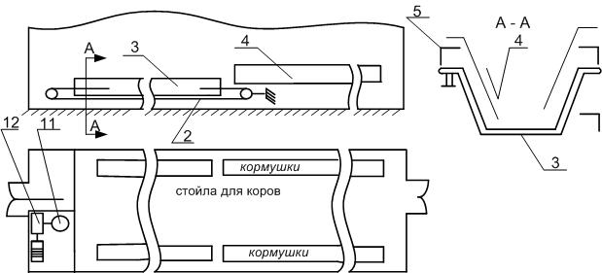

Рисунок 12 – Схема расположения в коровнике телескопического кормораздатчика

Усилие необходимое для перемещения кормушек
$F=9,\text{81}\frac{2\left(G+G_{\text{гр}}\right)}{D_{к}}\left(f_{1}+f_{2}\frac{d_{ц}}{2}\right)α$,
где G – вес кормушек, кг.
Вес кормушек
$G={αg}_{к}l$,
где g_{к} – вес одного погонного метра кормушки, кг/м;
l – длина одной кормушки, м.
G_{гр} – вес полезного груза, кг: G_{гр}=nk;
n – число животных, гол;
k - вес корма, на одну голову, кг/гол;
D_{к} - диаметр колес кормушки, м: D_{к} =0,18м [7];
d_{ц} – диаметр цапф, м: d_{ц} =0,08м [7];
f₁ – коэффициент сопротивления движению кормушек транспортера по направляющим уголкам, f₁ =0,15 [7];
f₂ – коэффициент трения в цапфах барабанов направляющих блоков;
α – коэффициент учитывающий дополнительное сопротивление в ребрах колес, торцах ступицы, α=2,5 [7].
Необходимая мощность электродвигателя
$P_{н}=\frac{{Fυ}_{k}}{η_{п}}$,
где υ_{к} – скорость перемещения кормушек, м/с;
η – КПД передачи;
F – тяговое усилие, Н.
Для построения нагрузочной диаграммы телескопического кормораздаточного транспортера необходимо определить значения усилий, мощностей, моментов и продолжительность их действия как на холостом ходу, так и под нагрузкой.
Сопротивление движению кормушки на холостом ходу
$F_{\text{хх}}=F_{1}+F_{2}+F_{3}$,
где F₁ – усилие необходимое на перемещение кормушки, Н;
F₂ – усилие необходимое на перемещение троса, Н;
F₃ – усилие предварительного натяжения тягового троса, Н.
Усилие необходимое на перемещение кормушки
$F_{1}=9,\text{81}m_{к}l_{k}f_{1}$,
где m_{к} – масса одного погонного метра кормушки, кг/м;
l_{к} – длина одной кормушки, м;
f₁ – коэффициент сопротивления движению кормушек транспортера по направляющим уголкам.
Усилие необходимое на перемещение троса
$F_{2}=9,\text{81}m_{\text{тр}}l_{\text{тр}}f_{3}$,
где m_{тр} – вес одного погонного метра троса, кг/м;
l_{тр} – длина троса, м;
f₃ – коэффициент трения внешней части троса о направляющий желоб.
Момент сопротивления на валу электродвигателя на холостом ходу
$М_{\text{хх}}=\frac{F_{\text{хх}}υ_{к}}{ω_{\text{дв}}η_{п}}$,
где ω_{дв} – угловая скорость двигателя, рад/с.
Сопротивление движению на прямолинейном участке при движении двух кормушек без корма
$F_{н1}=F_{1}+F_{2}+F_{3}$;
$F_{1}=9,\text{81}\left(2m_{к}\right)l_{k}f_{1}$,
где F₂ – усилие необходимое на перемещение троса, Н;
F₃ – усилие предварительного натяжения тягового троса, Н.
Момент сопротивления на валу электродвигателя
$М_{1}=\frac{F_{н1}υ_{к}}{ω_{\text{дв}}η_{п}}$.
Сопротивление движению – одна кормушка загружена кормом, а другая нет
$F_{н2}=F_{1}+F_{2}+F_{3}$;
$F_{1}=9,\text{81}f_{1}\left[\left(m_{к}l_{k}+g_{k}n\right)+m_{к}l_{k}\right]$,
где g_{k} – вес корма, приходящийся на одну голову животного, кг/гол, [10];
n – число животных в одном ряду, гол.
Момент сопротивления на валу электродвигателя
$М_{2}=\frac{F_{н2}υ_{k}}{ω_{\text{дв}}η_{п}}$.
Сопротивление движению с одной загруженной кормушкой
$F_{н3}=F_{1}+F_{2}+F_{3}$;
$$F_{1}=9,\text{81}f_{1}\left(m_{к}l_{k}+g_{k}n\right)$$
где g_{k} – вес корма, приходящийся на одну голову животного;
n – число животных в одном ряду, гол.
Момент сопротивления на валу электродвигателя
$М_{3}=\frac{F_{н3}υ_{k}}{ω_{\text{дв}}η_{п}}$.

Время движения кормушек определяется по формуле:
$t_{р}=\frac{l_{к}}{υ_{к}}$,
где l_{к} – длина хода кормушки, м;
υ_{к} – скорость движения кормушки, м/с.
По полученным данным строится нагрузочная диаграмма (рис. 13).
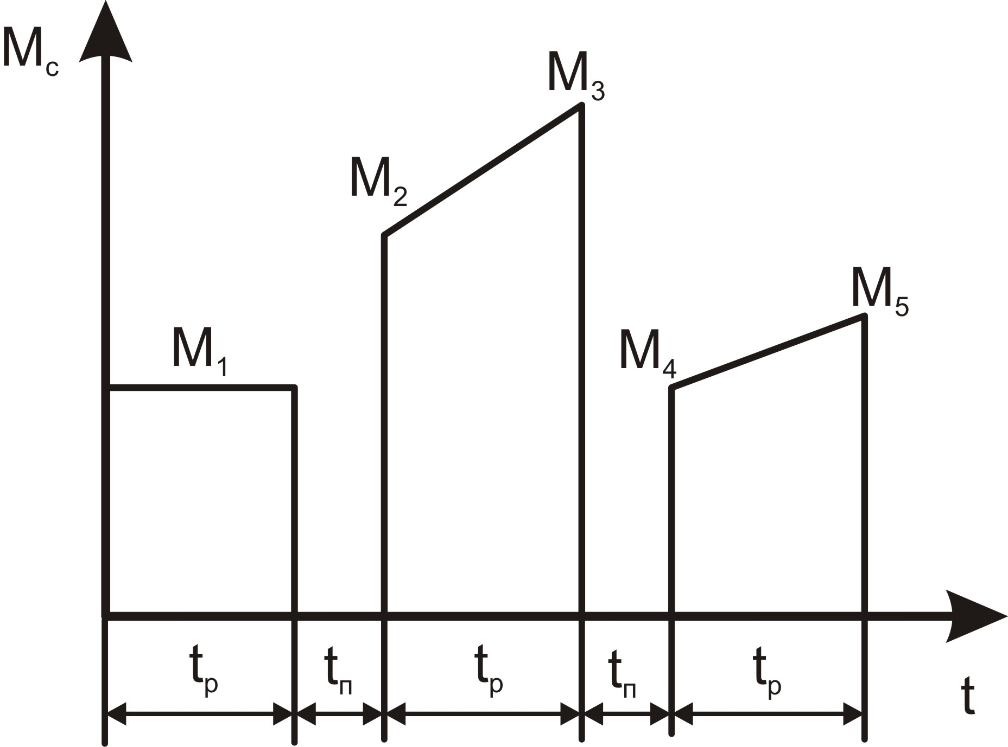

Рисунок 13 – Нагрузочная диаграмма за один цикл работы телескопического транспортера

4.5 Cамоходный бункерный кормораздатчик

Кормораздатчик КС-1,5 (рис. 14) используют для раздачи кормов на свинофермах и фермах КРС. Основные части кормораздатчика: рама, ходовая часть с электроприводом, бункер, два выгрузных шнека с дозирующим устройством, коробка скоростей, площадка для рабочего и пульт управления. В бункер загружают готовый корм или его компоненты. Если корм необходимо смешивать, то на 4...20 мин включают шнек-мешалку и лопастную мешалку, расположенные внутри бункера.
Когда кормораздатчик подъезжает по рельсам к кормушкам, оператор включает привод выгрузных шнеков и открывает заслонки, корм поступает в кормушки. Норму выдачи регулируют степенью открытия заслонки.
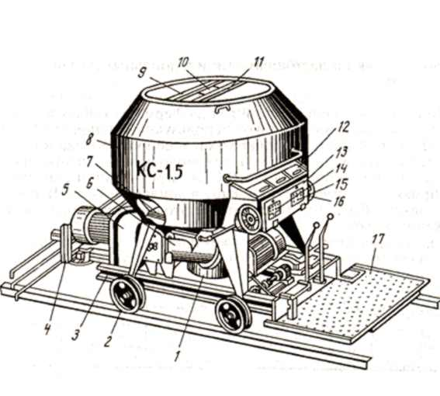
Рисунок 14 - Кормораздатчик КС-1,5:
1 - распределительная коробка; 2-ходовая часть; 3- рама; 4-устройство автоматической остановки
кормораздатчика; 5 - мотор-редуктор; 6 - выгрузной шнек; 7-лопастная мешалка; 8- бункер; 9 - траверса;
10- шнек-мешалка; 11 - разравниватель; 12 - пульт управления; 13 - электрооборудование; 14- таблица
нормы выдачи кормов; 15- шкала; 16- штурвал; 17- площадка для рабочего

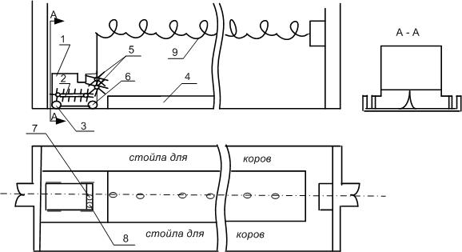

Рисунок 15 – Схема расположения самоходного бункерного кормораздатчика
1 – бункер; 2 - ленточно-планчатый транспортер; 3 – колесо; 4 – кормушки; 5 – битеры; 6 – щиток;
7 – скоростной двигатель; 8 – редуктор; 9 – кабель-штора

Бункерный кормораздатчик служит для раздачи кормовой смеси: силоса, запаренной соломы и концентратов. Кормораздатчик представляет собой бункер 1 с подвижным дном в виде ленточно-планчатого транспортера 2, установленного на четырех колесах 3 диаметром D_{к} – 300 мм с пневматическими шинами (рис. 15) для равномерной выгрузки корма в кормушки 4 в передней части бункера установлены два битера 5, а для удаления из кормушек остатков корма щиток 6. Привод кормораздатчика ленточно-планчатого транспортера и битеров осуществляется от скоростного двигателя 7 через редуктор 8. Питание энергией двигателя производится с помощью кабель - шторы 9. Кормораздатчик загружается в торцевой части коровника. Раздача корма производится в процессе движения кормораздатчика по кормушкам. При прямом движении его щиток опущен и остатки корма удаляются из кормушки, а в обратном движении автоматически включается ленточно-планчатый транспортер и битера. В процессе работы КС-1,5 корм равномерно выгружается в кормушки. По достижении исходного положения кормораздатчик останавливается и готов к последующей раздаче.
Коэффициент сопротивления перекатыванию колес f₁ = 0,05. Количество остатков корма в кормушках составляет 10 % от веса корма, раздаваемого за одно кормление. Коэффициент трения корма о дно и стенки кормушки f₂ = 0,9. Вес одного погонного метра ленточно-планчатого транспортера g_{тр} = 50 Н, длина l_{тр}= 2 м, обобщенный коэффициент трения транспортерной ленты (коэффициент тяги) f₃ = 0,4. Усилие, затрачиваемое на вращение битеров, составляет 15 % от усилия на движение ленточно-планчатого транспортера при максимальной загрузке бункера кормораздатчика. Скорость вращения битеров равна 20 мин⁻¹ [9]. Расчётные данные по вариантам приведены в таблице 5 приложения А.
Для построения нагрузочной диаграммы самоходного бункерного кормораздаточного транспортера необходимо определить значения усилий, мощностей, моментов и продолжительность их действия как на холостом ходу, так и под нагрузкой.
Сопротивление движению кормораздатчика в начальный момент времени при прямом движении
$F_{1}=9,\text{81}f_{1}\left(m_{1}+m_{2}\right)$,
где m₁ – масса кормораздатчика, кг;
m₂ – масса корма в бункере, кг.

Масса корма в бункере
$m_{2}=g_{k}n_{1}$,
где g_{к} – количество корма, приходящегося на одно животное за кормление, кг/гол;
n₁ – количество животных в помещении, гол;
f₁ – коэффициент сопротивления передвижению колес.
Для привода кормораздатчика используется двухскоростной асинхронный двигатель с $n={\text{710}}/{\text{1420}}{\text{мин}}^{−1}$ [11].
Номинальная угловая скорость кормораздатчика – прямой ход, находится
$ω_{н1}=\frac{{πn}_{1}}{\text{30}}$,
где n₁ =1420 мин⁻¹.
Номинальная угловая скорость вращения электродвигателя КС-1,5 – обратный ход, находится
$ω_{н2}=\frac{{πn}_{2}}{\text{30}}$,
где n₂ = 710 мин⁻¹.
КПД передачи привода расчитывается по формуле
$η_{п1}=η_{р1}η_{ц1}$,
где η_{р1} – КПД двухступенчатого цилиндрического редуктора, 0,96 [10];
η_{ц1} – КПД цепной передачи, 0,96 [9].
Момент сопротивления
$M_{1}=\frac{F_{1}υ_{п}}{η_{п1}ω_{н1}}$,
где υ_{п} – скорость движения кормораздатчика при прямом движении, м/с;
В конце прямого движения кормораздатчика сопротивление передвижению определяется по формуле
$F_{2}=9,\text{81}f_{2}m_{2}^{1}+F_{1}$,
где $m_{2}^{1}$ – масса удаляемого из кормушки корма, кг: $m_{2}^{1}=0,1m_{2}$;
f₂ – коэффициент трения корма о дно и стенки кормушки.

Момент сопротивления
$M_{2}=\frac{F_{2}υ_{п}}{η_{п1}ω_{н1}}$.
Тяговое сопротивление движению транспортера с грузом определяется по формуле
$F_{3}=9,\text{81}\left(f_{3}m_{3}+f_{2}g_{к}n\right)$,
где m₃ – масса транспортерной ленты, кг: $m_{3}=g_{\text{тр}}l_{\text{тр}}$,
g_{тр} – вес одного погонного метра ленточного транспортера, кг/м;
l_{тр} – длина ленточного транспортера, м;
f₃ – коэффициент трения транспортерной ленты.
КПД передачи привода транспортера
$η_{п2}=η_{р1}η_{ц1}η_{р2}$,
где η_{р2} – КПД одноступенчатого цилиндрического редуктора, η_{р2} =0,97 [3].
Момент сопротивления работающего транспортера в процессе обратного передвижения, вычисляется
$M_{3}=\frac{F_{1}υ_{о}}{η_{п1}ω_{н2}}+\frac{F_{3}υ_{л}}{η_{п2}ω_{н2}}$,
где υ_{л} – скорость движения транспортерной ленты, м/с.
υ_{о} – скорость движения кормораздатчика при обратном движении, м/с.
Тяговое сопротивление движению порожнего кормораздатчика
$F_{4}=9,\text{81}f_{1}m_{1}$.
Тяговое сопротивление движению ленточного транспортера
$F_{5}=9,\text{81}f_{3}m_{3}$.
Момент сопротивления в конце обратного движения кормораздатчика
$M_{4}=\frac{F_{4}υ_{о}}{η_{п1}ω_{н2}}+\frac{F_{5}υ_{л}}{η_{п2}ω_{н2}}$.
При прямом движении момент трогания равен
$M_{\text{тр}1}=1,2М_{1}$,
а на обратном движении момент трогания рассчитывается
$M_{\text{тр}2}=1,2М_{3}$;
время работы кормораздатчика – прямое движение
$t_{1}=\frac{l_{к}}{υ_{п}}$,
где l_{к} – длина кормушек, м.
Время работы кормораздатчика – обратное движение
$t_{2}=\frac{l_{к}}{υ_{о}}$.
На рисунке 16 представлена нагрузочная диаграмма, построенная по результатам расчета.
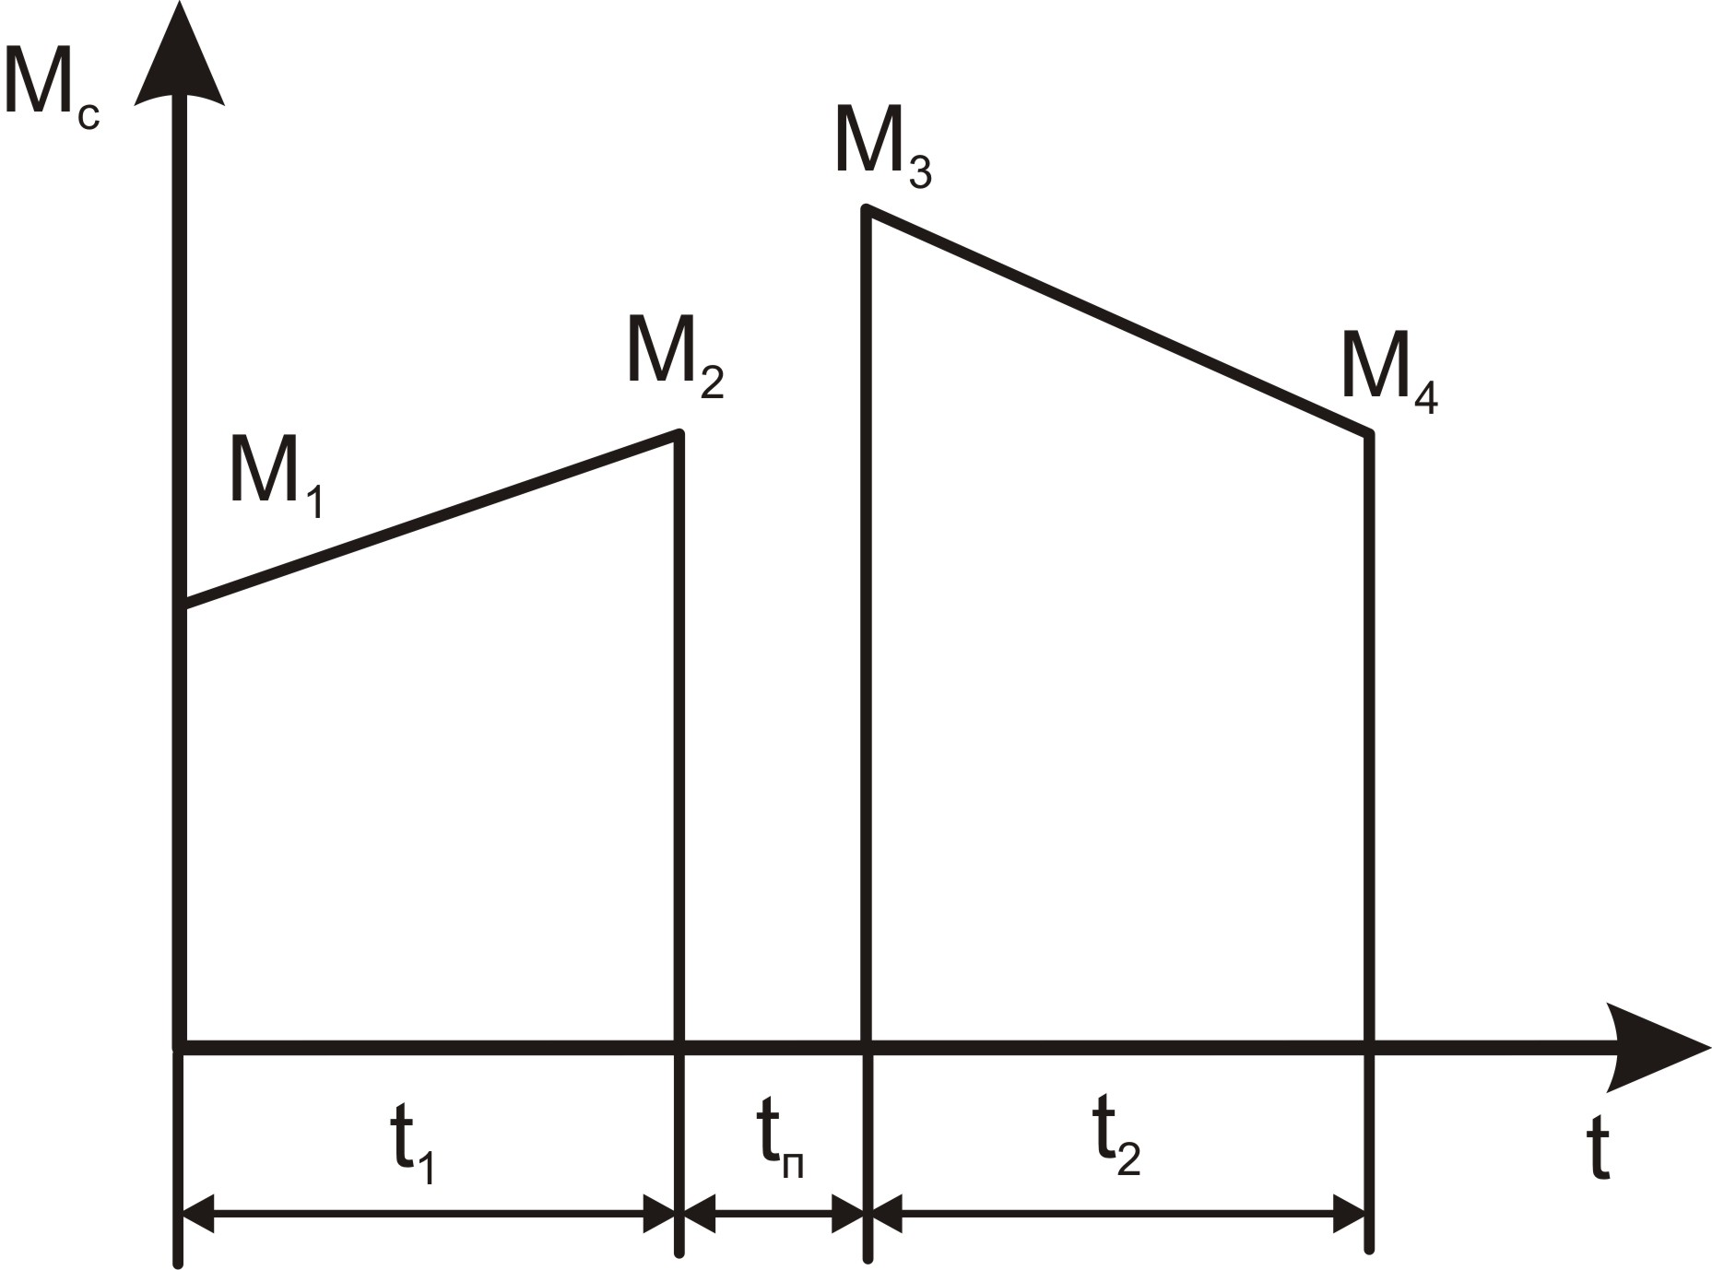
Рисунок 16 – Нагрузочная диаграмма самоходного бункерного кормораздатчика

Выбор мощности электродвигателя осуществляется по наибольшему моменту сопротивления
$P_{н}=М_{\text{тр}}ω_{\text{дв}}$,
где ω_{дв} – угловая скорость двигателя, ω_{дв}=ω_{н2}.

4.6 Кресло передвижения оператора доильной установки

Кресло доильной установки (рис. 17) служит для перемещения оператора от одного доильного станка к другому. Стойка 1 кресла 2 в верхних и нижних направляющих 3 перемещается с помощью троса 4 приводимого в движение барабаном 5. Приводной барабан получает движение от двигателя через редуктор. Кресло может перемещаться с двумя скоростями. Привод 6 установлен на торцевой стене родильного помещения. Коэффициент трения роликов стойки кресла о направляющие f₁ =0,075 [3].
Расчетные данные приведены в таблице 6 приложения А.
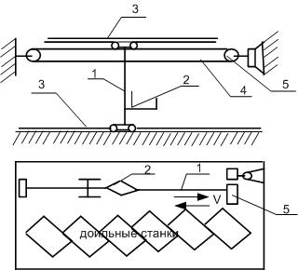

Рисунок 17 – Схема расположения в коровнике кресла передвижения оператора доильной
установки «Комсомолка»: 1 – стойка; 2 – кресло; 3 – верхние и нижние направляющие;
4 – трос; 5 – барабан; 6 – привод

Усилие в тяговом тросе, находится по формуле
$F=9,\text{81}m_{k}f_{1}$,
где m_{к} – масса кресла, кг;
f₁ - коэффициент трения роликов стойки кресла о направляющие.
Момент сопротивления рабочей машины определяется, как
$М=\frac{{Fν}_{к}}{ω_{\text{дв}}η_{р}}$,
где υ_{к} – скорость кресла, м/с;
ω_{дв} – частота вращения вала двигателя, с⁻¹;
η_{р} – КПД редуктора.
Мощность электродвигателя рассчитывается
$P=\frac{{\text{Fv}}_{к}}{η_{р}}$.
По рассчитанным данным строится нагрузочная диаграмма (рис. 18).

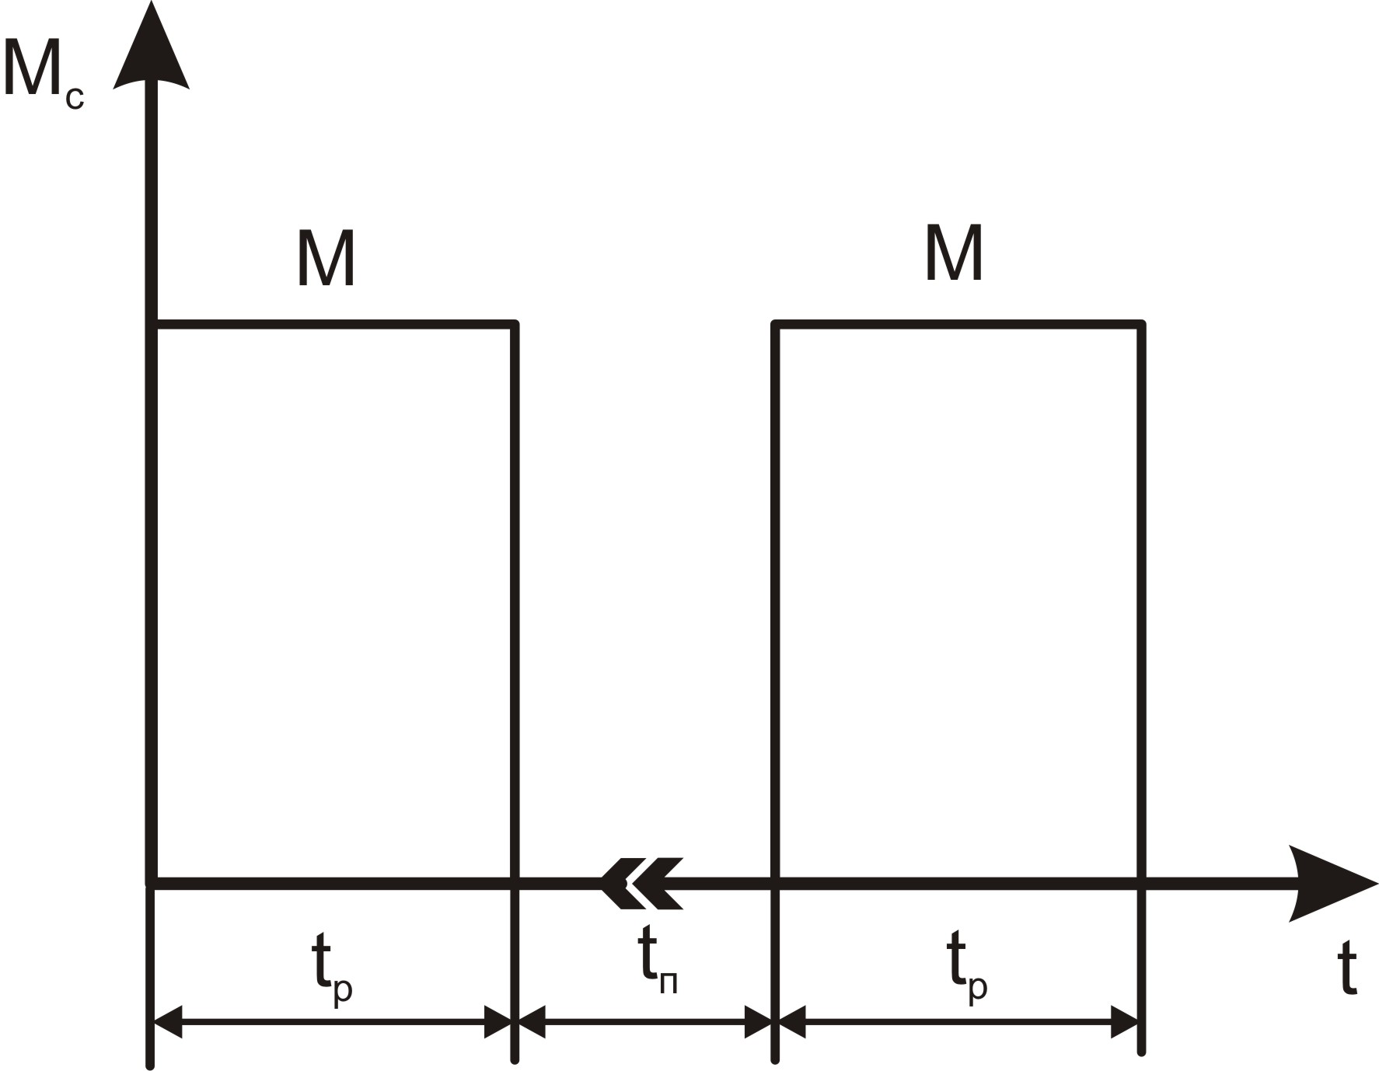

Рисунок 18 – Нагрузочная диаграмма рабочей машины

4.7 Водоснабжающая установка

Потребности в воде для нужд животноводства в десятки раз превышают потребности населения.
На фермах вода расходуется на производственно-технологические нужды (поение животных и птицы, приготовление кормов, мойку оборудования и животных, уборку помещений и т.д.), отопление, хозяйственно-питьевые нужды и противопожарные мероприятия.
Для животных установлены нормы потребления воды в сутки на одну голову. Например, для коров молочных пород - 100 л, в том числе 65 на поение; коров мясных пород - соответственно 70 и 65; молодняка крупного рогатого скота - 30 и 25; поросят-отъемышей - 5 и 2 л и т. д. [8].
Для обеспечения животноводческих ферм водой разработана система водоснабжения, представляющая собой комплекс взаимосвязанных машин, оборудования и инженерных сооружений, предназначенных для забора воды из источников, подъема ее на высоту, очистки, хранения и подачи к местам потребления. Состав машин и инженерных сооружений зависит в основном от источника водоснабжения и требований, предъявляемых к качеству воды.
Система водоснабжения состоит из открытого (река, канал, озеро, водохранилище и т. п.) или закрытого (грунтовые и межпластовые воды) источника воды, водозаборного сооружения, водоподъемных машин и установок, сооружения для очистки воды (при открытых водоисточниках), резервуара чистой воды, насосной станции вторичного подъема воды, напорно - регулирующего сооружения, наружной и внутренней водопроводных сетей и водоразборных устройств. Общая схема водоснабжения из открытого источника показана на рисунке 19.
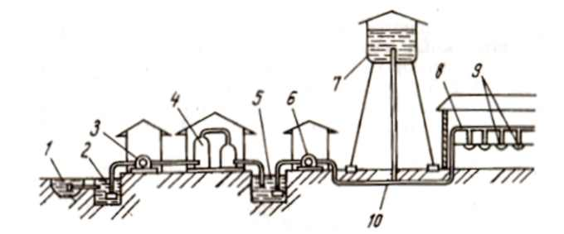
Рисунок 19 - Схема автоматизированного водоснабжения:
1 - источник воды; 2 - водозаборное сооружение; 3- насосная станция первого подъема воды;
4 - очистное сооружение; 5- резервуар для чистой воды; 6 - насосная станция второго подъема;
7- напорное сооружение; 8- внутренний водопровод; 9 - водораздаточные устройства; 10- внешний
водопровод

Очистные сооружения, резервуары чистой воды и насосная станция второго подъема могут отсутствовать, если вода подается из закрытых источников и соответствует стандарту на питьевую воду.
Для животноводческой фермы необходимо определить потребность в воде, произвести выбор насоса и электрического двигателя к нему, а так же осуществить подбор водоснабжающей установки (рис. 20)
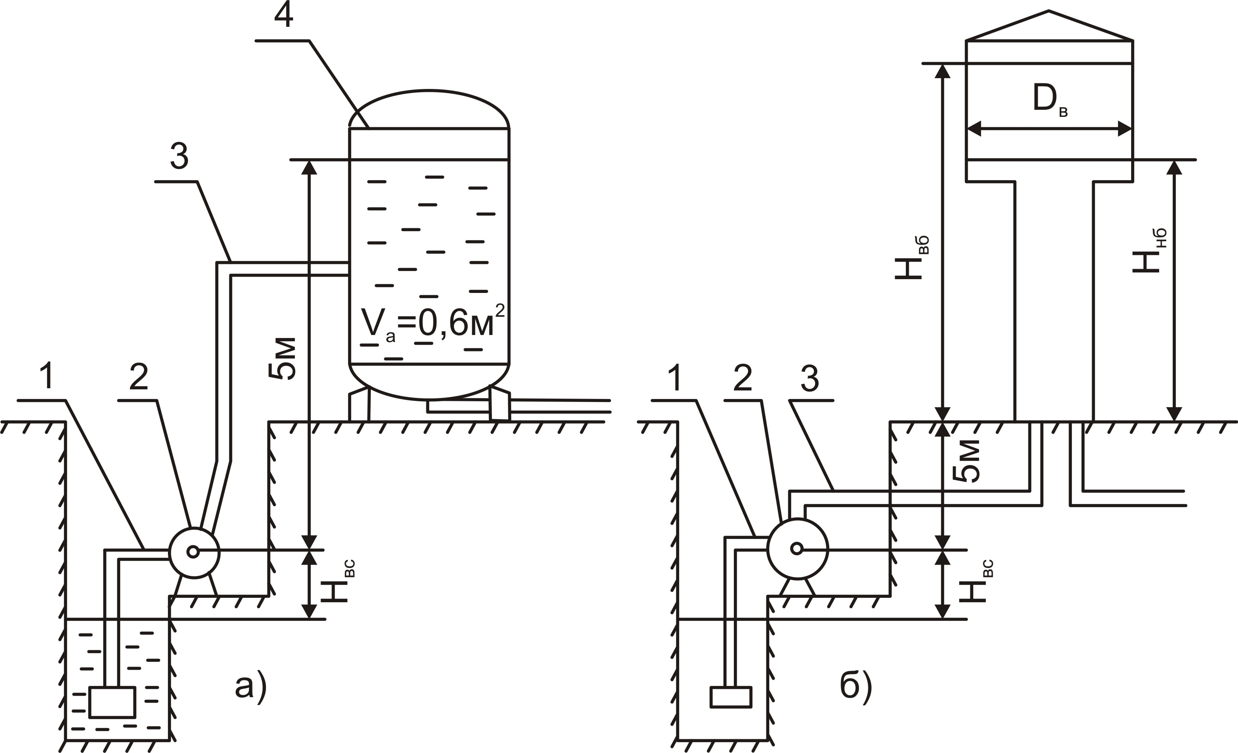

Рисунок 20 – Водоснабжающая установка: а) безбашенная; б) башенная

Водоснабжающая установка состоит из всасывающего трубопровода 1, насосного агрегата 2, нагнетательного трубопровода 3 и напорной емкости 4 (воздушно-водяного котла, рисунок 20 а) или напорного бака (рисунок 20 б). Выбор варианта технологической схемы производится в результате расчета.
Расчетные данные по вариантам приведены в таблице 7 приложения А.
Выбирают насос, исходя из следующих условий:
$H_{H}≥H_{р}$; $Q_{H}≥Q_{\text{max}\text{.}ч}$,
где Н_{н}- напор, создаваемый насосом, м;
Н_{р} - расчетный напор, м;
Q_{н}- производительность насоса, м³/ч;
Q_{max.ч} - максимальный часовой расход воды на ферме, м³/ч.
Максимальный часовой расход воды рассчитывается по выражению
$Q_{\text{max}\text{.}ч}=\frac{К_{с}К_{ч}Q_{с}}{\text{24}η}$,
где К_{с} - коэффициент суточной неравномерности расхода воды;
К_{ч} - коэффициент часовой неравномерности расхода воды (К_{ч} = 2,5 для ферм с автопоением; К_{ч} = 4,5 для ферм без автопоения; К_{ч} = 2,0 для коммунального сектора) [3];
Q_{c} - суточное потребление воды, м³ /сут;
η- КПД насосной установки, учитывающий потерю воды от насоса до потребителя; η= 0,9 [3].
Суточное потребление воды зависит от числа потребителей и расхода воды каждым потребителем и находится, как.
$$Q_{с}=q_{1}N_{1}+q_{2}N_{2}+\text{.}\text{.}\text{.}+q_{m}N_{m}$$
где q₁ q₂ ..., q_{m} - суточная норма расхода воды отдельными видами потребителей, м³/сут;
N₁ N₂...N_{m}- число потребителей соответствующего вида.
Расчетный напор
$H_{р}=Н_{г}+Н_{п}+Н_{с}$,
где Н_{г} – геодезический напор – высота подъема воды от нижнего до верхнего уровня, м;
Н_{п} - потери напора во всасывающем и напорном трубопроводах, м;
Н_{с} – свободный напор, м.
Геодезический напор
$H_{г}=Н_{\text{ск}}+Н_{в\text{.}с}+Н_{б}$,
где Н_{ск} - глубина скважины; Н_{ск} = 117 м [8];
Н_{вс} - высота водяного столба в скважине; Н_{вс} = 10 м [8];
Н_{б}- высота башни; Н_{б} = 18 м [8].
Потери напора по длине трубопровода
$Н_{п}=\frac{ν}{2g}\left(α\frac{L}{d}+\sum{β}\right)$,
где v – скорость движения воды; v = 1 м/с [8];
g – ускорение свободного падения; g = 9,81 м/с²;
α – коэффициент сопротивления, зависящий от скорости движения воды и материала труб (для труб из чугуна α = 0,02; из бетона α = 0,022; из асбоцемента α = 0,025) [10];
L – длина трубопровода; м;
d – диаметр трубопровода, м;
Σβ – суммарные потери напора в местных сопротивлениях; Σβ = 3,5 м;
Н_{с} – свободный напор при одноэтажной застройке, у водоразборных колонок, при выходе воды из водопроводов Н_{с} = 10 м.
По расчетному напору и производительности, исходя из вышеуказанных условий, выбирают насос: тип; производительность Q_{н}; напор Н_{н}; КПД насоса η; частоту вращения насоса n_{н}.
Мощность насосного агрегата
$$Р_{п}=\frac{К_{з}Н_{р}Q_{\text{max}\text{.}ч}γ}{\text{3600}η_{п}η_{н}{\text{10}}^{3}}$$
где К_{з} – коэффициент запаса, К₃ = 1,1...1,3 [3];
γ – удельный вес воды, Н/м³;
η_{п} – КПД передачи (для прямой передачи η= 1, зубчатой η_{п} = 0,97, плоскоременной η_{п} = 0,95);
η_{н} - КПД насоса (для центробежных насосов η_{н} = 0,4...0,8; для вихревых η_{н} = 0,25...0,5).
На выбор двигателя насосной установки влияет режим ее работы, который характеризуется продолжительностью включения
$\text{ПВ}=\frac{t_{р}}{t_{р}+t_{ц}}\text{100}\text{\%}$,
где t_{р} – время работы насосной установки, ч;
t_{п} – время паузы насосной установки, ч.
Время работы насосной установки
$t_{р}=\frac{V_{р}}{Q_{н}−Q_{\text{max}\text{.}ч}}\text{100}\text{\%}$,
где V_{р} - регулируемый объем бака, м³;
$V_{р}=\frac{{πD}_{б}^{2}}{4}h_{р}$.
Время паузы насосной установки
$$t_{п}=\frac{V_{р}}{Q_{\text{max}\text{.}ч}}$$
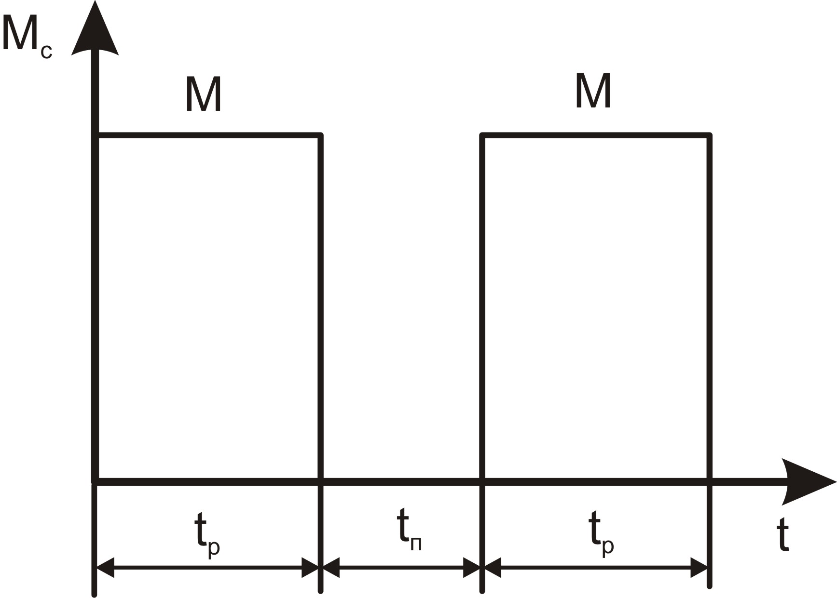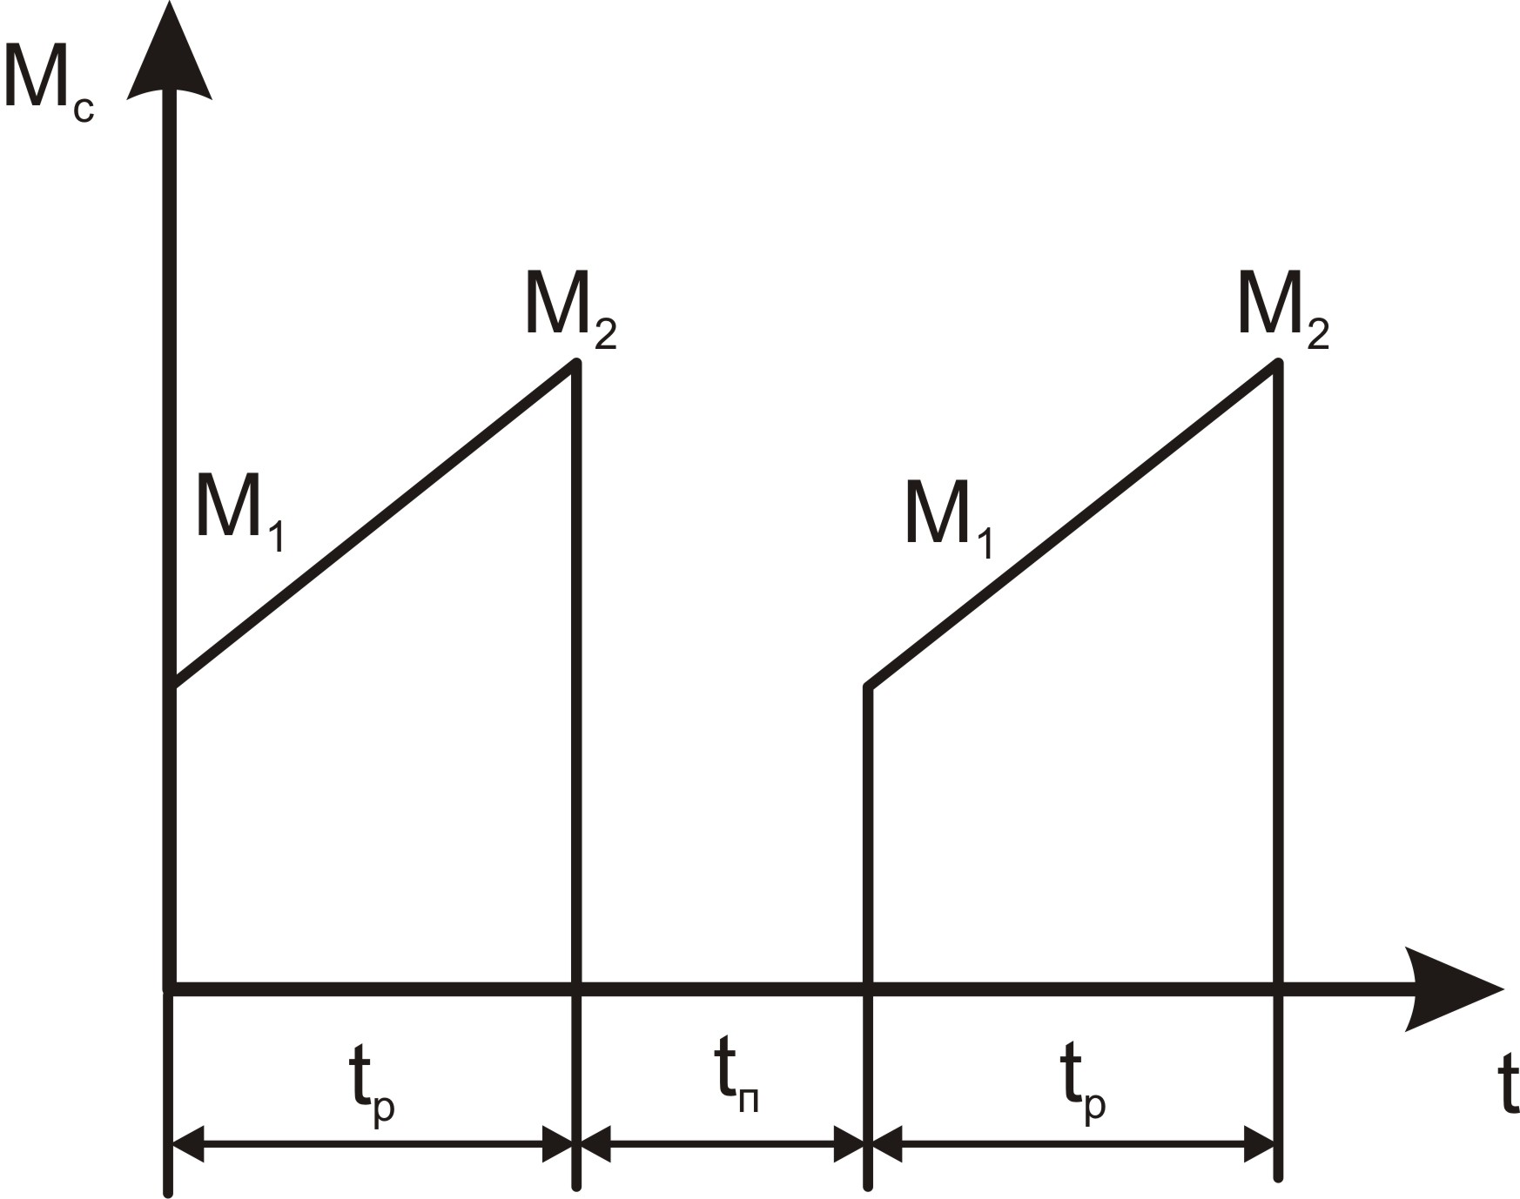
а)
б)

Рисунок 21 – Нагрузочная диаграмма водоснабжающей установки:
а) башенной; б) безбашенной

По рассчитанным данным строится нагрузочная диаграмма (рис. 21).

4.8 Агрегат приготовления витаминной муки

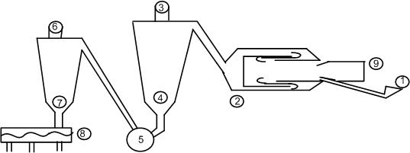
Рисунок 22 – Агрегат приготовления витаминной муки

Удельная плотность травы
$ρ=\frac{\text{286},\text{06}W+1,\text{15}W^{2}−\text{5605},\text{15}}{W}$,
где W – влажность травы, W=75% (W=0,75⋅100).
Секундная производительность дробилки
$Q_{\text{др}}=К_{\text{изм}}\text{DL}$,
где К_{изм} – коэффициент характеризующий выход готового продукта с 1 см² площади, К_{изм} =0,5…0,8 [7];
D – диаметр ротора дробилки, 0,6 м [7];
L – длина ротора дробилки, 0,65 м [7].
Часовая производительность
$$Q=Q_{\text{др}}\text{3600}$$
Номинальная частота вращения ротора дробилки
$n=\frac{\text{60}Q}{3,6{kρD}^{2}L}$,
где k – коэффициент зависящий от сита, к=0,13 [7].
Для построения механической характеристики рабочей машины необходимо определить ее энергетические показатели, которые рассчитываются из формул
$Р_{Σ}=Р_{\text{изм}}+Р_{\text{вент}}+Р_{\text{хх}}=\left(1,\text{15}\text{.}\text{.}\text{.}1,2\right)Р_{\text{изм}}$;
$Р_{\text{изм}}=А_{и}q_{\text{др}}$,
где А_{и} – удельные энергозатраты на процесс измельчения.
Удельные энергозатраты на процесс измельчения
$$А_{и}=С_{1}\text{lg}λ^{3}+C_{2}(λ−1)$$
где С₁ и С₂ – коэффициенты, зависящие от физико-механических свойств измельчаемого материала, для травы С₁ = 4ּ10³ Дж/кг, С₂ =7ּ10³ Дж/кг [7];
λ – степень измельчения, $λ=\frac{D}{d}$;
где D – средний размер частиц до измельчения D=10…20 мм [8];
d – средний размер частиц после измельчения, d= 1 мм [8].
Момент сопротивления при номинальной скорости определяется из выражения
$М_{\text{сн}}=\frac{Р_{н}}{ω_{н}}$,
где Р_{н} – номинальная мощность машины, Вт;
ω_{н} – номинальная угловая скорость машины, рад/с.
Момент трогания дробилки составляет
$М_{\text{тр}}=(0,2\text{.}\text{.}\text{.}0,3)М_{\text{сн}}$.
Выбор сечения соединительной линии 0,4 кВ агрегата АВМ
Выбор сечения линии электроснабжения производится исходя из условий устойчивой работы других двигателей агрегата при запуске электродвигателя дробилки.
Допустимое падение напряжения определяются по формуле
${ΔU}_{\text{доп}}=\left(1−\sqrt{\frac{М_{\text{нагр}}}{М_{\text{мах}}}}\right)\text{100}$,
где М_{наг} = 1 – момент нагрузки ранее включенных двигателей, считается, что ранее включенные двигатели имеют номинальную нагрузку;
M_{мах} = 2,2 – наименьшая кратность критического момента ранее включенных двигателей.
Фактическое снижение напряжения при пуске двигателя дробилки
${ΔU}_{ф}=\frac{Z_{\text{тр}}+Z_{л}}{Z_{\text{тр}}+Z_{л}+Z_{д}}$,
где Z_{тр} – полное сопротивление фазы трансформатора при коротком замыкании;
Z_{л} – полное сопротивление соединительной линии;
Z_{д} - полное пусковое сопротивление электродвигателя;
$Z_{\text{тр}}=\frac{U_{\text{нт}}+U_{к}\text{\%}}{\text{100}I_{н\text{.}т\text{.}}}$,
где U_{нт} – номинальное фазное напряжение трансформатора, В;
U_{кз}% - напряжение короткого замыкания трансформатора, В;
I_{н} _{т} – номинальный ток трансформатора.
Номинальный ток находится по выражению
$I_{\text{нт}}=\frac{S}{\sqrt{3}U_{\text{нл}}}$,
с учетом активной мощности
$I_{\text{нт}}=\frac{Р_{н}}{\sqrt{3}U_{\text{нл}}\text{cos}ϕ_{н}η_{н}}$.

Сопротивление электродвигателя
$Z_{\text{дв}}=\frac{U_{н}}{К_{i}I_{\text{дв}}}$,
где К_{i} – кратность пускового тока;
I_{дв} – номинальный ток двигателя, А.
Полное сопротивление линии.
$Z_{л}=Z_{0}L$,
где Z₀ – сопротивление одного километра провода;
L – длина линии, км.
Находится ΔU_{ф} и исходя из неравенства ${ΔU}_{ф}≤{ΔU}_{д}$ делается вывод о возможности запуска дробилки.

4.9 Зерноочистительный агрегат ЗАВ-20

Зерноочистительный агрегат ЗАВ-20 (рис. 23) является базовой моделью зерноочистительных пунктов; он предназначен для послеуборочной обработки зерна (очистки, сортировки и сушки) и используется в тех зонах страны, где влажность зерна в период уборки не превышает 18% и нет необходимости в его искусственной сушке. Производительность установки 20 т/час продовольственного зерна и 10 т/ч семенного зерна.
Состав: агрегат ЗАВ-20 состоит из строительной части и набора машин и оборудования.
Строительная часть включает:
- завальный бункер;
- площадку для установки автомобилеподъемника;
- пандус для въезда автомашины на автомобилеподъемник;
- фундамент под опоры металлической арматуры агрегата.
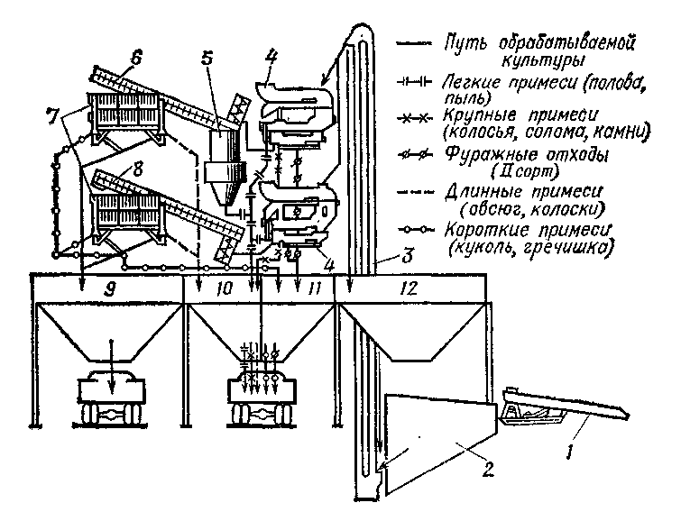
Рисунок 23 – Технологическая схема зерноочистительного агрегата ЗАВ - 20

В набор машин и оборудования входят:
- автомобилеподъемник 1;
- завальный бункер 2;
- загрузочная нория 3;
- две воздушно-решетные зерноочистительные машины 4;
- два триерных блока (триер – машина для очистки и сортировки зерна) 7;
- централизованная воздушная система 5 с пневмотранспортером;
- два передаточных транспортера 6 и 8;
- блок бункеров: бункер очищенного зерна 9, бункер отходов 10, бункер фуража 11 и бункер резерва 12;
- пульт управления с системой автоматического контроля уровней фракций в секциях блока бункеров;
- зернопроводы.
Все машины и оборудование связаны между собой по производительности и смонтированы на блоке бункеров, к которому крепится перекрытие.

Автомобилеподъемник
В автомобилеподъемнике электрическим двигателем приводится в движение масляный насос мощность которого определяется по формуле
$Р_{н}=\frac{к_{з}Q_{н}Н_{н}}{η_{н}η_{п}}$,
где к_{з} – коэффициент запаса, к_{з}=1,3 [3];
Q – секундная производительность насоса, м³/с;
Н – давление развиваемое насосом, Па;
η_{п} – КПД передачи, η_{п}=1 [3];
η_{н} – КПД насоса.
Для определения режима работы масляного насоса необходимо определить продолжительность его включения
$\text{ПВ}=\frac{t_{р}}{t_{ц}}$,
где t_{р} – время работы масляного насоса, которое равно времени подъема платформы автомобилеподъемника;
t_{ц} – продолжительность цикла.
$t_{ц}=\frac{\text{3600}}{N}$,
где N – количество разгружаемых машин в час.
Исходя из режима работы ЗАВ-20 необходимо определить мощность электродвигателя автомобилеподъемника.
Вентилятор пневматического транспортера
Мощность вентилятора рассчитывается, как
$Р_{в}=\frac{к_{з}Q_{в}Н_{в}}{η_{в}η_{п}}$.

4.10 Электропривод крановых механизмов

Кран-балка предназначена для работы в ремонтно-механической мастерской. Она состоит из балки 1 передвигаемой вдоль цеха, тельфера 2, служащего для подъёма, спускания и поперечного перемещения груза (рис. 24).
Привод механизма передвижения балки, подъема груза и передвижения тельфера осуществляется от отдельных электродвигателей через редукторы. Спуск груза производится в режиме генераторного торможения. Питание энергией двигателей осуществляется от троллейных проводов. Пусковая и защитная аппаратура установлена на кран-балке.
Расчётные данные по вариантам приведены в таблице 10 приложения Б. Коэффициент трения качения колес балки f_{б} = 0,05, тельфера f_{т} = 0,03, коэффициент трения в цапфах μ = 0,015; коэффициент, учитывающий дополнительные сопротивления в ребордах колес, торцах ступиц α = 2,5 [7].
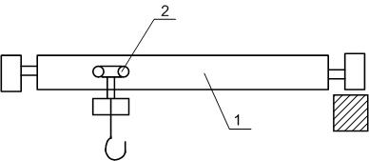
Рисунок 24 – Кран-балка: 1 – балка; 2 – тельфер

Для определения режимов работы крановых механизмов и выбора к ним электрических двигателей необходимо определить значения усилий, мощностей и продолжительность их действия, как под нагрузкой, так и на холостом ходу.
Механизм передвижения
Величина суммарного усилия под нагрузкой при пуске для механизма передвижения
$\sum{F}=F_{1}+F_{2}+F_{3}+F_{4}$,
где F₁ – усилие, необходимое для преодоления сопротивления движению кран-балки на горизонтальном прямолинейном участке пути;
F₂ – усилие, необходимое для перемещения кран-балки по вертикали;
F₃ – усилие, связанное с преодолением действия ветровой нагрузки;
F₄ – динамическое усилие, связанное с разгоном и торможением кран-балки.
Усилие, необходимое для преодоления сопротивления движению кран-балки на горизонтальном прямолинейном участке пути
$F_{1}=9,\text{81}K_{p}\left(m_{г}+m_{б}\right)\left(μ_{г}+f_{б}\right)\frac{1}{R}\text{cos}α$,
где r – радиус шейки оси колеса балки, м;
R – радиус колеса балки; R = 0,225 м [12];
α – угол наклона путей к горизонту; α = 0 [12].
Усилие, необходимое для перемещения кран-балки по вертикали
$$F_{2}=9\text{.}\text{81}\left(m_{г}+m_{б}\right)\text{sin}α$$
Усилие, связанное с преодолением действия ветровой нагрузки
$F_{3}=F_{0}S$,
где F_{o} – удельная ветровая нагрузка;
S – площадь, подверженная действию ветра под углом 90° по вертикали.
Удельная ветровая нагрузка
$$F_{0}=q_{0}n_{в}сβ$$
где q₀- скоростной напор ветра на высоте 10 м над поверхностью; q₀ = 0,63ν² [12];
n_{в}- коэффициент, учитывающий возрастание скоростного напора в зависимости от высоты (до 10 м n_{в} = 1, до20м n_{в} = 1,32) [12];
с - аэродинамический коэффициент (для конструкций из труб с = 0,8...1,2, для коробчатых конструкций с = 1,2... 1,3) [12];
β - коэффициент динамичности, учитывающий пульсирующий характер ветровой нагрузки; β = 2 [12].
В связи с тем, что в условиях цеха скоростью ветра можно пренебречь, а удельная ветровая нагрузка равна нулю, тогда
$F_{4}=\left(m_{г}+m_{б}\right)\frac{dν}{\text{dt}}$,
где $\frac{\text{dv}}{\text{dt}}$ – ускорение при разгоне кран-балки; $\frac{\text{dv}}{\text{dt}}$ = 0,8 м/с² [12].
В установившемся режиме под нагрузкой суммарное усилие
$\sum{F_{у}}=F_{1}+F_{2}+F_{3}$.
Мощность механизма передвижения кран-балки при разгоне под нагрузкой
$P_{1}=\frac{\sum{F}ν}{η_{б}}$.
В установившемся режиме значение потребляемой мощности механизма передвижения кран-балки находится, из выражения
$P_{2}=\frac{\sum{F_{у}}ν}{η_{б}}$.
На холостом ходу значения усилий и мощностей при пуске и установившемся режиме рассчитывается:
$\sum{F_{п\text{.}х\text{.}}}=F_{1х}^{'}+F_{4х}^{'}$;
$F_{1х}^{'}=9,\text{81}K_{p}m_{б}\left(μ_{г}+f_{б}\right)\frac{1}{R}\text{cos}α$;
$F_{4x}^{'}=m_{б}\frac{dν}{\text{dt}}$;
$P_{3}=\frac{\sum{F_{п\text{.}х\text{.}}}ν}{η_{б}}$;
$P_{4}=\frac{F_{1x}^{'}ν}{η_{б}}$.
Для определения режима работы механизма передвижения кран-балки необходимо установить продолжительность включения, предварительно определив время пуска, время движения кран - балки как с грузом, так и на холостом ходу, и построить нагрузочную диаграмму.
Время разгона кран-балки до установившейся скорости движения
$t_{1}=\frac{ν_{б}}{\text{dv}\text{dt}}$.
Время передвижения кран-балки при постоянной нагрузке
$t_{2}=\frac{l_{б}}{ν_{б}}$.
Время опускания груза и подъема захватывающего устройства
$t_{3}=\frac{2H}{ν_{Г}}$.
Время разгона кран-балки до установившейся скорости движения при возвращении ее в исходное положение
$t_{4}=t_{1}$.

Продолжительность перемещения кран-балки в исходное положение с постоянной скоростью движения
$t_{5}=t_{2}$.
Продолжительность опускания захватывающего устройства и поднятия груза
$t_{6}=t_{3}$.
Нагрузочная диаграмма механизма перемещения кран-балки показана на рисунке 25.
Относительная продолжительность включения
$\text{ПВ}=\frac{t_{1}+t_{2}+t_{4}+t_{5}}{t_{1}+t_{2}+t_{3}+t_{4}+t_{5}+t_{6}}$.
Как видно из нагрузочной диаграммы, механизм передвижения кран-балки работает в перемежающемся режиме с продолжительностью включения свыше 60 %.
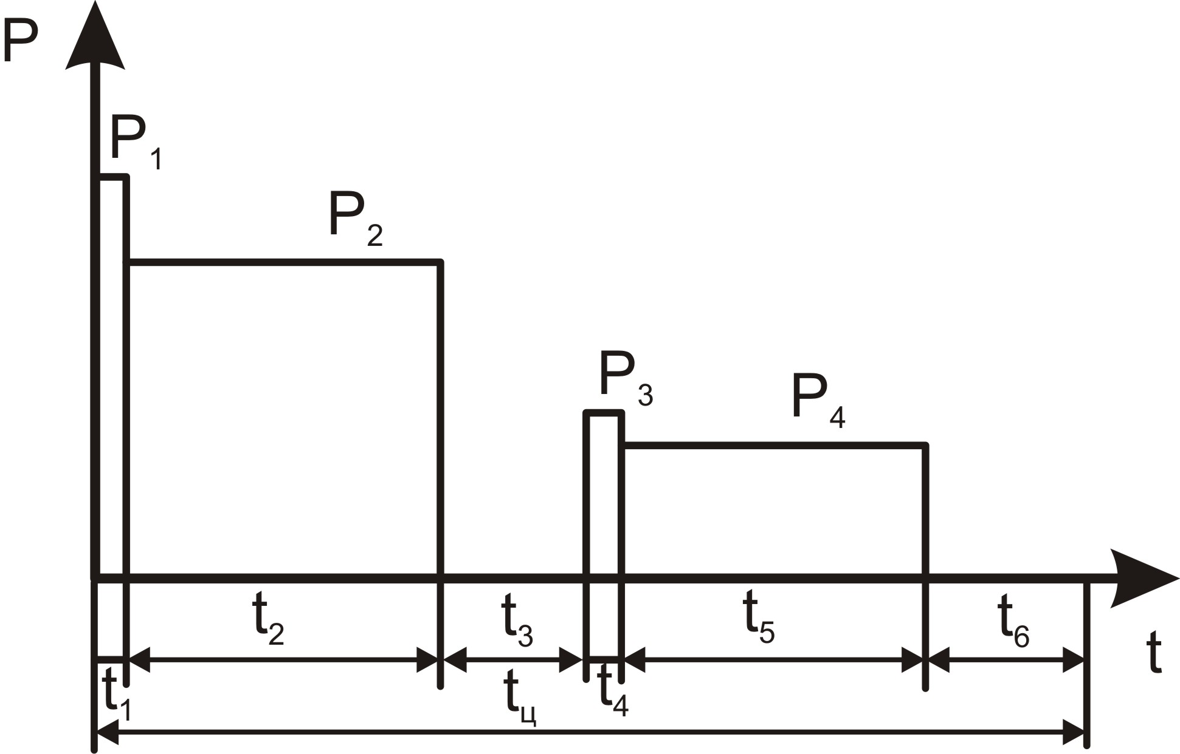
Рисунок 25 – Нагрузочная диаграмма механизма передвижения кран-балки

В связи с этим выбор электрического двигателя для механизма передвижения кран-балки производят с учетом методов, применяемых для длительной переменной нагрузки.
Эквивалентное значение мощности определяется
$P_{\text{эк}}=\sqrt{\frac{P_{1}^{2}t_{1}+P_{2}^{2}t_{2}+P_{3}^{2}t_{4}+P_{4}^{2}t_{5}}{t_{1}+t_{2}+t_{3}+t_{4}+t_{5}+t_{6}}}$.

Механизм подъема
Величина суммарного усилия под нагрузкой при пуске
$\sum{F}=F_{1}+F_{2}$,
где F₁ – усилие подъема в установившемся режиме;
F₂ –величиина динамического усилия, возникающего при пуске механизма подъема.
$F_{1}=9,\text{81}\left(m_{Г}+m_{з}\right)$,
где m_{Г}, m_{з} - соответственно масса груза (m_{Г} = 4 000 кг), масса захватывающего устройства (m_{з} = 50 кг) [12].
$F_{2}=\left(m_{Г}+m_{з}\right)\frac{dν}{\text{dt}}$,
где $\frac{\text{dv}}{\text{dt}}$ – величина ускорения при подъеме груза; dv/dt = 0,2 м/с [12].
Значения потребных мощностей механизма подъема при пуске и установившемся режиме соответственно:
$P_{1}=\frac{\sum{F}ν_{Г}}{η_{п}}$;
$P_{2}=\frac{F_{1}ν_{1}}{η_{п}}$.
Суммарное усилие при пуске механизма подъема на холостом ходу
$\sum{F_{х\text{.}х\text{.}}}=F_{3}+F_{4}$,
где F₃ – усилие подъема на холостом ходу в установившемся режиме;
F₄ - значение динамического усилия на холостом ходу.
$F_{3}=9,\text{81}m_{з}$;
$F_{4}=m_{0}\frac{dν}{\text{dt}}$.
Расчетные формулы мощностей механизма подъема, работающего на холостом ходу в процессе запуска и в установившемся режиме работы:
$P_{3}=\frac{\sum{F_{х\text{.}х\text{.}}}ν_{Г}}{η_{п}}$;
$P_{4}=\frac{F_{3}ν_{1}}{η_{п}}$.
Для определения режима работы механизма подъема необходимо установить продолжительность действия соответствующих усилий и мощностей.
В данном случае полный цикл перемещения груза состоит из следующих операций:
- подъем груза;
- перемещение в заданную точку;
- опускание груза;
- подъем захватывающего устройства;
- возвращение кран-балки в исходное положение;
- опускание захватывающего устройства.
Рассматривая пуск и торможение механизма подъема кран-балки как равноускоренное или равнозамедленное движение, можно определить его продолжительность:
$t_{1}=\frac{ν_{Г}}{{dν}/{\text{dt}}}$.
Время подъема и опускания груза с постоянной нагрузкой
$t_{2}=\frac{H}{ν_{Г}}$.
Продолжительность паузы механизма подъема соответствует продолжительности передвижения кран-балки:
$t_{3}=\frac{L}{ν_{б}}$.
Время, в течение которого происходят захват груза и его освобождение от захватывающего устройства, равно t_{з} = 2 с [12].
Нагрузочная диаграмма механизма подъема показана на рисунке 26.
Продолжительность включения механизма подъема определяют по данным нагрузочной диаграммы:
$\text{ПВ}=\frac{t_{1}+t_{2}+t_{4}+t_{5}+t_{7}+t_{8}+t_{\text{10}}+t_{\text{11}}}{t_{ц}}$.
Из нагрузочной диаграммы следует, что привод механизма подъема работает в повторно-кратковременном режиме с переменной нагрузкой в цикле. При этом эквивалентное значение мощности
$P_{\text{эк}}=\sqrt{\frac{2P_{1}^{2}t_{1}+2P_{2}^{2}t_{2}+2P_{3}^{2}t_{7}+2P_{4}^{2}t_{8}}{t_{ц}}}$.
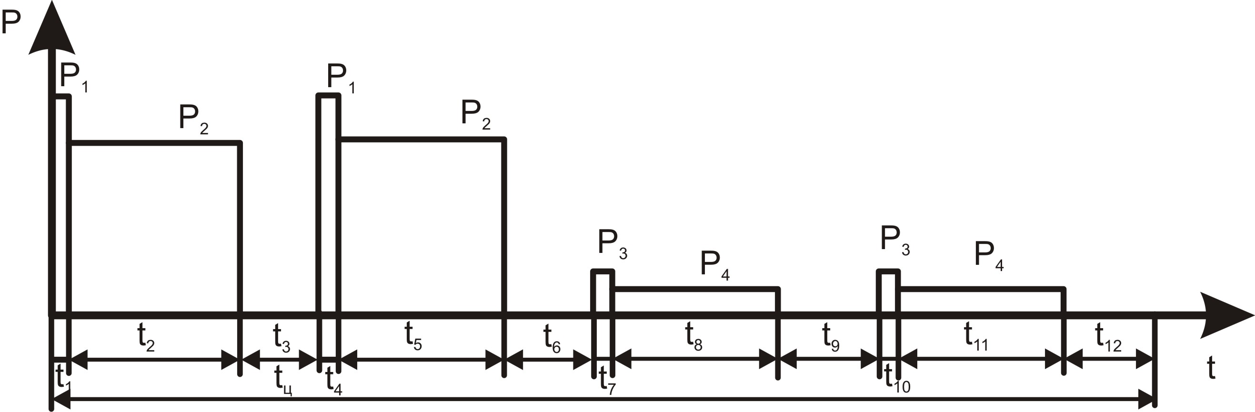
Рисунок 26 – Нагрузочная диаграмма механизма подъема кран-балки

4.11 Электропривод вентиляционных установок

Благоприятная окружающая среда стимулирует жизненные процессы в организме животных и способствует повышению их продуктивности. Микроклимат (температура, влажность, состав и скорость движения воздуха) в животноводческих и птицеводческих помещениях должен отвечать необходимым зоогигиеническим требованиям.
Кроме температуры и влажности, на состояние здоровья животных и птицы большое влияние оказывает также скорость движения воздуха в помещении. Поток окружающего воздуха должен быть равномерным, чтобы в помещении не было сквозняков.
В зимний период животные длительное время содержатся в закрытых помещениях, воздух в которых подвергается систематическому загрязнению и порче вредными выделениями в виде влаги, углекислоты, аммиака и др. Количество выделений зависит от вида и массы животного.
При плохой вентиляции помещения животные становятся вялыми, у них ухудшается аппетит, падает продуктивность и могут появиться различные заболевания.
Требуемое количество тепла в помещении
$Q_{\text{от}}=Q_{\text{огр}}+Q_{в}+Q_{\text{исп}}−Q_{\text{жив}}$,
где Q_{огр} – теплопотери через ограждения, Вт;
Q_{в} – количество тепла расходуемое на нагрев приточного воздуха, Вт;
Q_{исп} – расход тепла на испарение влаги с мокрых поверхностей помещения, Вт;
Q_{жив} – количество тепла выделяемое животными, Вт.
Воздухообмен по углекислоте
Допустимое содержание СО₂ в помещении для животных С₁=2 л/м³, концентрация СО₂ в наружном воздухе С₂=0,3 л/м³ [10].
$L_{\text{со}}=\sum{\frac{с_{i}n_{i}}{c_{1}−c_{2}}}$,
где С_{i} – количество углекислоты, выделяемое одним животным данной группы, л/ч;
n_{i} – число животных данной группы (в группе животных объединяют по массе, возрасту и назначению).
Воздухообмен по влаговыделению
Суммарное влаговыделение животными
$W=W_{ж}+W_{\text{исп}}$,
где W_{ж} – влага, выделяемая животными, г/ч.
$W_{ж}=\sum{n_{i}}W_{i}$,
где W_{i} - влага выделяемая животным данной группы, г/ч.
W_{исп} – влага испаряющаяся с мокрых поверхностей помещения, г/ч;
$W_{\text{исп}}={ξW}_{ж}$,
где ξ – коэффициент равный 0,1…0,3 [10];
Воздухообмен, исходя из допустимого содержания в воздухе помещения водяных паров, рассчитывается
$L_{в}=\frac{W}{(d_{в}−d_{н})ρ}$,
где d_{в} и d_{н} – влагосодержание внутреннего и наружного приточного воздуха, d_{в}=4,3, d_{н}=0,3 [10];
ρ – плотность воздуха, кг/м³.
$$ρ={\text{346}}/(\text{273}+t)$$
Воздухообмен в животноводческом помещении принимается по наибольшему расчетному показателю микроклимата.
Выбор вентилятора
Напор создаваемый вентилятором:
$Н_{в}=Н_{т}+h_{\text{мс}}$;
$Н_{т}=λ\frac{l}{d}\frac{υ_{п}^{2}}{2}ρ$,
где λ – коэффициент трения воздуха в трубопроводе, λ=0,02…0,03 [10].
Для воздухопроводов прямоугольного сечения ахb под величиной d принимается эквивалентный диаметр
$d=\frac{2\text{ab}}{a+b}$.
Местные сопротивления
$h_{\text{мс}}=\sum{ξ}\frac{υ_{п}^{2}}{2}ρ$,
где Σξ – сумма коэффициентов местных сопротивлений отдельных участков приточной системы.
Подача вентилятора
$Q_{в}=(1,1\text{.}\text{.}\text{.}1,\text{15})L$.
По номограмме для данной подачи и напору находится тип вентилятора.
Частота вращения вентилятора
$n=\frac{A}{№}$.
Мощность на валу электродвигателя
$Р_{н}=\frac{Q_{в}Н_{в}}{3,6⋅{\text{10}}^{6}η_{в}η_{п}}$.
Коэффициент запаса мощности к_{з}=1,2 [8]. Таким образом, установленная мощность электродвигателя:
$$Р_{\text{уст}}=к_{з}Р_{н}$$
5 Построение механической характеристики электродвигателя

Механическая характеристика электродвигателя строится по следующему алгоритму.
Номинальный момент определяется по формуле:
$М_{н}=9,\text{55}\frac{Р_{н}}{n_{н}}$,
где Р_{н} – номинальная мощность двигателя, Вт;
n_{н} – номинальная частота вращения, об/мин.
Номинальное скольжение определяется по как:
$S_{н}=\frac{n_{о}−n_{н}}{n_{о}}$,
где n_{о} – синхронная частота вращения, мин⁻¹.
Критический момент находится по выражению:
$М_{\text{кр}}=λ_{\text{кр}}М_{н}$,
где λ_{кр} – кратность критического момента.
Критическое скольжение рассчитывается по уравнению:
$$S_{\text{кр}}=S_{н}\left(λ_{\text{кр}}+\sqrt{λ_{\text{кр}}^{2}−1}\right)$$
Минимальный момент определяется по формуле:
$М_{\text{min}}=λ_{\text{min}}М_{н}$,
где λ_{min} – кратность минимального момента.
Скольжение минимальное принимается S_{min} = 0,8…0,85 [1].
Пусковой момент равен:
$М_{п}=λ_{п}М_{н}$,
где λ_{п} – кратность пускового момента.
Угловая скорость для нескольких значений скольжений:
$ω_{i}=ω_{о}(1−S_{i})$.
Расчетные значения сводятся в таблицу 1.

Таблица 1 – Расчетные данные для построения механической характеристики электродвигателя
S_{i} | 1 | 0,85 | S_{кр} | S_{н} | 0
M_{i}, Нм | M_{п} | M_{min} | M_{кр} | M_{н} | 0
ω_{i}, $с^{−1}$ | 0 | ω_{min} | ω_{кр} | ω_{н} | ω₀

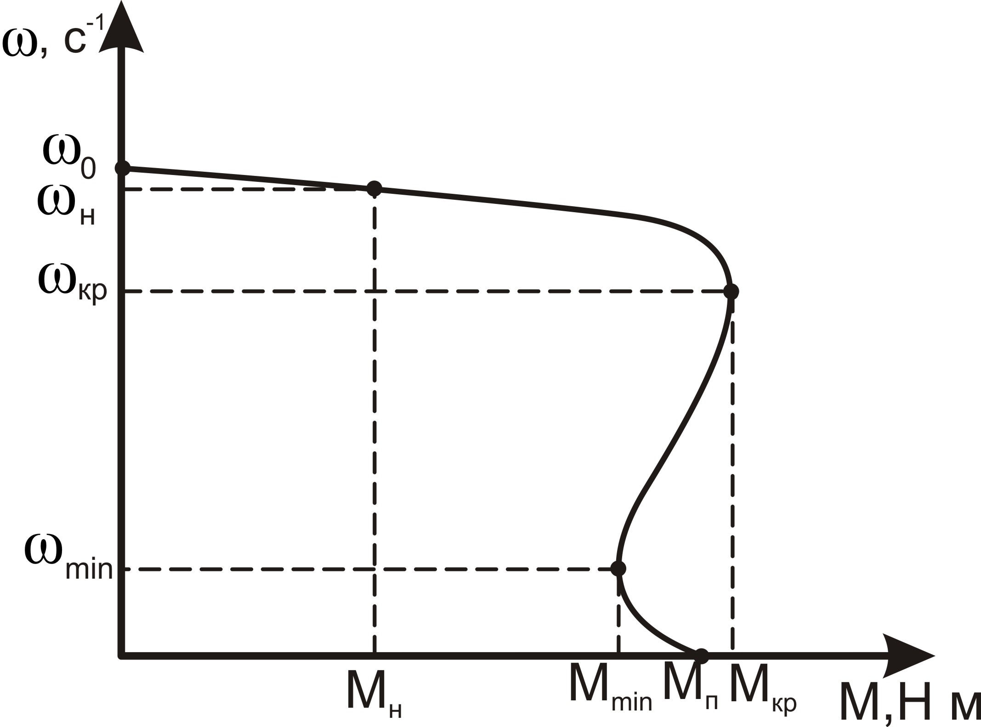
Рисунок 31 - Механическая характеристика электродвигателя

- Определение приведенного момента инерции системы
электродвигатель - рабочая машина

Эти характеристики определяют величину и характер изменения момента инерции подвижных частей машины.
Величина момента инерции машин определяется массой движущихся деталей и грузов, а также радиусами инерции. Приведенный к валу двигателя момент, инерции зависит и от кинематической характеристики системы двигатель - машина.
Величину приведенного к валу двигателя момента инерции машины необходимо определить как для холостого хода, так и для работы под нагрузкой.
Момент инерции машины определяется исходя из равенства запасов кинетической энергии:
$$J=J_{M}\frac{ω^{2}}{ω_{д}^{2}}+m\frac{υ^{2}}{ω_{д}^{2}},$$
где J - момент инерции частей машины, совершающих вращательное движение с угловой скоростью относительно оси вращения, кг·м²;
m - масса деталей и грузов, совершающих поступательное движение, H;
υ - скорость поступательного движения, м/с;
ω_{д} - угловая скорость вала двигателя, рад/с.
Для деталей цилиндрической формы (см. телескопический кормораздаточный транспортер, кресло передвижения оператора доильной установки, агрегат витаминной муки, зерноочистительный агрегат ЗАВ-20) момент, инерции относительно оси вращения определяется по формуле
где m - масса вращающейся детали, равная ее весу, H;
R - геометрический радиус детали, м.
При работе под нагрузкой момент инерции увеличивается за счет перемещения материала.
Момент инерции редукторов следует принимать ориентировочно равным J_{р}=1,1J_{дв} момента инерции двигателя. Момент инерции ДВС (обкаточно-испытательный стенд) принимается равным моменту инерции электродвигателя.
В каталогах на электродвигатели в настоящее время дается: величина махового момента (GD²) в кг·м². Для нахождения момента инерции в системе СИ необходимо воспользоваться соотношением
$J=\frac{{\text{GD}}^{2}}{2}$.
При расчетах приводных характеристик рабочих машин следует учитывать только сведения, приведенные в задании. Отсутствие данных для определения усилий или моментов инерции некоторых деталей указывает на то, что этими величинами можно пренебречь.

7 Определение времени пуска системы электродвигатель - рабочая машина

Для определения времени пуска системы необходимо воспользоваться основным уравнением движения электропривода:
$М_{\text{дин}}=М_{\text{дв}}−М_{с}=J\frac{dω}{\text{dt}}$,
где J – момент инерции системы, кгּм²;
М_{дв} – момент электродвигателя, Н м;
М_{с} – момент сопротивления рабочей машины, Н м.
Динамическая характеристика строится графическим способом.
Для определения времени пуска рекомендуется воспользоваться методом пропорций.
В основе метода лежит представление переменных в виде приращений:
$\frac{\left(М_{\text{дв}}−М_{с}\right)}{J}=\frac{Δω}{Δt}$.
Ось скорости вращения разбивают на ряд интервалов, на каждом из которых динамический момент принимают постоянным. В соответственном масштабе по угловой скорости μ_{ω} ((рад/с)/см), по моменту μ_{м} (Н·м/см), по моменту инерции системы μ_{J} (кгּм²/см), определяется масштаб по времени:
$μ_{t}=\frac{μ_{J}μ_{ω}}{μ_{м}}$.
На оси моментов откладывают отрезок ОА в масштабе, который характеризует момент инерции системы. Дальнейшее построение ведут в следующем порядке: переносят абсциссу первой ступени М_{дин} в масштабе на ось ординат полученную точку соединяют прямой с точкой N₁. Из точки О влево от оси ординат проводят прямую, параллельную лучу N₁, до пересечения с прямой в точке А1, проведенной через ординату ω.
Для следующих ступеней определяем аналогичным образом.
Время разгона получается из суммирования отрезков отдельных участков.
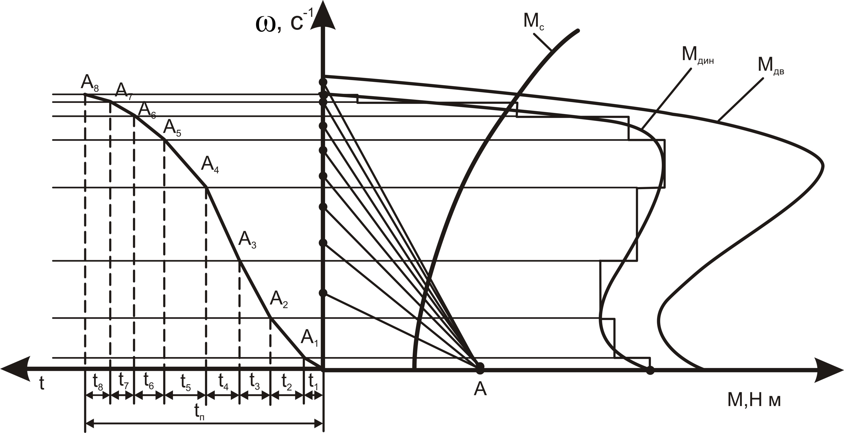
Рисунок 32 - Определение времени разгона системы методом пропорций

8 Проверка выбранного электродвигателя по нагреву
и перегрузочной способности и возможности пуска

В общем случае выбранный электродвигатель проверяется по условиям пуска, перегрузочной способности и по нагреву.
Проверка выбранного электродвигателя по нагреву производится по его нагрузочной диаграмме I=ƒ(t) для приводов: штангового транспортера, кареточно-скреперного транспортера, кресла передвижения оператора, водоснабжающей установки, кран-балки, подъемника ЗАВ-20 и обкаточно-испытательного стенда.
Проверка осуществляется по M=ƒ(t) для электродвигателей приводов транспортера кругового движения, телескопического транспортера, самоходного бункерного кормораздатчика.
Время разбега и характер изменения момента и тока во времени показывает пусковая диаграмма привода. Для ее построения необходимы механические характеристики электродвигателя и рабочей машины, с учетом приведенного момента инерции системы. Расчет механической характеристики электродвигателя производится по его каталожным данным. Минимальный момент считается для скольжения S=0,8…0,87.
В зависимости от условий пуска механическая характеристика рабочей машины строится как минимум для двух режимов работы: на холостом ходу и под нагрузкой.
Построение электромеханической характеристики производится по точкам, взятым из каталожных данных электродвигателя: пусковому и номинальному току, а также току соответствующему режиму идеального холостого хода.
Зависимость тока статора I₁ от скольжения S асинхронного двигателя в естественной схеме включения выражается следующим соотношением:
где М – электромагнитный момент (находится по естественной характеристике),Н м;
М_{н} - номинальный момент, Н м;
S_{н} - номинальное скольжение двигателя;
I_{1н}- номинальный ток статора, А;
I_{о} - ток холостого хода, А.
Значение I_{о} иногда указывается в паспортных данных электродвигателя, а при отсутствии может быть рассчитано по формуле:
где cosφ_{н} - коэффициент мощности в номинальном режиме;
S_{k} - критическое скольжение.
Критическое скольжение рассчитывается
$S_{к}=S_{н}(λ_{к}+\sqrt{λ_{к}^{2}−1})$.
Ток ротора I₂ в функции скольжения S электрической машины с фазным ротором находится из выражения
где I_{2н} - номинальный ток ротора, А.
При расчете характеристик крановых двигателей (типа МТ) в качестве номинальных значений I_{н}, Р_{н}, М_{н}, cosφ_{н}, S_{н} следует принимать соответствующие величины при ПВ-25%.
Момент М для скольжения S определяется по искусственной механической характеристике, построенной по схеме с добавочными сопротивлениями в цепи ротора.
Скольжение двигателя на искусственной характеристике при номинальном моменте М_{н} равно
где r_{p} - активное сопротивление фазы роторной обмотки.
Если в каталoгe отсутствует значение r_{p}, то оно может быть рассчитано приближенно по одной из формул:
$r_{p}=\frac{E_{2н}}{\sqrt{3}I_{\text{2н}}}$;
Или
$r_{p}=\frac{М_{н}ω_{0}S_{н}}{{\text{3I}}_{\text{2н}}^{2}}$,
где Е_{2н} - ЭДС между кольцами неподвижного разомкнутого ротора, указывается в каталожных данных двигателя ;
ω_{о} -синхронная скорость электродвигателя, $с^{−1}$.
Нагрузочные диаграммы, построенные для переходных и установившихся режимов работы электропривода, дают возможность проверить выбранный электродвигатель по условиям заданной производительности, нагреву, перегрузке и условиям пуска.
Расчет перегрузочных диаграмм при запуске, торможении, снижении и увеличении нагрузки в общем случае сводится к решению уравнения движения
$M=M_{c}+J\frac{dω}{\text{dt}}$.
Для постоянного статического момента М_{с} и прямолинейной механической характеристике двигателя, что справедливо для двигателей постоянного тока независимого и параллельного возбуждения и для асинхронных электродвигателей на участке механической характеристики с М < 0,8М_{мах} (М_{мах}- максимальный момент), возможно построение нагрузочных диаграмм по аналитическим выражениям:
где ω_{нач}, М_{нач}, I_{нач} – соответственно начальные значения скорости, момента и тока;
ω_{у}, М_{у}, I_{у} –установившиеся значения скорости, момента и тока двигателя ;
Т_{м} – электромеханическая постоянная времени электропривода.
Особое внимание следует обратить на правильность расчета электромеханической постоянной времени Т_{м} и выборе установившихся и начальных значений величин ω, М, I – на каждой из пусковых и тормозных характеристик.
Для электрических машин постоянного тока последовательного или смешанного возбуждения и асинхронных двигателей при работе в зоне, близкой к критическому моменту, (на нелинейном участке механической характеристики), расчет нагрузочных диаграмм в переходных режимах производится приближенными графическими или графоаналитическими методами.
Одним из наиболее распространенных методов определения М и I является графоаналитический метод, который основан на замене бесконечно малых величин в уравнениях движения электропривода на конечные приращения. Предполагаемая замена позволяет перейти от дифференциального уравнения к алгебраическому и определить приращение времени Δt на любом i-том участке кривой разбега, в течение которого скорость изменяется oт ω_{нач.i} до ω_{кон.i}
Приращение времени по участкам рассчитывается по выражению
$${Δt}_{i}=J\frac{ω_{\text{кон}\text{.}i}−ω_{\text{нач}\text{.}i}}{М_{\text{ср}\text{.}i}±М_{\text{стср}\text{.}i}}=J\frac{{Δω}_{i}}{М_{\text{дин}\text{.}\text{ср}\text{.}i}}$$
При расчете должны быть известны начальные условия процесса ω_{нач} и М_{нач}. Весь диапазон изменения скорости (режимы: пуск, торможение, наброс нагрузки и т.д.) на механической характеристике разбивается на определенные интервалы скоростей ∆ω_{i}.
В процессе построения нагрузочной диаграммы токов I=ƒ(t) следует использовать электромеханические характеристики для каждой схемы включения двигателя.
Проверка выбранного электродвигателя по нагреву производится на основании нагрузочных диаграмм электропривода. Основной способ проверки - метод эквивалентного тока, и лишь в тех случаях, когда наблюдается прямая пропорциональность между током и моментом двигателя (машины постоянного тока параллельного и независимого возбуждения, асинхронные двигатели с нагрузкой меньше номинальной), проверку можно выполнить методом эквивалентного момента.
На первоначальном этапе практических расчетов, связанных с нахождением значения тока (или момента), функции I=ƒ(t) или М=ƒ(t) следует заменить ступенчатым графиком, который охватывал бы ту же площадь, что и действительная непрерывная функция.
При расчете электроприводов, работающих в повторно-кратковременном режиме, эквивалентный за время работы момент (или ток) следует сопоставить с допустимым моментом (током) двигателя при той же относительной продолжительности включения.
Определение эквивалентного тока (или момента) должно быть произведено с учетом изменения условий теплоотдачи, если возможна остановка двигателя и работа его со скоростью ниже номинальной.
Рекомендуется принимать следующие значения коэффициентов, учитывающих ухудшение условий охлаждения электродвигателя β (в периоде пауз) α (при пуске и торможении, когда скорость вращения двигателя изменяется от нуля до номинального); для двигателя постоянного тока: β=0,5; α=0,75; для двигателей переменного тока типа МТ: β=0,35; α=0,675.
В заключение необходимо дать оценку выбранного электрического двигателя по условиям нагрева. Требуется учитывать то, что превышение эквивалентного тока или момента над номинальным значением недопустимо, а нагрузка по нагреву в пределах 10-15% считается практически допустимой.
Проверка двигателя на кратковременную перегрузку проводится в сравнении номинальных величин тока или момента, которые находятся по нагрузочным диаграммам, с максимально допустимыми значениями тока или момента исследуемой машины.
Для асинхронных двигателей фактором, ограничивающим кратковременную перегрузку, является не ток, а момент двигателя, который не может быть больше критического. Поэтому проверка на перегрузку осуществляется в сопоставлении максимального момента электродвигателя из взятого нагрузочной диаграммы с критическим моментом.
Для электроприводов с возвратно поступательным движением реверсирование должно осуществляется без торможения противовключением, то есть после полной остановки ротора двигателя. Время торможения системы двигатель – рабочая машина определяется по формуле
$t_{Т}=J\frac{ω_{н}}{M_{с}}$,
где М_{с} –момент сопротивления механизма приведенный к валу двигателя, Н⋅м.
Допустимая по условиям нагрева мощность при кратковременной нагрузке
$P_{к}=P_{н}\sqrt{\frac{α+1}{1−e^{−\frac{t}{T_{м}}}−α}}$,
где Р_{н} – номинальная мощность двигателя при длительной нагрузке, кВт;
α=(0,5+1) – отношение постоянных потерь к переменным в номинальном режиме работы.
Если электрические двигатели, предназначенные для повтороно- кратковременного режима и работающие с номинальной нагрузкой, в процессе эксплуатации переходят в кратковременный режим работы, то относительная продолжительность включения Е=1.
На заключительном этапе расчетов требуется проверить соотношение Р_{к} ≥ Р_{э}. Соблюдение неравенства говорит о выполнении требуемых условий работы электрической машины.

9 Разработка принципиальной схемы управления
электропривода или системы электроприводов

После изучения кинематической, технологической характеристик машин и требований к системе регулирования, составляется принципиальная электрическая схема автоматического управления. На ней показываются цепи управления и силовые. Для дистанционной коммутации в силовых цепях электродвигателя рекомендуется использовать магнитные пускатели. Первоначальный импульс на включение подается нажатием на кнопку «Пуск». Если привод включается по программе, то в качестве программных аппаратов рекомендуется использовать реле времени. Место установки путевых выключателей определяется длиной хода, механизма за время торможения.
Необходимые выдержки по времени производятся с помощью реле.
Для увеличения количества контактов используются промежуточные реле, например, универсальные малогабаритные марки МКУ-48.
Составляя принципиальную схему автоматического управления, необходимо предусмотреть, где и в каких устройствах она должна быть смонтирована. В общем случае схема может быть собрана в силовых шкафах (автоматы, магнитные пускатели), шкафах автоматики (программные реле, реле времени, промежуточные реле), пультах управления и сигнализации (кнопки управления, универсальные переключатели, сигнальные лампы). При небольшом количестве пусковой, защитной и другой аппаратуры все устройства могут быть расположены в одном корпусе. Аппаратуру управления и сигнализации следует располагать в производственных помещениях вблизи привода рабочей машины. Силовые шкафы и шкафы автоматики рекомендуется устанавливать в отдельных помещениях, изолированных от вредного влияния среды.
Монтажные схемы разрабатываются для каждого шкафа в отдельности. На монтажной схеме приборы и аппараты имеют условно-графическое обозначение, но располагаются так, как фактически размещены в щитке. Буквенные и цифровые обозначения проставляются согласно ГОСТа. Монтажная схема выполняется с соблюдением масштаба шкафа и примерных размеров аппаратов. Аналогичные условные обозначения вводятся и на принципиальной схеме управления электроприводом.
Схема внешних соединений составляется согласно ГОСТа.
Для защиты двигателей от токов короткого замыкания рекомендуется использовать автоматические выключатели с электромагнитными расцепителями.
Защита двигателей от обрыва фаз питающей сети или не симметрии напряжений может быть произведена с помощью реле напряжения, которые включаются между нулевой точкой звезды статора двигателя и нулевым проводом сети. В зависимости от параметров сети может быть создана и искусственная нулевая точка путем включения трех конденсаторов. Для повышенной защиты от обрыва фаз и несимметрии напряжений следует использовать специальные реле. Защита цепей управления и сигнализации от режима короткого замыкания производится плавкими предохранителями.

10 Выбор аппаратуры управления и защиты
10.1 Автоматические выключатели

Воздушные автоматические выключатели предназначены для коммутации тока при распределении электроэнергии между отдельными токоприемниками и защиты электроустановок от коротких замыканий и перегрузок.
Автоматические выключатели могут быть также использованы для нечастых оперативных включений и отключений токоприемников и запуска электродвигателей.
Для защиты электроприемников и питающих сетей от токов короткого замыкания автоматические выключатели комплектуются максимально-токовыми расцепителями, а от токов перегрузки - комбинированными расцепителями, содержащими максимально-токовый и тепловой расцепители.
В некоторые типы автоматических выключателей могут быть встроены расцепители минимального напряжения, отключающие автомат при понижении напряжения в сети, а также независимый расцепитель для дистанционного отключения.
Автоматические выключатели характеризуются следующими параметрами:
- номинальным напряжением U_{н.а}, соответствующему наибольшему напряжению сети;
- номинальным током I_{н.а} - наибольшим током, на который рассчитаны токоведущие и контактные части выключателя, равным наибольшему из токов расцепителя, А;
- номинальным током расцепителя I_{н.расц} (I_{н.эл} - электромагнитного, I_{н.т}- теплового или I_{н.комб} - комбинированного) - наибольшим током, на который рассчитан расцепитель при длительной работе, не вызывающим срабатывания расцепителя, А;
- номинальным током уставки теплового расцепителя I_{н.уст.т} - током, на который отрегулирован тепловой расцепитель и при котором тепловой расцепитель не срабатывает, А;
- током срабатывания (уставки) расцепителя I_{ср. расц} (I_{ср.эл}, I_{ср.т} ) - наименьшим током, при котором срабатывает расцепитель автоматического выключателя. Рекомендуется выбирать I_{ср.л}=(3...15)I_{н.эл} - для выключателей с электромагнитным или комбинированным;
- предельным током отключения I_{пред.а} - наибольшим значением тока короткого замыкания сети, при котором гарантируется надежное отключение автоматического выключателя, А.
В сельских электроустановках наибольшее распространение получили трехполюсные автоматы серий АЕ-2000, АЕ-2000М, А3700 и ВА-51. Автоматические выключатели АЕ-2000 и АЕ-2000М рассчитаны на номинальные токи 16 А (АЕ-2020М), 63 (АЕ-2040М), 100 (АЕ-2050М), 160 А (АЕ-2060) и могут быть снабжены комбинированными (электромагнитными и тепловыми) или только электромагнитными расцепителями. Они имеют регулировку тока срабатывания тепловых расцепителей в пределах (0,9...1,15) I_{н}. Однополюсные выключатели с электромагнитным расцепителем рассчитаны на кратность тока отсечки 3,5 – 12 раз выше номинального значения. Трехфазные автоматические выключатели с комбинированным расцепителем разрабатываются на 12-ти кратное превышение. Степень защиты автоматических выключателей IP00 и IP20.
Автоматические выключатели серии А3700 выпускаются на токи 160 А (А3710), 250 А (А3720), 630 А (А3730), с токоограничивающими тепловыми или электромагнитными расцепителями максимального тока, а так же с селективными полупроводниковыми расцепителями максимального тока. Работа данных выключателей характеризуется выдержкой во времени в пределах (0,1...0,4)с регулировкой полупроводникового расцепителя.
Выключатели токоограничивающего исполнения имеют в условном обозначении букву Б, а в селективном исполнении - букву С (например, А3710Б, А3730С).
Автоматические выключатели серии ВА51 рассчитаны на токи до 630 А (ВА51-25 - 25 А, ВА51-31 - 100, ВА51-33 - 160, ВА51-35- 250, ВА51-37 - 400, ВА51-39 - 630 А). Выключатели типоразмеров ВА51Г-25 и ВА51Г-31 предназначены для пуска и остановки асинхронных электродвигателей с частотой включений до 30 раз в час, а также для защиты электродвигателей от токов короткого замыкания и перегрузки. Степень защиты оболочки выключателей IP30 и их зажимов для присоединения внешних проводников - IP00, IP20. Ток срабатывания тепловых расцепителей выключателей ВА51 регулируют в пределах (0,8... 1) I_{н}.
Автоматические выключатели ВА51-25 разработаны на токи срабатывания тепловых расцепителей 1,35I_{н} и отсечки 10I_{н}, а выключатели ВА51Г-25 - соответственно 1,2I_{н} и 14I_{н}.
Выключатели серии ВА51-31 имеют кратность тока отсечки 3,7I_{н} (ВА51Г-31-14) и 10I_{н} (ВА51-33-10). Ток срабатывания тепловых расцепителей (с номинальной силой тока расцепителей до 100 А) 1,35I_{н}, а свыше 100 А - 1,25I_{н}.
Автоматические выключатели выбирают по следующим условиям:
$$\begin{aligned}U_{н\text{.}а\text{.}}>U_{н\text{.}\text{уст}\text{.}}; \\ I_{н\text{.}т\text{.}}>k_{н\text{.}т\text{.}}⋅I_{р\text{.}\text{maх}}; \\ I_{н\text{.}\text{эл}}>k_{н\text{.}\text{эл}}I_{\text{max}}; \\ I_{\text{пред}\text{.}а}>I_{к\text{.}\text{max}},\end{aligned}$$
где U_{н.а}, I_{н.а}, - номинальные значения напряжения (В) и тока (А) автоматического выключателя; I_{н.т} - номинальный ток теплового расцепителя, А; I_{р.max} - максимальный ток теплового расцепителя, А; I_{mах} - максимальный ток электродвигателя, А; I_{пред.а} - предельное значение тока автоматического выключателя, А; U_{н.уст} и I_{н.уст}- номинальное напряжение (В) и ток (А) электроустановки; к_{н.т}- коэффициент надежности, учитывающий разброс по току срабатывания теплового расцепителя, принимается в пределах 1,1 – 1,3; I_{н.эл} - ток срабатывания (отсечки) электромагнитного расцепителя, А; к_{н.эл} - коэффициент надежности, учитывающий разброс по току электромагнитного расцепителя и пускового тока электродвигателя (для автоматических выключателей АЕ-2000 и А3700 к_{н.эл} = 1,25); I_{к.mах}- максимальный ток короткого замыкания в месте установки автоматического выключателя, А.
Ток короткого замыкания находится по формуле
$$I_{к\text{.}\text{max}}=\frac{U_{с}}{\sqrt{3}⋅\left(Z_{т}+Z_{л}\right)},$$
где U_{c} - напряжение питающей сети, В;
Z_{т}- сопротивление трансформатора, приведенное к напряжению 400 В, Ом;
Z_{л} - сопротивление линии от шин 0,4 кВ подстанции до места установки автоматического выключателя, Ом.
Автоматические выключатели также выбирают по исполнению и наличию дополнительных расцепителей.
Исходя из практических расчетов автоматических выключателей для защиты одного электродвигателя ток отсечки электромагнитного расцепителя выбирается I_{н.эл} ≥ (1,5...1,6) I_{mах}.
При выборе автоматического выключателя для защиты линии, которая питает несколько электродвигателей, номинальный ток выключателя, как и номинальный ток расцепителя, должен быть равен сумме номинальных токов одновременно работающих электродвигателей или превышать их значения. Ток отсечки электромагнитного расцепителя в данном случае
$$I_{н\text{.}\text{эл}}>\left(1,5\text{.}\text{.}\text{.}1,8\right)⋅\left[\sum_{1}^{n}{I_{н}+I_{п\text{.}н}−I_{н\text{.}н}}\right],$$
где ΣI_{н} - сумма номинальных токов одновременно работающих электродвигателей;
I_{п.н6} – I_{н.н6} - разность между пусковым и номинальным токами.
От возможной перегрузки рекомендуется защищать каждый электродвигатель отдельно.
10.2 Магнитные пускатели

Пускатели электромагнитные предназначены для дистанционного пуска, остановки и реверсирования трехфазных АД с коротко-замкнутым ротором предназначены для работы на напряжение до 660 В переменного тока. Магнитные пускатели защищают электрические машины, отключая их при снижении напряжения в питающей сети до (0,3...0,4)U_{с} и предотвращают их самопуск после восстановления напряжения.
При наличии тепловых реле или аппаратов позисторной защиты пускатели защищают управляемые электродвигатели от перегрузок недопустимой продолжительности.
В настоящее время отечественная промышленность выпускает магнитные пускатели двух серий ПМЛ и ПМА.
Пускатели серии ПМЛ изготовляются на номинальные токи 10 А (ПМЛ-1000), 25 А (ПМЛ-2000), 40 А (ПМЛ-3000), 63 А (ПМЛ-4000) 80 А (ПМЛ-5000), 125 А (ПМЛ-6000) и 200 А (ПМЛ-7000). Пускатели серии ПМЛ комплектуются трехполюсными тепловыми реле РТЛ, а также снабжаются контактными приставками ПКЛ (для увеличения количества коммутируемых вспомогательных цепей) и промежуточными реле РПЛ, приставками выдержки времени ПВЛ и приставками памяти ППЛ. Степень защиты оболочек - IP00 и IP54.
Пускатели марки ПМА разработаны на номинальные токи 40 А (ПМА-3000), 63 А (ПМА-4000), 100 А (ПМА-5000) и 160 А (ПМА-6000). Для комплектования пускателей ПМА используют трехполюсные тепловые реле РТТ, которые могут работать с аппаратами позиоторной защиты электродвигателей (например, УВТЗ). Степень защиты оболочек пускателей - IP00, IP40 и IP54.
Магнитные пускатели серии ПМА-0000, изготовляют на номинальный ток 6,3 А и комплектуются тепловым реле РТТ-89.
Пускатели выбираются в зависимости от условий окружающей среды, схемы управления и по номинальному напряжению, номинальному току, току нагревательного элемента и теплового реле, напряжению втягивающей катушки:
$$\begin{aligned}U_{н\text{.}п\text{.}}>U_{н\text{.}\text{уст}\text{.}}; \\ I_{н\text{.}п\text{.}}>I_{\text{рас}\text{.}}; \\ I_{н\text{.}\text{тр}\text{.}}>I_{н\text{.}\text{дв}\text{.}},\end{aligned}$$
где U_{н.п} - номинальное напряжение пускателя, В;
I_{н.п} и I_{рас}- соответственно номинальный ток пускателя и расчетный ток управляемой цепи, А;
I_{н.тр} - номинальный ток теплового реле, А.
Количество контактов главных цепей пускателя определяется: назначением (нереверсивный, реверсивный, переключатель со звезды на треугольник); числом замыкающих и размыкающих контактов, вспомогательных цепей (блок контактов); схемой управления; наличием сигнализации, предназначенной отслеживать положение пускателя и управляемого им электроприемника.
В отношении напряжения втягивающей катушки можно руководствоваться следующими положениями, вытекающими из Правил устройства электроустановок. Если нет особых требований, рекомендуемых включать контактор на пониженное напряжение, то для защиты электродвигателя предохранителями намагничивающая катушка должна включаться на линейное напряжение сети, а при защите двигателя автоматическим выключателем она может включаться как на линейное, так и на фазное напряжение.

ПРИЛОЖЕНИЕ А
Пример расчета курсового проекта

1 Расчет и построение нагрузочной диаграммы рабочей машины

Бункерный кормораздатчик служит для раздачи кормовой смеси: силоса, запаренной половы и концентратов. Кормораздатчик (п.4.5 рис. 14) представляет собой бункер 1 с подвижным дном в виде ленточно-планочного транспортера 2, установленного на четырех колесах 3, диаметром D_{к}=300 мм с пневматическими шинами. Для равномерной выгрузки корма в кормушки 4 в передней части бункера установлены два битера 5, а для удаления из кормушек остатков корма – щиток 6. Привод кормораздатчика ленточно-планочного транспортера и битеров осуществляется от скоростного двигателя 7, через редуктор 8. Питание энергией электродвигателя производится с помощью кабель-шторы 9. Кормораздатчик загружается с торцевой части коровника. Раздача корма производится в процессе движения кормораздатчика по кормушкам. При прямом движении его щиток опущен и остатки корма удаляются из кормушки, а в обратном движении – автоматически включается ленточно-планочный транспортер и битеры, а так же корм равномерно выгружается в кормушки. По достижении исходного положения кормораздатчик останавливается и готов к последующей раздаче.
Для построения нагрузочной диаграммы самоходного бункерного кормораздаточного транспортера необходимо определить значения усилий, мощностей, моментов и продолжительность их действия как на холостом ходу, так и под нагрузкой.
Сопротивление движению кормораздатчика в начальный момент времени при прямом движении:
$F_{1}=9,\text{81}⋅f_{1}⋅\left(m_{1}+m_{2}\right)$,
где $m_{1}$ - масса кормораздатчика, кг;
$m_{2}$ - масса корма в бункере, кг.
$m_{2}=g_{k}⋅n_{1}=7⋅\text{150}=\text{1050}\text{кг}$,
где $g_{k}$- количество корма, приходящегося на одно животное за кормление, $g_{k}$=7кг/гол [1];
$n_{1}$- количество животных в помещении, гол;
$f_{1}$- коэффициент сопротивления передвижению колес $f_{1}$=0,05 [1].
$F_{1}=9,\text{81}⋅0,\text{05}⋅\left(\text{500}+\text{1050}\right)=\text{760},3$Н.
Для привода кормораздатчика используется двухскоростной асинхронный двигатель с $n={\text{720}}/{\text{1440}}{\text{мин}}^{−1}$[11].
При прямом ходе кормораздатчика номинальная угловая скорость определяется по формуле
$ω_{н1}=\frac{{πn}_{1}}{\text{30}}=\frac{3,\text{14}⋅\text{1440}}{\text{30}}=\text{150},7$ с⁻¹,
где $n_{1}=\text{1440}{\text{мин}}^{−1}$.
При обратном ходе кормораздатчика номинальная угловая скорость расчитывается по формуле
$ω_{н2}=\frac{{πn}_{2}}{\text{30}}=\frac{3,\text{14}⋅\text{730}}{\text{30}}=\text{76},4$ с⁻¹,
где $n_{2}=\text{730}{\text{мин}}^{−1}$.
КПД передачи привода определяется по выражению
$η_{п1}=η_{р1}⋅η_{ц1}=0,\text{9216}$,
где $η_{р1}$- КПД двухступенчатого цилиндрического редуктора, 0,96 [3];
$η_{ц1}$- КПД цепной передачи, 0,96 [3].
Момент сопротивления
$M_{1}=\frac{F_{1}⋅v_{п}}{η_{п1}⋅ω_{н1}}=\frac{\text{760},3⋅0,4}{0,\text{9216}⋅\text{150},7}=2,\text{19}$ Нм,
где $v_{п}$- скорость кормораздатчика при прямом движении, 0,4 м/с [7].
В конце прямого движения кормораздатчика сопротивление передвижению находится по формуле
$F_{2}=9,\text{81}⋅f_{2}⋅m_{2}^{'}+F_{1}=9,\text{81}⋅0,9⋅\text{105}+\text{760},3=\text{1687},3$Н,
где $m_{2}^{'}$- масса удаляемого из кормушки корма, кг;
$m_{2}^{'}=0,1g_{к}n_{1}$,
где$f_{2}$- коэффициент трения корма о дно и стенки кормушки,0,9[1].
Момент сопротивления
$$M_{2}=\frac{F_{2}⋅v_{п}}{η_{п1}⋅ω_{н1}}=\frac{\text{1687},3⋅0,4}{0,\text{9216}⋅\text{150},7}=4,\text{86}$$
Тяговое сопротивление движению транспортера с грузом
$F_{3}=9,\text{81}⋅\left(f_{3}⋅m_{3}+f_{2}⋅g_{к}⋅n_{1}\right)=9,\text{81}⋅\left(0,4⋅\text{100}+0,9⋅7⋅\text{150}\right)=\text{9662},\text{85}$ Н,
где $m_{3}$- масса транспортерной ленты, кг;
$m_{3}=g_{\text{тр}}⋅l_{\text{тр}}=\text{50}+2=\text{100}$ кг,
где $g_{\text{тр}}$- вес одного погонного метра ленточного транспортера, 50кг [1];
$l_{\text{тр}}$- длина ленточного транспортера, 2м [1];
$f_{3}$- коэффициент трения транспортерной ленты, 0,4 [1].
КПД передачи привода транспортера
$$η_{п2}=η_{р1}⋅η_{ц1}⋅η_{р2}=0,\text{89}$$
где $η_{р2}$- КПД одноступенчатого цилиндрического редуктора, 0,97 [3].
Так как при обратном движении работает один транспортер, то момент сопротивления в начальный момент обратного движения определяется по формуле
$M_{3}=\frac{F_{1}⋅v_{о}}{η_{п1}⋅ω_{н2}}+\frac{F_{3}⋅v_{л}}{η_{п2}⋅ω_{н2}}=\frac{\text{760},3⋅0,2}{0,\text{9216}⋅\text{76},4}+\frac{\text{9662},\text{85}⋅0,\text{21}}{0,\text{89}⋅\text{76},4}=2,\text{16}+\text{28},4=\text{30},\text{56}$ Н·м,
где $v_{л}$- скорость движения транспортерной ленты, 0,21м/с;
$v_{о}$- скорость движения кормораздатчика в обратном направлении, 0,2м/с.
Тяговое сопротивление движению порожного кормораздатчика
$F_{4}=9,\text{81}⋅f_{1}⋅m_{1}=9,\text{81}⋅0,\text{05}⋅\text{500}=\text{245},\text{25}$ Н.
Тяговое сопротивление движению ленточного транспортера
$F_{5}=9,\text{81}⋅f_{3}⋅m_{3}=9,\text{81}⋅0,4⋅\text{100}=\text{392},4$ Н.
Момент сопротивления в конце обратного движения кормораздатчика
$M_{4}=M_{4}^{1}+M_{4}^{2}$,

$M_{4}^{1}=\frac{F_{4}⋅v_{о}}{η_{п1}⋅ω_{н2}}=\frac{\text{245},\text{25}⋅0,2}{0,\text{9216}⋅\text{76},4}=0,7$ Н⋅м;
$M_{4}^{2}=\frac{F_{5}⋅v_{л}}{η_{п2}⋅ω_{н2}}=\frac{\text{392},4⋅0,\text{21}}{0,\text{89}⋅\text{76},4}=1,\text{21}$ Н⋅м;
$M_{4}=0,7+1,\text{21}=1,\text{91}$ Н⋅м.
При прямом движении момент трогания будет равен
$M_{\text{тр}1}=1,2⋅M_{1}=1,2⋅2,\text{19}=2,\text{63}$ Н⋅м.
Для обратного движения момент трогания рассчитывается как
$M_{\text{тр}2}=1,2⋅M_{3}=1,2⋅\text{30},\text{56}=\text{36},\text{67}$ Н⋅м.
Время работы кормораздатчика при прямом движении
$t_{1}=\frac{l_{к}}{v_{п}}=\frac{\text{115}}{0,4}=\text{287},5$ с.
Время работы кормораздатчика при обратном движении
$t_{2}=\frac{l_{к}}{v_{о}}=\frac{\text{115}}{0,2}=\text{575}$ с.
По полученным данным строится нагрузочная диаграмма (рис. 1)
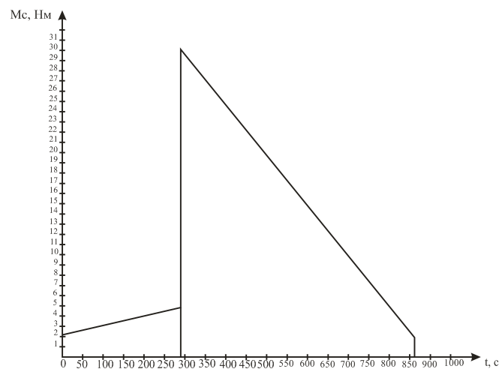
Рисунок 1 - Нагрузочная диаграмма самоходного бункерного кормораздатчика

2 Предварительный выбор электродвигателя по мощности и режиму нагрузки

На первом этапе определяется мощность, которую должен развивать АД при номинальной частоте вращения $n_{H}$=720 об/мин, если действительный график нагрузки задан значениями (таблица 1)
Таблица 1 – Значения моментов во время прямого и обратного движения кормораздатчика
$t_{1}$= 4,79мин | $М_{1}$=2,63Нм;
$t_{2}$= 9,58мин | $М_{2}$=36,67Нм

Эквивалентный момент
$М_{Э}=\sqrt{\frac{М_{1}^{2}⋅t_{1}+M_{2}^{2}⋅t_{2}}{t_{1}+t_{2}}}=\sqrt{\frac{2,{\text{63}}^{2}⋅4,\text{79}+\text{36},{\text{67}}^{2}⋅9,\text{58}}{4,\text{79}+9,\text{58}}}=\text{29},\text{98}$ Н⋅м;
Мощность предварительно выбранного двигателя, соответствующая значениям $М_{Э}$ и $n_{H}$
$P=\frac{M_{Э}⋅n_{Н}}{\text{9550}}=\frac{\text{29},\text{98}⋅\text{720}}{\text{9550}}=2,\text{26}$ кВт;
Из справочной литературы выбираем двигатель АИР132S8/4, постоянная времени нагрева которого Т = 60мин.
Коэффициент термической перегрузки
$δ_{Т}=\frac{1}{1−е^{\frac{−t_{K}}{T_{H}}}}=\frac{1}{1−e^{\frac{−\text{14},\text{37}}{\text{60}}}}=4,\text{76}$;
Коэффициент механической перегрузки
$δ_{М}=\sqrt{\left(α+1\right)⋅δ_{Т}−α}=\sqrt{\left(0,5+1\right)⋅4,\text{76}−0,5}=2,\text{58}$;
Момент и мощность двигателя для продолжительного режима работы
$М_{Н}=\frac{М_{Э}}{δ_{М}}=\frac{\text{29},\text{98}}{2,\text{58}}=\text{11},6$ Н⋅м;
$Р_{Н}=\frac{М_{Н}⋅n_{H}}{\text{9550}}=\frac{\text{11},6⋅\text{720}}{\text{9550}}=0,\text{87}$кВт.
По справочной литературе подбирается двигатель АИР132S8/4 с номинальными данными: Р_{н} = 3,6кВт; $М_{П}$=1,5; $М_{К}$= 2,0; n_{н} = 720мин⁻¹.

Номинальный момент выбранного электродвигателя
$М_{н}=\frac{\text{9550}⋅Р_{н}}{n_{н}}=\frac{\text{9550}⋅3,6}{\text{720}}=\text{47},\text{75}$ Н⋅м.
Критический момент
$М_{К}=М_{К}⋅М_{Н}=2⋅\text{47},\text{75}=\text{95},5$ Н⋅м.
Проверка электродвигателя по условию
$М_{К}≥М_{\text{нагр}}$ т.е. 95,5 > 36,67.

3 Построение механических характеристик электродвигателя

и рабочей машины

- Скорость вращения вала двигателя при идеальном холостом ходе
$ω_{0}=\frac{{πn}_{0}}{\text{30}}=\frac{3,\text{14}⋅\text{750}}{\text{30}}=\text{78},5$рад/с,
- Скорость вращения вала двигателя при номинальной нагрузке
$ω_{н}=ω_{0}⋅\left(1−S_{н}\right)=\text{78},5⋅\left(1−0,\text{04}\right)=\text{75},4$ рад/с
- Номинальный момент двигателя
$М_{н}=\frac{P_{н}⋅{\text{10}}^{3}}{ω_{н}}=\frac{\text{3600}}{\text{75},4}=\text{47},7$Н.
- Критический (максимальный) момент
$М_{к}=М_{к}⋅М_{н}=2,0⋅\text{47},7=\text{95},4$Н.
- Пусковой момент двигателя при S=1
$М_{П}=М_{П}⋅М_{н}=1,5⋅\text{47},7=\text{71},\text{55}$Н.
- Минимальный момент двигателя при S=0,85
$М_{\text{min}}=М_{\text{*min}}⋅М_{н}=1,2⋅\text{47},7=\text{57},\text{24}$Н.
- Критическое скольжение
$$S_{К}=\frac{S_{Н}⋅\left(М_{К}+\sqrt{М_{К}^{2}−1+2S_{Н}⋅\left(М_{К}−1\right)}\right)}{1−2S_{H}⋅\left(M_{K}−1\right)}=0,\text{205}$$

- Текущее значение вращающего момента при заданных величинах определяется по формуле
$$М=\frac{2М_{К}⋅\left(1+S_{K}\right)}{\frac{S_{K}}{S}+\frac{S}{S_{K}}+2S_{K}}=\frac{2⋅\text{95},4⋅\left(1+,\text{205}\right)}{\frac{0,\text{205}}{S}+\frac{S}{0,\text{205}}+0,\text{410}}$$
- Скорость вращения для заданных значений скольжения находится по выражению
$ω_{К}=ω_{0}⋅\left(1−S_{K}\right)=\text{78},5⋅\left(1−0,\text{205}\right)=\text{62},4$ рад/с
Данные расчетов сводятся в таблицу 2 и на основании этих значений строится график механической характеристики (рис. 2)

Таблица 2 – К расчету механической характеристики электродвигателя
S | 1 | 0,85 | 0,205 | 0,04 | 0
M, Н·м | 71,55 | 57,24 | 95,4 | 47,7 | 0
ω, рад/с | 0 | 11,78 | 62,4 | 75,4 | 78,5

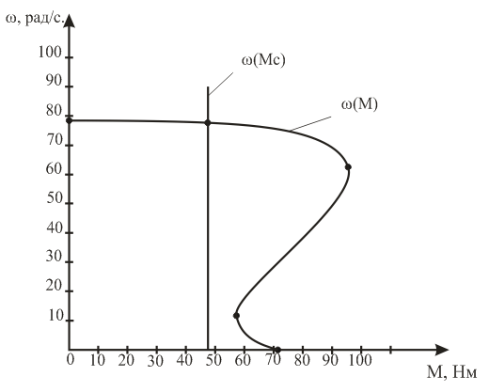
Рисунок 2 – Механическая характеристика электродвигателя и рабочей машины

4 Определение приведенного момента инерции системы

электродвигатель – рабочая машина

Момент инерции системы
$$J_{\text{сист}}=J_{\text{дв}}+J_{р1}+J_{р2}+J_{ц}+\sum{m_{\text{дв}\text{.}ч}}⋅\frac{v_{o}^{2}}{ω_{Н}^{2}}=0,\text{042}+0,\text{03}+0,\text{04}+1+\text{1550}⋅\frac{{0,2}^{2}}{\text{75},4^{2}}=1,\text{12}\text{кг}⋅м^{2}$$
где $J_{\text{сист}}$- приведенный момент инерции системы электродвигатель – рабочая машина, кг м².
$J_{\text{дв}}$- приведенный момент двигателя, 0,042 [7];
$J_{р1}$- приведенный момент двухступенчатого редуктора, 0,03 [7];
$J_{р2}$- приведенный момент одноступенчатого редуктора, 0,04 [7];
$J_{ц}$- приведенный момент цепной передачи, 1 [7];
$\sum{m_{\text{дв}\text{.}ч}}$- сумма масс движущихся частей.

5 Определение времени пуска системы электродвигатель – рабочая машина

Для определения времени пуска системы необходимо воспользоваться основным уравнением движения электропривода:
где J – момент инерции системы, кгּм²;
М_{дв} – момент электродвигателя, Нм;
М_{с} – момент сопротивления рабочей машины.
Динамическую характеристику определяем графическим способом (рис.3).
Для определения времени пуска воспользуемся методом пропорций.
В основе метода лежит представление переменных в виде приращений:
Ось скорости вращения разбиваем на ряд интервалов, на каждом из которых динамический момент принимаем постоянным. В соответственном масштабе по угловой скорости μ_{ω} ((рад/с)/см), по моменту μ_{м} (Н·м/см), по моменту инерции системы μ_{J} кгּм²/см, определяем масштаб по времени:
На оси моментов откладываем отрезок ОА в масштабе момент инерции системы. Дальнейшее построение ведем в следующем порядке: переносим абсциссу первой ступени М_{дин} в масштабе на ось ординат, полученную точку 1 соединяем прямой с точкой N. Из точки 0 влево от оси ординат проводим прямую, параллельную лучу 1-N, до пересечения с прямой в точке А1, проведенной через ординату ω.
Следующие ступени определяются аналогичным образом.
Время разгона получаем из суммирования отрезков отдельных участков.
Определение времени разгона системы методом пропорций представлено на рисунке 3.
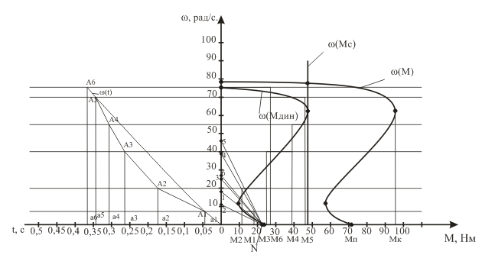
Рисунок 3 - Время пуска электродвигателя

6 Проверка выбранного электродвигателя по нагреву, перегрузочной

способности и возможности пуска

Для двигателя АИР132S8/4:
Р_{н} = 3,6кВт; cosφ_{н} = 0,69; η_{н} = 80%; n_{н} = 720мин⁻¹; I_{н} = 8,78А; χ = 5; $М_{П}$=1,5; $М_{\text{*min}}$=1,2; $М_{К}$= 2,0; $J_{\text{дв}}$=0,042 кг м²; m = 56,5кг; α = 0,5 [7].
Класс изоляции обмотки двигателя с учетом допустимого превышения температуры двигателя над температурой окружающей среды.
$τ_{\text{доп}}=θ_{\text{доп}}−θ_{о\text{.}\text{ср}}=\text{160}−\text{40}=\text{120}$,
$θ_{\text{доп}}$- допустимая температура двигателя, 160 °С;
$θ_{о\text{.}\text{ср}}$- температура окружающей среды.
Соответственно класс изоляции Е.
КПД электродвигателя для нагрузок, составляющих (0,25; 0,5; 0,75; 1,25)⋅Р_{н}.
$η_{i}=\frac{1}{1+\left(\frac{1}{η_{Н}}−1\right)⋅\left(\frac{α}{χ}+χ\right)⋅\left(α+1\right)}$
Ток при заданных значениях нагрузки
$$I_{i}=\frac{P_{H}}{U_{C}}$$
Кратность тока
$$χ_{i}=\frac{I_{i}}{I_{H}}$$
Потери мощности
$${ΔР}_{i}=P_{i}⋅\left(\frac{1−η_{i}}{η_{i}}\right)$$
Рассчитанные данные сведены в таблицу 4

Таблица 4 – Результаты расчетов
Нагрузка: | 25% | 50% | 75% | 125%
КПД, η | 0,56 | 0,64 | 0,65 | 0,61
Мощность, Р кВт | 0,9 | 1,8 | 2,7 | 4,5
Ток I, А | 2,37 | 4,74 | 7,11 | 11,85
Кратность тока, χ | 0,27 | 0,54 | 0,81 | 1,35
Потери мощности, ΔР, Вт | 707 | 1012,5 | 1453,8 | 2877

Потери мощности при холостом ходе двигателя
${ΔР}_{0}=\frac{Р_{Н}⋅\left(1−η_{Н}\right)⋅α}{\left(1+α\right)⋅η_{Н}}=\frac{\text{3600}⋅\left(1−0,8\right)⋅0,5}{\left(1+0,5\right)⋅0,8}=0,3\underset{}{}\text{кВт}$.
Значение теплоотдачи двигателя в номинальном режиме. Номинальное превышение температуры принимается равным $τ_{\text{уст}}=τ_{\text{доп}}=\text{120}{}_{}^{0}{}С$ [1] согласно классу изоляции Е [1].
$$А=\frac{{ΔР}_{Н}}{τ_{\text{уст}}}=\frac{Р_{Н}⋅\left(1−η_{Н}\right)}{η_{Н}⋅τ_{\text{уст}}}=\frac{\text{3600}⋅\left(1−0,8\right)}{0,8⋅\text{120}}=7,5{\text{Вт}}/{\left(м⋅К\right)}$$
Постоянную времени нагрева $Т_{Н}$ при номинальной нагрузке:
$Т_{Н}=\frac{m⋅c_{1}⋅τ_{\text{доп}}⋅η_{Н}}{Р_{Н}⋅\left(1−η_{Н}\right)}=\frac{\text{56},5⋅\text{480}⋅\text{120}⋅0,8}{\text{3600}⋅\left(1−0,8\right)}=\text{3616}с≈\text{60},3\text{мин}$ принимается 60 мин,
где $c_{1}=\text{480}{\text{Дж}}/{\left(\text{кг}⋅К\right)}$- удельная теплоемкость двигателя (удельная теплоемкость стали) [1].
Постоянная времени охлаждения при неподвижном роторе:
$$Т_{0}=\frac{Т_{Н}}{β_{0}}=\frac{\text{60}}{0,5}=\text{120}\text{мин}$$
где $β_{0}$- коэффициент ухудшения теплоотдачи при неподвижном роторе, принимается 0,5, т.к. двигатель самовентилируемый [1].
Расчет промежуточных данных для построения кривой нагрева двигателя производится по выражению:
$$τ_{\text{нагр}}=τ_{\text{уст}}⋅\left(1−е^{\frac{−t}{T_{H}}}\right)+τ_{0}е^{\frac{−t}{T_{H}}}=\text{120}⋅\left(1−e^{\frac{−t}{\text{60}}}\right)+\text{30}⋅e^{\frac{−t}{\text{60}}}$$
Задаваясь произвольными значениями t и подставляя из в формулу, получают значения температуры перегрева $τ$(таблица 5).
Таблица 5 – К расчету кривой нагрева
t, мин | 0 | 12 | 24 | 48 | 96 | 120 | 144 | 180
τ, °С | 30 | 46,16 | 59,7 | 79,5 | 102 | 108,5 | 112 | 115,5
τ_{0,75}, °С | 0 | 17,53 | 31,9 | 53,31 | 77,3 | 83,8 | 88,13 | 92,13

На основании значений таблицы 5 строятся кривые нагрева рис. 4
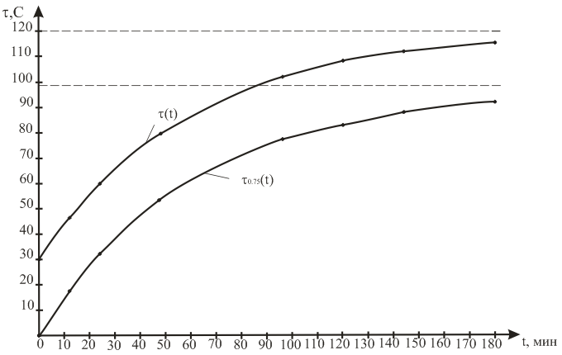
Рисунок 4 - Кривая нагрева
Данные для построения кривой охлаждения двигателя:
$τ_{\text{охл}}=τ_{\text{откл}}⋅е^{\frac{−t}{T_{0}}}=\text{120}⋅е^{\frac{−t}{\text{120}}}$:
Рассчитанные значения τ_{охл} сведены в таблицу 6, по данным которой построена кривая охлаждения (рис. 5) электродвигателя.

Таблица 6 – К расчету кривой охлаждения
t, мин | 0 | 50 | 100 | 150 | 200 | 250 | 300 | 400 | 450 | 500
τ, С | 120 | 79,1 | 52,1 | 34,4 | 22,7 | 14,9 | 9,8 | 4,3 | 2,8 | 1,9

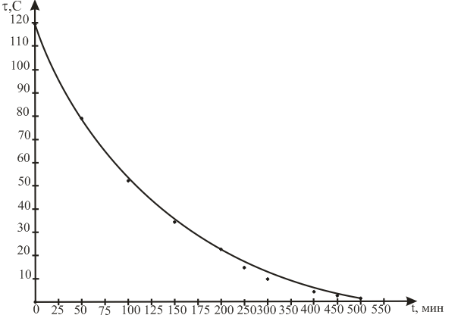
Рисунок 5 - Кривая охлаждения

Мощность электродвигателя при температуре окружающей среды +30 ⁰С, – 30 °С:
$Р_{+\text{30}}=Р_{Н}⋅\sqrt{1+\frac{Δτ}{τ_{\text{доп}}}\left(α+1\right)}=3,6⋅\sqrt{1+\frac{\text{40}−\text{30}}{\text{120}}\left(0,5+1\right)}=3,\text{82}\text{кВт}$
$$Р_{−\text{30}}=Р_{Н}⋅\sqrt{1+\frac{Δτ}{τ_{\text{доп}}}\left(α+1\right)}=3,6⋅\sqrt{1+\frac{\text{40}−\left(−\text{30}\right)}{\text{120}}\left(0,5+1\right)}=4,\text{93}\text{кВт}$$
Установившееся превышение температуры двигателя для $Р_{С}=0,\text{75}⋅Р_{Н}$:
$τ_{\text{уст}0,\text{75}}=\frac{{ΔР}_{0,\text{75}}}{А}=\frac{\text{727}}{7,5}=\text{97}С$.
Проверка возможности пуска электродвигателя:
Полная мощность трансформатора - $S_{T}=\text{63}\text{кВА}$;
Сопротивление трансформатора - $Z_{T}=0,\text{114}\text{Oм}$;
Сопротивление линии от ТП до потребителя - $Z_{Л}=0,4\text{Oм}$;
$М_{\text{тр}}=0,\text{75}$;
$М_{\text{изб}}=0,\text{25}$;
$Z_{\text{дв}}=\frac{U_{H}}{\sqrt{3⋅χ⋅I_{H}}}=\frac{\text{380}}{\sqrt{3⋅5⋅8\text{.}\text{78}}}=5\text{Ом}$;
${ΔU}_{Ф}=\frac{Z_{T}+Z_{Л}}{Z_{T}+Z_{Л}+Z_{\text{дв}}}=\frac{0,\text{114}+0,4}{0,\text{114}+0,4+5}=0,\text{09}$;
${ΔU}_{\text{доп}}=1−\sqrt{\frac{М_{\text{тр}}+М_{\text{изб}}}{М_{П}}}=1−\sqrt{\frac{0,\text{75}+0,\text{25}}{1,5}}=0,\text{19}$;
Т.к. ${ΔU}_{Ф}≤{ΔU}_{\text{доп}}$, т.е. 0,09 < 0,19, пуск обеспечивается.

7. Разработка принципиальной схемы управления приводом

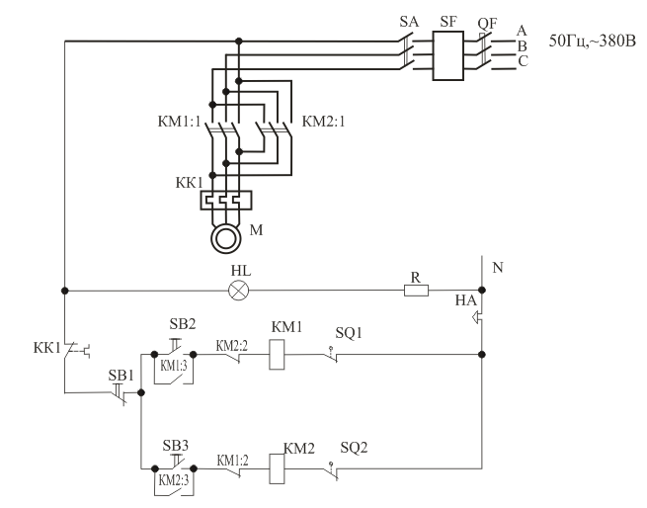
Рисунок 6 - Принципиальная схема управления приводом

После загрузки корма в бункер кормораздатчика включают автомат QF, подавая тем самым питание сети. Кормораздатчик начинает свое движение в случае нажатия кнопочного замыкающего выключателя SB2 (в прямом направлении), нажатием SB3 (в обратном направлении).

8. Выбор аппаратуры управления и защиты

Воздушные автоматически выключатели (автоматы) предназначены для коммутации тока при распределении электроэнергии между отдельными токоприемниками и защиты электроустановок от коротких замыканий и перегрузок. Автоматы характеризуются следующими параметрами:
- номинальным напряжением $U_{H\text{.}A}$, соответствующим наибольшему номинальному напряжению сетей, в которых разрешается применять выключатель, В;
- номинальным током $I_{H\text{.}A}$, наибольшим током, на который рассчитаны токоведущие и контактные части выключателя, равным наибольшему из номинальных токов расцепителя, А;
- номинальным током $I_{H\text{.}T}$(теплового), на который рассчитан расцепитель при длительной работе, не вызывающим срабатывания устройства, А;
- номинальным током $I_{Н\text{.}\text{ЭЛ}}$, на который рассчитан расцепитель при длительной работе, не вызывающим его срабатывания, А;
$U_{H\text{.}A}≥U_{Н\text{.}\text{уст}}$ 500В > 380В;
$I_{H\text{.}A}≥I_{Н\text{.}\text{уст}}$ 10A > 8,78A;
$I_{H\text{.}T}≥I_{Н\text{.}\text{уст}}$ 10A > 8,78A;
$I_{Н\text{.}\text{ЭЛ}}≥k_{Н\text{.}\text{ЭЛ}}I_{\text{max}}$ 100A > 1,5*43,9 = 65,9А.
Из справочной литературы выбирается автоматический выключатель серии АП 50 – 3МТ, с $I_{H\text{.}A}$= 10А.
Электромагнитные пускатели предназначены для дистанционного пуска, остановки и реверсирования трехфазных АД с короткозамкнутым ротором и рассчитаны на напряжение до 660В переменного тока. Все типы магнитных пускателей защищают управляемые двигатели, отключая их при снижении напряжения в питающей сети до (0,3…0,4)Uc и предотвращая их самозапуск после восстановления напряжения.
$U_{H\text{.}П}≥U_{С}$ 660В > 380В;
$I_{H\text{.}П}≥I_{Н\text{.}\text{уст}}$ 10А > 8,78А;
$U_{H\text{.}\text{кат}}=U_{\text{упр}}$ 220В = 220В.
На основании проведенных расчетов вбирается пускатель первой величины на ток 10А типа ПМЛ-260001В с контактной приставкой ПКЛ-1204 и тепловое реле РТЛ-101404 на токи 7…10А. Тепловое реле настраивают на ток 8,78А.

приложение Б
Задание на курсовой проект

Таблица 1 - Навозоуборочный транспортер кругового движения с раздельным приводом горизонтальной и наклонной части
Варианты | 1.1 | 1.2 | 1.3 | 1.4 | 1.5 | 1.6 | 1.7 | 1.8 | 1.9 | 1.10
Количество коров в помещении | 100 | 120 | 150 | 200 | 80 | 100 | 120 | 150 | 180 | 200
Длина цепи горизонтального транспортера, м | 150 | 170 | 200 | 300 | 130 | 150 | 170 | 200 | 230 | 300
Длина цепи наклонного транспортера, м. | 12 | 10 | 9 | 11 | 8 | 10 | 12 | 9 | 11 | 12
Угол установки наклонного транспортера, град. | 25 | 20 | 26 | 28 | 27 | 30 | 31 | 29 | 25 | 32
Количество уборок в сутки | 4 | 5 | 5 | 6 | 4 | 4 | 5 | 5 | 6 | 6
Скорость движения транспортерной цепи горизонтального транспортера, м/с. | 0,21 | 0,20 | 0,19 | 0,17 | 0,21 | 0,21 | 0,20 | 0,19 | 0,18 | 0,17
Скорость движения транспортерной цепи наклонного транспортера, м/с. | 0,72 | 0,67 | 0,70 | 0,74 | 0,71 | 0,70 | 0,72 | 0,69 | 0,75 | 0,73
Приводная звездочка горизонтальной цепи, число зубьев, Z₁ | 6 | 6 | 8 | 10 | 6 | 6 | 6 | 8 | 8 | 10
Приводная звездочка горизонтальной цепи, шаг цепи, м. | 0,23 | 0,22 | 0,21 | 0,20 | 0,23 | 0,23 | 0,22 | 0,21 | 0,20 | 0,20
Приводная звездочка наклонной цепи, число зубьев, Z₂ | 6 | 8 | 10 | 8 | 6 | 6 | 10 | 8 | 8 | 10
Приводная звездочка наклонной цепи, шаг цепи, м. | 0,12 | 0,15 | 0,14 | 0,13 | 0,11 | 0,15 | 0,12 | 0,14 | 0,13 | 0,11
Вес погонного метра скребковой цепи, кг | 6,0 | 5,9 | 6,1 | 6,2 | 6,0 | 6,1 | 5,9 | 6,0 | 6,2 | 6,1
Шаг скребков, м. | 0,46 | 0,47 | 0,45 | 0,44 | 0,46 | 0,45 | 0,48 | 0,45 | 0,43 | 0,44

Таблица 2 - Штанговый навозоуборочный транспортер
Варианты | 2.1 | 2.2 | 2.3 | 2.4 | 2.5 | 2.6 | 2.7 | 2.8 | 2.9 | 2.10
Количество коров в помещении | 100 | 120 | 150 | 200 | 80 | 100 | 120 | 150 | 180 | 200
Расстояние между соседними скребками М | 0,7 | 0,8 | 0,9 | 2,0 | 0,7 | 0,7 | 0,6 | 0,9 | 1,0 | 1,0
Длина хода штанг f, м | 1,0 | 1,0 | 1,1 | 1,1 | 1,0 | 1,0 | 1,0 | 1,1 | 1,1 | 1,1
Вес одного погонного метра штанги со скребками, кг | 8 | 9 | 10 | 9 | 9 | 10 | 9 | 10 | 8 | 9
Число зу6ьев приводной шестерни, Z , модуль = 5 | 13 | 13 | 13 | 13 | 13 | 13 | 13 | 13 | 13 | 13
Скорость движения скребков, м/с | 0,25 | 0,23 | 0,20 | 0,21 | 0,24 | 0,23 | 0,25 | 0,21 | 0,22 | 0,24
Число уборок в сутки | 4 | 4 | 5 | 5 | 4 | 4 | 4 | 5 | 5 | 5
Длина каждой штанги, м | 70 | 90 | 105 | 140 | 70 | 80 | 100 | 120 | 140 | 160

Таблица 3 - Канатно-скреперный транспортер
Варианты | 3.1 | 3.2 | 3.3 | 3.4 | 3.5 | 3.6 | 3.7 | 3.8 | 3.9 | 3.10
Количество свиней в помещении | 120 | 100 | 200 | 80 | 140 | 180 | 160 | 100 | 120 | 200
Число уборок в сутки | 5 | 4 | 6 | 4 | 5 | 6 | 6 | 4 | 5 | 6
Длина навозного канала, м | 75 | 75 | 150 | 65 | 100 | 150 | 120 | 100 | 100 | 100
Количество кареток, шт | 5 | 4 | 10 | 4 | 6 | 8 | 7 | 5 | 7 | 9
Расстояние между каретками, м | 16 | 18 | 16 | 16 | 18 | 18 | 18 | 19 | 17 | 19
Скорость движения кареток, м/с | 0,15 | 0,16 | 0,17 | 0,18 | 0,19 | 0,20 | 0,21 | 0,22 | 0,23 | 0,24

Таблица 4 - Телескопический кормораздаточный транспортер
Варианты | 4.1 | 4.2 | 4.3 | 4.4 | 4.5 | 4.6 | 4.7 | 4.8 | 4.9 | 4.10
Количество коров в одном ряду | 60 | 50 | 40 | 50 | 60 | 40 | 70 | 65 | 70 | 65
Число кормлений в сутки | 3 | 2 | 2 | 3 | 2 | 3 | 3 | 3 | 2 | 2
Длина одной кормушки транспортера, м | 45 | 38 | 32 | 32 | 50 | 38 | 55 | 49 | 60 | 55
Скорость движения кормушек транспортера, м/с | 0,25 | 0,23 | 0,21 | 0,24 | 0,20 | 0,25 | 0,29 | 0,21 | 0,22 | 0,20
Усилие предварительного натяжения тягового троса F_{тр}, Н•10³ | 2,0 | 2,5 | 3,0 | 1,7 | 2,2 | 2,5 | 2,7 | 3,0 | 2,0 | 2,3
Вес одного погонного метра кормушки g, кг/м | 40 | 38 | 35 | 37 | 40 | 35 | 42 | 41 | 42 | 41

Таблица 5 - Самоходный бункерный кормораздатчик
Варианты | 5.1 | 5.2 | 5.3 | 5.4 | 5.5 | 5.6 | 5.7 | 5.8 | 5.9 | 5.10
Количество свиней в помещении | 120 | 100 | 150 | 200 | 80 | 100 | 120 | 150 | 180 | 200
Длина кормушек, м | 95 | 75 | 115 | 150 | 60 | 75 | 95 | 115 | 140 | 150
Число кормлений в суки | 3 | 2 | 3 | 2 | 3 | 3 | 2 | 2 | 2 | 3
Скорости движения кормораздатчика при прямом движении ν_{п}, м/с | 0,4 | 0,4 | 0,4 | 0,4 | 0,4 | 0,3 | 0,3 | 0,3 | 0,3 | 0,3
Скорость движение кормораздатчика при обратном движении ν_{о}, м/с | 0,2 | 0,2 | 0,2 | 0,2 | 0,2 | 0,15 | 0,15 | 0,15 | 0,15 | 0,15
Вес кормораздатчика G, кг | 450 | 400 | 500 | 850 | 400 | 400 | 450 | 500 | 750 | 650
Скорость цепи ленточно –планчатого транспортера, ν_{с}, м/с | 0,2 | 0,18 | 0,21 | 0,22 | 0,2 | 0,21 | 0,2 | 0,22 | 0,25 | 0,25

Таблица 6 - Кресло передвижения оператора доильной установки
Варианты | 6.1 | 6.2 | 6.3 | 6.4 | 6.5 | 6.6 | 6.7 | 6.8 | 6.9 | 6.10
Вес кресла со стойкой и операторам, кг | 300 | 250 | 275 | 225 | 325 | 300 | 275 | 250 | 222 | 325
Наибольшая длина пути перемещения кресла, м | 15 | 20 | 15 | 20 | 18 | 18 | 25 | 22 | 27 | 30
Время одной дойки стада коров, мин | 90 | 100 | 100 | 90 | 95 | 110 | 120 | 110 | 130 | 130
Скорость перемещения кресла, v_{кт}, м/с | 0,76 | 0,80 | 0,90 | 1,0 | 0,70 | 0,95 | 0,70 | 0,80 | 1,0 | 0,75
Диаметр приводного барабана, м | 0,1 | 0,2 | 0,15 | 0,1 | 0,2 | 0,12 | 0,17 | 0,1 | 0,2 | 0,15
Вес приводного барабана, кг | 5 | 10 | 7 | 5 | 10 | 6 | 8 | 5 | 10 | 7
Средняя продолжительность времени движения t_{р}, с | 6 | 8 | 7 | 9 | 6 | 8 | 7 | 8 | 9 | 6
Средне продолжительность времени остановки t_{о}, с | 29 | 32 | 27 | 31 | 33 | 28 | 30 | 29 | 27 | 30

Таблица 7 - Водоснабжающая установка
Варианты | 7.1 | 7.2 | 7.3 | 7.4 | 7.5 | 7.6 | 7.7 | 7.8 | 7.9 | 7.10
Дойные коровы | 300 | 1300 | 500 | 1300 | 2000 | 1500 | 700 | 1000 | 1800 | 800
Крупный рогатый скот на откорме, голов | 800 | 1200 | 500 | 400 | 1000 | 300 | 1500 | 1000 | 1500 | 200
Телята, голов | 100 | 500 | 250 | 250 | 400 | 500 | 300 | 500 | 700 | 250
Максимальная геометрическая высота всасывания, м | 5 | 6 | 4 | 5 | 5 | 4 | 5 | 6 | 5 | 4
Верхний уровень воды в башне Н_{вб}, и (давление в котле при применении двигателя Н_{выкл}.) | 30 | 17 | 35 | 20 | 25 | 37 | 22 | 21 | 29 | 19
Нижний уровень воды в башне Н_{нб}, (давление в котле при включении двигателя, Н_{вкл}) | 22 | 16,7 | 30 | 19 | 20 | 30 | 21,5 | 20,5 | 19 | 18,5
Длина трубопровода L, м | 100 | 100 | 100 | 200 | 250 | 250 | 500 | 500 | 1000 | 1000

Таблица 8 - Агрегат приготовления витаминной муки
Варианты | 8.1 | 8.2 | 8.3 | 8.4 | 8.5 | 8.6 | 8.7 | 8.8 | 8.9 | 8.10
Диаметр ротора дробилки, мм | 400 | 350 | 400 | 600 | 600 | 550 | 400 | 450 | 380 | 420
Вес ротора дробилки, кг | 70 | 60 | 90 | 110 | 150 | 120 | 100 | 110 | 80 | 95
Мощность трансформаторной подстанции, кВ•А | 100 | 100 | 160 | 160 | 160 | 160 | 100 | 100 | 100 | 100
Длина линии электропередач, м | 120 | 200 | 250 | 180 | 150 | 160 | 200 | 150 | 180 | 160

Таблица 9 - Зерноочистительный агрегат
Варианты | 9.1 | 9.2 | 9.3 | 9.4 | 9.5 | 9.6 | 9.7 | 9.8 | 9.9 | 9.10
Время работы электродвигателя масляного насоса при подъеме платформы автомобилеподъемника, с | 30 | 35 | 40 | 30 | 35 | 40 | 30 | 35 | 40 | 25
Время опускания платформы после отключения электродвигателя, с | 20 | 15 | 22 | 15 | 20 | 17 | 17 | 22 | 25 | 15
Число автомашин, разгружаемых в час | 30 | 35 | 34 | 32 | 29 | 37 | 31 | 33 | 35 | 40
Данные масляного насоса:
производительность, л/мин | 35 | 40 | 42 | 45 | 30 | 55 | 37 | 40 | 50 |  | 50
напор, кг/см² | 65 | 70 | 75 | 80 | 60 | 90 | 70 | 65 | 80 |  | 85
частота вращения, об/мин | 950 | 1450 | 950 | 1450 | 950 | 950 | 1450 | 950 | 1450 |  | 950
КПД | 0,35 | 0,38 | 0,35 | 0,40 | 0,35 | 0,38 | 0,38 | 0,35 | 0,40 |  | 0,40
диаметр рабочего колеса, мм | 150 | 160 | 165 | 165 | 145 | 180 | 185 | 160 | 170 |  | 170
вес колеса, кг. | 12 | 14 | 17 | 17 | 11,5 | 19 | 13 | 14 | 18 |  | 18
Данные вентилятора:
производительность, м³/мин | 2000 | 2700 | 2600 | 2300 | 2200 | 2800 | 2400 | 2500 | 2700 |  | 2000
напор, кг/м³ | 245 | 330 | 315 | 285 | 275 | 340 | 260 | 300 | 330 |  | 360
частота вращения об/мин | 2950 | 2950 | 2950 | 2950 | 2950 | 2950 | 2950 | 2950 | 2950 |  | 2950
КПД вентилятора | 0,7 | 0,7 | 0,7 | 0,7 | 0,7 | 0,7 | 0,7 | 0,7 | 0,7 |  | 0,7
диаметр рабочего колеса, мм | 0,60 | 0,75 | 0,725 | 0,55 | 0,625 | 0,775 | 0,57 | 0,70 | 0,75 |  | 0,80
вес колеса, кг | 160 | 220 | 235 | 180 | 170 | 240 | 200 | 200 | 220 |  | 250

Таблица 10 - Кран-балка
Варианты | 10.1 | 10.2 | 10.3 | 10.4 | 10.5 | 10.6 | 10.7 | 10.8 | 10.9 | 10.10
Вес тельфера, кг | 900 | 800 | 1000 | 1100 | 850 | 850 | 1050 | 1000 | 900 | 800
Вес балки, кг | 2900 | 3100 | 3300 | 3000 | 3200 | 2800 | 3200 | 3100 | 3200 | 2900
Скорость подъема груза, м/с | 0,16 | 0,15 | 0,13 | 0,2 | 0,16 | 0,173 | 2,83 | 0,13 | 0,13 | 0,2
Скорость передвижения  тельфера, м/с | 0,33 | 0,3 | 0,37 | 0,41 | 0,4 | 0,31 | 0,44 | 0,38 | 0,31 | 0,43
Скорость передвижения балки, м/с | 0,83 | 0,75 | 0,91 | 0,83 | 0,91 | 1,0 | 0,75 | 0,83 | 0,91 | 1,0
Максимальная высота подъема груза, м | 8 | 7 | 7,5 | 8,2 | 7 | 8 | 7,5 | 8 | 7 | 8
Длина пролета балки, м | 10 | 9 | 8 | 10 | 11 | 10 | 9 | 8 | 10 | 11
Диаметр ходовых колен балки, м | 0,45 | 0,5 | 0,5 | 0,48 | 0,5 | 0,45 | 0,42 | 0,55 | 0,55 | 0,48
Диаметр ходовых колес тельфера, м | 0,2 | 0,25 | 0,25 | 0,20 | 0,18 | 0,18 | 0,2 | 0,2 | 0,25 | 0,25
диаметр цапф колес тельфера и балки, м | 0,06 | 0,08 | 0,06 | 0,08 | 0,06 | 0,08 | 0,06 | 0,08 | 0,06 | 0,08
Диаметр барабана тельфера, м | 0,4 | 0,45 | 0,5 | 0,42 | 0,45 | 0,43 | 0,35 | 0,4 | 0,5 | 0,38
Максимальный вес поднимаемого груза, кг | 3000 | 4000 | 5000 | 3500 | 4500 | 4000 | 3000 | 4500 | 4000 | 3500
Длина цеха, м | 50 | 75 | 40 | 60 | 70 | 55 | 65 | 45 | 60 | 75
Средние число циклов в час при средней длине перемещении тельфера и балки | 20 | 30 | 25 | 38 | 32 | 20 | 22 | 24 | 27 | 21

ПРИЛОЖЕНИЕ В
Примерное оформление титульного листа
ФГОУ ВО «Ставропольский государственный аграрный университет»

Кафедра «Применение
электрической энергии
в сельском хозяйстве»

Курсовой проект
по дисциплине «Электропривод»
на тему: «___________________________»

Выполнил: бакалавр ЭЭФ,
4 курса, 1 группы
И.И. Иванов

Проверил: д.т.н., профессор
Г.В. Никитенко

Ставрополь, 2017 г.
ПРИЛОЖЕНИЕ Г
Технические данные электродвигателей
Технические данные двигателей серии 4А, исполнение по степени защиты IP44.
Тип двигателя |  |  | Рн, кВт | При номинальной нагрузке |  |  |  | M_{max}/М_{н} | М_{п}/М_{н} |  |  | M_{min}/М_{н} |  | I_{п}/I_{н} |  | J, кг·м²
 |  |  | Рн, кВт | n_{н}, об/мин | η_{н}, % |  | cosφ
Синхронная частота вращения 3000 об/мин
4АА50А2УЗ |  |  | 0,09 | 2740 | 60 |  | 0,7 | 2,2 | 2 |  |  | 1,2 |  | 5 |  | 0,245·10⁻⁴
4АА50В2УЗ |  |  | 0,12 | 2710 | 63 |  | 0,7 | 2,2 | 2 |  |  | 1,2 |  | 5 |  | 0,268·10⁻⁴
4АА56А2УЗ |  |  | 0,18 | 2800 | 66 |  | 0,76 | 2,2 | 2 |  |  | 1,2 |  | 5 |  | 4,15·10⁻⁴
4АА56В2УЗ |  |  | 0,25 | 2770 | 68 |  | 0,77 | 2,2 | 2 |  |  | 1,2 |  | 5 |  | 4,65·10⁻⁴
4А63А2УЗ |  |  | 0,37 | 2750 | 70 |  | 0,86 | 2,2 | 2 |  |  | 1,2 |  | 5 |  | 7,63·10⁻⁴
4А63В2УЗ |  |  | 0,55 | 2740 | 73 |  | 0,86 | 2,2 | 2 |  |  | 1,2 |  | 5 |  | 9·10⁻⁴
4А71А2УЗ |  |  | 0,75 | 2840 | 77 |  | 0,87 | 2,2 | 2 |  |  | 1,2 |  | 5,5 |  | 9,75·10⁻⁴
4А71В2УЗ |  |  | 1,1 | 2810 | 77,5 |  | 0,87 | 2,2 | 2 |  |  | 1,2 |  | 5,5 |  | 10,5·10⁻⁴
4А80А2УЗ |  |  | 1,5 | 2850 | 81 |  | 0,85 | 2,2 | 2 |  |  | 1,2 |  | 6,5 |  | 18,3·10⁻⁴
4А80В2УЗ |  |  | 2,2 | 2850 | 83 |  | 0,87 | 2,2 | 2 |  |  | 1,2 |  | 6,5 |  | 21,3·10⁻⁴
4А90L2УЗ |  |  | 3 | 2840 | 84,5 |  | 0,88 | 2,2 | 2 |  |  | 1,2 |  | 6,5 |  | 35,3·10⁻⁴
4А100082УЗ |  |  | 4 | 2880 | 86,5 |  | 0,89 | 2,2 | 2 |  |  | 1,2 |  | 7,5 |  | 59,3·10⁻⁴
4А100L2УЗ |  |  | 5,5 | 2880 | 87,5 |  | 0,91 | 2,2 | 2 |  |  | 1,2 |  | 7,5 |  | 75·10⁻⁴
4А112М2УЗ |  |  | 7,5 | 2900 | 87,5 |  | 0,88 | 2,2 | 2 |  |  | 1 |  | 7,5 |  | 1,0·10⁻²
4А132М2УЗ |  |  | 11 | 2900 | 88 |  | 0,9 | 2,2 | 1,6 |  |  | 1 |  | 7,5 |  | 2,25·10⁻²
4А16052УЗ |  |  | 15 | 2940 | 88 |  | 0,91 | 2,2 | 1,4 |  |  | 1 |  | 7,5 |  | 4,75·10⁻²
4А160М2УЗ |  |  | 18,5 | 2940 | 88,5 |  | 0,92 | 2,2 | 1,4 |  |  | 1 |  | 7,5 |  | 5,25·10⁻²
4А180Б2УЗ |  |  | 22 | 2940 | 88,5 |  | 0,91 | 2,2 | 1,4 |  |  | 1 |  | 7,5 |  | 7,0·10⁻²
4А180М2УЗ |  |  | 30 | 2945 | 90,5 |  | 0,9 | 2,2 | 1,4 |  |  | 1 |  | 7,5 |  | 8,5·10⁻²
4А200М2УЗ |  |  | 37 | 2945 | 90 |  | 0,89 | 2,2 | 1,4 |  |  | 1 |  | 7,5 |  | 14,5·10⁻²
4А200L2УЗ |  |  | 45 | 2945 | 91 |  | 0,9 | 2,2 | 1,4 |  |  | 1 |  | 7,5 |  | 16,8·10⁻²
4А225М2УЗ |  |  | 55 | 2945 | 91 |  | 0,92 | 2,2 | 1,2 |  |  | 1 |  | 7,5 |  | 25·10⁻²
4А25082УЗ |  |  | 75 | 2960 | 91 |  | 0,89 | 2,2 | 1,2 |  |  | 1 |  | 7,5 |  | 46·10⁻²
4А250М2УЗ |  |  | 90 | 2960 | 92 |  | 0,9 | 2,2 | 1,2 |  |  | 1 |  | 7,5 |  | 52·10⁻²
4А280S2УЗ |  |  | 110 | 2970 | 91 |  | 0,89 | 2,2 | 1,2 |  |  | 1 |  | 7 |  | 1,09
4А280М2УЗ |  |  | 132 | 2970 | 91,5 |  | 0,89 | 2,2 | 1,2 |  |  | 1 |  | 7 |  | 1,19
4A315S2У3 | 160 |  |  | 2970 | 92 |  | 0,9 | 0,9 | 1 |  |  | 0,9 |  | 7 |  | 1,4
4А315М2УЗ | 200 |  |  | 2970 | 92,5 |  | 0,9 | 0,9 | 1 |  |  | 0,9 |  | 7 |  | 1,63
4A355S2У3 | 250 |  |  | 2970 | 92,5 |  | 0,9 | 0,9 | 1 |  |  | 0,9 |  | 7 |  | 2,85
4А355М2УЗ | 315 |  |  | 2970 | 93 |  | 0,91 | 0,9 | 1 |  |  | 0,9 |  | 7 |  | 3,23
Синхронная частота вращения 1500 об/мин
4АА50А4УЗ |  |  | 0,06 | 1389 | 50 |  | 0,6 | 2,2 | 2 |  |  | 1,2 |  | 5 |  | 0,29·10⁻⁴
4АА50В4УЗ |  |  | 0,09 | 1370 | 55 |  | 0,6 | 2,2 | 2 |  |  | 1,2 |  | 5 |  | 0,325·10⁻⁴
4АА56А4УЗ |  |  | 0,12 | 1375 | 63 |  | 0,66 | 2,2 | 2 |  |  | 1,2 |  | 5 |  | 7·10⁻⁴
4АА56В4УЗ |  |  | 0,18 | 1365 | 64 |  | 0,64 | 2,2 | 2 |  |  | 1,2 |  | 5 |  | 7,88·10⁻⁴
4АА63А4УЗ |  |  | 0,25 | 1380 | 68 |  | 0,65 | 2,2 | 2 |  |  | 1,2 |  | 5 |  | 12,4·10⁻⁴
4АА63В4УЗ |  |  | 0,37 | 1365 | 68 |  | 0,69 | 2,2 | 2 |  |  | 1,2 |  | 5 |  | 13·10⁻⁴
4А71А4УЗ |  |  | 0,55 | 1390 | 70,5 |  | 0,70 | 2,2 | 2 |  |  | 1,6 |  | 4,5 |  | 13,8·10⁻⁴
4А71В4УЗ |  |  | 0,75 | 1390 | 72 |  | 0,73 | 2,2 | 2 |  |  | 1,6 |  | 4,5 |  | 14,3·10⁻⁴
4А80А4УЗ |  |  | 1,1 | 1420 | 75 |  | 0,81 | 2,2 | 2 |  |  | 1,6 |  | 5 |  | 32,3·10⁻⁴
4А80В4УЗ |  |  | 1,5 | 1415 | 77 |  | 0,83 | 2,2 | 2 |  |  | 1,6 |  | 5 |  | 33,3·10⁻⁴
4А90L4УЗ |  |  | 2,2 | 1425 | 80 |  | 0,83 | 2,2 | 2 |  |  | 1,6 |  | 6 |  | 56·10⁻⁴
4A100S4У3 |  |  | 3,0 | 1435 | 82,0 |  | 0,83 | 2,4 | 2,0 |  |  | 1,6 |  | 6,0 |  | 86,8·10⁻⁴
4A100L4У3 |  |  | 4,0 | 1430 | 84,0 |  | 0,84 | 2,4 | 2,0 |  |  | 1,6 |  | 6,0 |  | 1,13·10⁻²
4А112М4УЗ |  |  | 5,50 | 1445 | 85,5 |  | 0,85 | 2,2 | 2,0 |  |  | 1,6 |  | 7,0 |  | 1,75·10⁻²
4A132S4У3 |  |  | 7,5 | 1455 | 87,5 |  | 0,86 | 3,0 | 2,2 |  |  | 1,7 |  | 7,5 |  | 2,75·10⁻²
4А132М4УЗ |  |  | 11,0 | 1460 | 87,5 |  | 0,87 | 3,0 | 2,2 |  |  | 1,7 |  | 7,5 |  | 4·10⁻²
4A160S4У3 |  |  | 15,0 | 1465 | 88,5 |  | 0,88 | 2,3 | 1,4 |  |  | 1,0 |  | 7,0 |  | 10,3·10⁻²
4А160М4УЗ |  |  | 18,5 | 1465 | 89,5 |  | 0,88 | 2,3 | 1,4 |  |  | 1,0 |  | 7,0 |  | 12,8·10⁻²
4A180S4У3 |  |  | 22,0 | 1470 | 90,0 |  | 0,90 | 2,3 | 1,4 |  |  | 1,0 |  | 6,5 |  | 19·10⁻²
4А180М4УЗ |  |  | 30,0 | 1470 | 91,0 |  | 0,90 | 2,3 | 1,4 |  |  | 1,0 |  | 6,5 |  | 23,3·10⁻²
4А200М4УЗ |  |  | 37,0 | 1475 | 91,0 |  | 0,90 | 2,5 | 1,4 |  |  | 1,0 |  | 7,0 |  | 36,8·10⁻²
4A200L4У3 |  |  | 45,0 | 1475 | 92,0 |  | 0,90 | 2,5 | 1,4 |  |  | 1,0 |  | 7,0 |  | 44,5·10⁻²
4А225М4УЗ |  |  | 55,0 | 1480 | 92,5 |  | 0,90 | 2,5 | 1,3 |  |  | 1,0 |  | 7,0 |  | 64·10⁻²
4A250S4У3 |  |  | 75,0 | 1480 | 93,0 |  | 0,90 | 2,3 | 1,2 |  |  | 1,0 |  | 7,0 |  | 1,02
4А250М4УЗ |  |  | 90,0 | 1480 | 93,0 |  | 0,91 | 2,3 | 1,2 |  |  | 1,0 |  | 7,0 |  | 1,17
4A280S4У3 |  |  | 110 | 1470 | 92,5 |  | 0,90 | 2,0 | 1,2 |  |  | 1,0 |  | 5,5 |  | 2,3
4А280М4УЗ |  |  | 132 | 1480 | 93,0 |  | 0,90 | 2,0 | 1,3 |  |  | 1,0 |  | 5,5 |  | 2,48
4A315S4У3 |  |  | 160 | 1480 | 93,5 |  | 0,91 | 2,2 | 1,3 |  |  | 0,9 |  | 6,0 |  | 3,08
4А315М4УЗ |  |  | 200 | 1480 | 94,0 |  | 0,92 | 2,2 | 1,3 |  |  | 0,9 |  | 6,0 |  | 3,63
4А355Э4УЗ |  |  | 250 | 1485 | 94,5 |  | 0,92 | 2,0 | 1,2 |  |  | 0,9 |  | 7,0 |  | 6,0
4А355М4УЗ |  |  | 315 | 1485 | 94,5 |  | 0,92 | 2,0 | 1,2 |  |  | 0,9 |  | 7,0 |  | 7,05
Синхронная частота вращения 1000 об/мин
4АА63А6УЗ |  |  | 0,18 | 885 | 56,0 |  | 0,62 | 2,2 |  | 2,2 |  | 1,5 |  | 3,0 |  | 17,4·10⁻⁴
4АА63В6УЗ |  |  | 0,25 | 890 | 59,0 |  | 0,62 | 2,2 |  | 2,2 |  | 1,5 |  | 3,0 |  | 19·10⁻⁴
4А71А6УЗ |  |  | 0,37 | 910 | 64,5 |  | 0,69 | 2,2 |  | 2,0 |  | 1,8 |  | 4,0 |  | 19,3·10⁻⁴
4А71В6УЗ |  |  | 0,55 | 900 | 67,5 |  | 0,71 | 2,2 |  | 2,0 |  | 1,8 |  | 4,0 |  | 20,3·10⁻⁴
4А80А6УЗ |  |  | 0,75 | 915 | 69,0 |  | 0,74 | 2,2 |  | 2,0 |  | 1,6 |  | 4,0 |  | 46·10⁻⁴
4А80В6УЗ |  |  | 1,10 | 920 | 74,0 |  | 0,74 | 2,2 |  | 2,0 |  | 1,6 |  | 4,0 |  | 46,3·10⁻⁴
4A90L6У3 |  |  | 1,50 | 935 | 75,0 |  | 0,74 | 2,2 |  | 2,0 |  | 1,7 |  | 4,5 |  | 73,5·10⁻⁴
4A100L6У3 |  |  | 2,20 | 950 | 81,0 |  | 0,73 | 2,2 |  | 2,0 |  | 1,6 |  | 5,0 |  | 1,31·10⁻²
4А112МА6УЗ |  |  | 3,00 | 955 | 81,0 |  | 0,76 | 2,5 |  | 2,0 |  | 1,8 |  | 6.0 |  | 1,75·10⁻²
4А112МВ6УЗ |  |  | 4,0 | 950 | 82,0 |  | 0,81 | 2,5 |  | 2,0 |  | 1,8 |  | 6,0 |  | 2,0·10⁻²
4A132S6У3 |  |  | 5,50 | 965 | 85,0 |  | 0,80 | 2,5 |  | 2,0 |  | 1,8 |  | 6,5 |  | 4,0·10⁻²
4А132М6УЗ |  |  | 7,50 | 970 | 85,5 |  | 0,81 | 2,5 |  | 2,0 |  | 1,8 |  | 6,5 |  | 5,75·10⁻²
4A160S6У3 |  |  | 11,0 | 975 | 86,0 |  | 0,86 | 2,0 |  | 1,2 |  | 1,0 |  | 6,0 |  | 13,8·10⁻²
4А160М6УЗ |  |  | 15,0 | 975 | 87,5 |  | 0,87 | 2,0 |  | 1,2 |  | 1,0 |  | 6,0 |  | 18,3·10⁻²
4А180М6УЗ |  |  | 18,5 | 975 | 88,0 |  | 0,87 | 2,0 |  | 1,2 |  | 1,0 |  | 5,0 |  | 22,0·10⁻²
4А200М6УЗ |  |  | 22,0 | 975 | 90,0 |  | 0,90 | 2,4 |  | 1,3 |  | 1,0 |  | 6,5 |  | 40·10⁻²
4А20016УЗ |  |  | 30,0 | 980 | 90,5 |  | 0,90 | 2,4 |  | 1,3 |  | 1,0 |  | 6,5 |  | 45,3·10⁻²
4A250S6У3 |  |  | 45,0 | 985 | 91,5 |  | 0,89 | 2,1 |  | 1,2 |  | 1,0 |  | 6,5 |  | 1,16
4А250М6УЗ |  |  | 55,0 | 985 | 91,5 |  | 0,89 | 2,1 |  | 1,2 |  | 1,0 |  | 6,5 |  | 1,26
4А280Э6УЗ |  |  | 75,0 | 985 | 92,0 |  | 0,89 | 2,2 |  | 1,4 |  | 1,2 |  | 5,5 |  | 2,93
4А280М6УЗ |  |  | 90,0 | 985 | 92,5 |  | 0,89 | 2,2 |  | 1,4 |  | 1,2 |  | 5,5 |  | 3,38
4А31556УЗ |  |  | 110 | 985 |  | 93,0 | 0,90 | 2,2 |  |  | 1,4 | 0,9 |  | 6,5 |  | 4,0
4А315М6УЗ |  |  | 132 | 985 |  | 93,5 | 0,90 | 2,2 |  |  | 1,4 | 0,9 |  | 6,5 |  | 4,5
4А35586УЗ |  |  | 160 | 985 |  | 93,5 | 0,90 | 2,2 |  |  | 1,4 | 0,9 |  | 6,5 |  | 7,33
4А355М6УЗ |  |  | 200 | 985 |  | 94,0 | 0,90 | 2,2 |  |  | 1,4 | 0,9 |  | 6,5 |  | 8,8
Синхронная частота вращения 750 об/мин
4А71В8УЗ |  | 0,25 |  | 680 |  | 56,0 | 0,65 | 1,7 |  |  | 1,6 | 1,2 |  | 3,0 |  | 18,5·10⁻⁴
4А80А8УЗ |  | 0,37 |  | 675 |  | 61,5 | 0,65 | 1,7 |  |  | 1,6 | 1,2 |  | 3,5 |  | 33,8·10⁻⁴
4А80В8УЗ |  | 0,55 |  | 700 |  | 64,0 | 0,65 | 1,7 |  |  | 1,6 | 1,2 |  | 3,5 |  | 40,5·10⁻⁴
4А90LА8УЗ |  | 0,75 |  | 700 |  | 68,0 | 0,62 | 1,9 |  |  | 1,6 | 1,2 |  | 3,5 |  | 67,5·10⁻⁴
4A90LB8У3 |  | 1,10 |  | 700 |  | 70,0 | 0,68 | 1,9 |  |  | 1,6 | 1,2 |  | 3,5 |  | 86,3·10⁻⁴
4A100L83 |  | 1,50 |  | 700 |  | 74,0 | 0,65 | 1,9 |  |  | 1,6 | 1,2 |  | 4,0 |  | 1,3·10⁻²
4А112МА8УЗ |  | 2,20 |  | 700 |  | 76,5 | 0,71 | 2,2 |  |  | 1,9 | 1,4 |  | 5,0 |  | 1,75·10⁻²
4А112МВ8УЗ |  | 3,0 |  | 700 |  | 79,0 | 0,74 | 2,2 |  |  | 1,9 | 1,4 |  | 5,0 |  | 2,5·10⁻²
4A132S8У3 |  | 4,0 |  | 720 |  | 83,0 | 0,70 | 2,6 |  |  | 1,9 | 1,4 |  | 5,5 |  | 4,25·10⁻²
4А132М8УЗ |  | 5,50 |  | 720 |  | 83,0 | 0,74 | 2,6 |  |  | 1,9 | 1,4 |  | 5,5 |  | 5,75·10⁻²
4А16038УЗ |  | 7,50 |  | 730 |  | 86,0 | 0,75 | 2,2 |  |  | 1,4 | 1,0 |  | 6,0 |  | 13,8·10⁻²
4А160М8УЗ |  | 11,0 |  | 730 |  | 87,0 | 0,75 | 2,2 |  |  | 1,4 | 1,0 |  | 6,0 |  | 18·10⁻²
4А180М8УЗ |  | 15,0 |  | 730 |  | 87,0 | 0,82 | 2,0 |  |  | 1,2 | 1,0 |  | 6,0 |  | 25·10⁻²
4А200М8УЗ |  | 18,5 |  | 735 |  | 88,5 | 0,84 | 2,2 |  |  | 1,2 | 1,0 |  | 5,5 |  | 40·10⁻²
4А2001.8УЗ |  | 22,0 |  | 730 |  | 88,5 | 0,84 | 2,0 |  |  | 1,2 | 1,0 |  | 5,5 |  | 45,3·10⁻²
4А225М8УЗ |  | 30,0 |  | 735 |  | 90,0 | 0,81 | 2,1 |  |  | 1,3 | 1,0 |  | 6,0 |  | 73,8·10⁻²
4A250S8У3 |  | 37,0 |  | 735 |  | 90,0 | 0,83 | 2,0 |  |  | 1,2 | 1,0 |  | 6,0 |  | 1,16
4А250М8УЗ |  | 45,0 |  | 740 |  | 91,0 | 0,84 | 2,0 |  |  | 1,2 | 1,0 |  | 6,0 |  | 1,36
4А280S8УЗ |  | 55,0 |  | 735 |  | 92,0 | 0,84 | 2,0 |  |  | 1,2 | 1,0 |  | 5,5 |  | 3,18
4А280М8УЗ |  | 75,0 |  | 735 |  | 92,5 | 0,85 | 2,0 |  |  | 1,2 | 1,0 |  | 5,5 |  | 4,13
4A315S8У3 |  | 90,0 |  | 740 |  | 93,0 | 0,85 | 2,3 |  |  | 1,2 | 0,9 |  | 6,5 |  | 4,93
4А315М8УЗ |  | 110 |  | 740 |  | 93,0 | 0,85 | 2,3 |  |  | 1,2 | 0,9 |  | 6,5 |  | 5,85
4А355Э8УЗ |  | 132 |  | 740 |  | 93,5 | 0,85 | 2,2 |  |  | 1,2 | 0,9 |  | 6,5 |  | 9,05
4А355М8УЗ |  | 160 |  | 740 |  | 93,5 | 0,85 | 2,2 |  |  | 1,2 | 0,9 |  | 6,5 |  | 10,2
Синхронная частота вращения 600 об/мин
4А250810УЗ |  | 30,0 |  | 590 |  | 88,0 | 0,81 | 1,9 |  |  | 1,2 | 1,0 |  | 6,0 |  | 1,36
4А250М10УЗ |  | 37,0 |  | 590 |  | 89,0 | 0,81 | 1,9 |  |  | 1,2 | 1,0 |  | 6,0 |  | 1,61
4A280S10У3 |  | 37,0 |  | 590 |  | 91,0 | 0,78 | 1,8 |  |  | 1,0 | 1,0 |  | 6,0 |  | 3,6
4А280М10У3 |  | 45,0 |  | 590 |  | 91,5 | 0,78 | 1,8 |  |  | 1,0 | 1,0 |  | 6,0 |  | 3,78
4A315S10У3 |  | 55,0 |  | 590 |  | 92,0 | 0,79 | 1,8 |  |  | 1,0 | 0,9 |  | 6,0 |  | 5,25
4А315М10У3 |  | 75,0 |  | 590 |  | 92,0 | 0,80 | 1,8 |  |  | 1,0 | 0,9 |  | 6,0 |  | 6,18
4А355S10У3 |  | 90,0 |  | 590 |  | 92,5 | 0,83 | 1,8 |  |  | 1,0 | 0,9 |  | 6,0 |  | 9,33
4А355М10У3 |  | 110 |  | 590 |  | 93,0 | 0,83 | 1,8 |  |  | 1,0 | 0,9 |  | 6,0 |  | 10,9
Синхронная частота вращения 500 об/мин
4А315S12УЗ | 45,0 |  |  | 490 |  | 90,5 | 0,75 | 1,8 |  |  | 1,0 | 0,9 | 6,0 |  | 5,25
4А315М12УЗ | 55,0 |  |  | 490 |  | 91,0 | 0,75 | 1,8 |  |  | 1,0 | 0,9 | 6,0 |  | 6,18
4A355S12У3 | 75,0 |  |  | 490 |  | 91,5 | 0,76 | 1,8 |  |  | 1,0 | 0,9 | 6,0 |  | 9,33
4А355М12УЗ | 90,0 |  |  | 495 |  | 92,0 | 0,76 | 1,8 |  |  | 1,0 | 0,9 | 6,0 |  | 10,9

Технические данные двигателей серии АИ
Тип  двигателя | Р_{н},  кВт |  |  | η_{н}, % | cosφ |  |  | S_{H}, % |  | М_{п} | M_{max}/М_{н} |  | M_{min}/М_{н} | I_{п}/I_{н} |  |  |  | J, кг·м² | Масса, кг
Синхронная частота вращения 3000 об/мин
АИР50А2 | 0,09 |  |  | 60 | 0,75 |  |  | 11,5 |  | 2,2 | 2,2 |  | 1,8 |  | 4,5 |  |  | 0,000025 | 2,5
АИР50В2 | 0,12 |  |  | 63 | 0,75 |  |  | 11,5 |  | 2,2 | 2,2 |  | 1,8 |  | 4,5 |  |  | 0,000028 | 2,8
АИР56А2 | 0,18 |  |  | 68 | 0,78 |  |  | 9 |  | 2,2 | 2,2 |  | 1,8 |  | 5 |  |  | 0,00042 | 3,4
АИР56В2 | 0,25 |  |  | 69 | 0,79 |  |  | 9 |  | 2,2 | 2,2 |  | 1,8 |  | 5 |  |  | 0,00047 | 3,9
АИР63А2 | 0,37 |  |  | 72 | 0,86 |  |  | 9 |  | 2,2 | 2,2 |  | 1,8 |  | 5 |  |  | 0,00076 | 4,7
АИР63В2 | 0,55 |  |  | 75 | 0,85 |  |  | 9 |  | 2,2 | 2,2 |  | 1,8 |  | 5 |  |  | 0,0009 | 5,45
АИР71А2 | 0,75 |  |  | 78,5 | 0,83 |  |  | 6 |  | 2,1 | 2,2 |  | 1,6 |  | 6 |  |  | 0,00097 | 6,5
АИР71В2 | 1,1 |  |  | 79 | 0,83 |  |  | 6,5 |  | 2,1 | 2,2 |  | 1,6 |  | 6 |  |  | 0,0011 | 8,8
АИР80А2 | 1,5 |  |  | 81 | 0,85 |  |  | 5 |  | 2,1 | 2,2 |  | 1,6 |  | 7 |  |  | 0,0018 | 9,8
АИР80В2 | 2,2 |  |  | 83 | 0,87 |  |  | 5 |  | 2 | 2,2 |  | 1,6 |  | 7 |  |  | 0,0021 | 13,2
AИP90L2 | 3 |  |  | 84,5 | 0,88 |  |  | 5 |  | 2 | 2,2 |  | 1,6 |  | 7 |  |  | 0,0035 | 16,7
AИP100S2 | 4 |  |  | 87 | 0,88 |  |  | 5 |  | 2 | 2,2 |  | 1,6 |  | 7,5 |  |  | 0,0059 | 21,6
АИР100L2 | 5,5 |  |  | 88 | 0,89 |  |  | 5 |  | 2 | 2,2 |  | 1,6 |  | 7,5 |  |  | 0,0075 | 27,4
АИР112М2 | 7,5 |  |  | 87,5 | 0,88 |  |  | 3,5 |  | 2 | 2,2 |  | 1,6 |  | 7,5 |  |  | 0,01 | 41
АИР132М2 | 11 |  |  | 88 | 0,9 |  |  | 3 |  | 1,6 | 2,2 |  | 1,2 |  | 7,5 |  |  | 0,023 | 64
AИP160S2 | 15 |  |  | 90 | 0,89 |  |  | 3 |  | 1,8 | 2,7 |  | 1,7 |  | 7 |  |  | 0,039 | 100
АИР160М2 | 18,5 |  |  | 90,5 | 0,9 |  |  | 3 |  | 2 | 2,7 |  | 1,8 |  | 7 |  |  | 0,043 | 110
AHP180S2 | 22 |  |  | 90,5 | 0,89 |  |  | 2,7 |  | 2 | 2,7 |  | 1,9 |  | 7 |  |  | 0,057 | 160
АИР180М2 | 30 |  |  | 91,5 | 0,9 |  |  | 2,5 |  | 2,2 | 3 |  | 1,9 |  | 7,5 |  |  | 0,07 | 180
АИР200М2 | 37 |  |  | 91,5 | 0,87 |  |  | 2 |  | 1,6 | 2,8 |  | 1,5 |  | 7 |  |  | 0,13 | 220
AИP20OS2 | 45 |  |  | 92 | 0,88 |  |  | 2 |  | 1,8 | 2,8 |  | 1,5 |  | 7,5 |  |  | 0,14 | 240
АИР225М2 | 55 |  |  | 92,5 | 0,91 |  |  | 2 |  | 1,8 | 2,6 |  | 1,5 |  | 7,5 |  |  | 0,22 | 320
АИР250S2 | 75 |  |  | 93 | 0,9 |  |  | 2 |  | 1,8 | 3 |  | 1,6 |  | 7,5 |  |  | 0,41 | 425
АИР250М2 | 90 |  |  | 93 | 0,92 |  |  | 2 |  | 1,8 | 3 |  | 1,6 |  | 7,5 |  |  | 0,46 | 455
Синхронная частота вращения 1500 об/мин
АИР50А4 | 0,06 |  |  | 53 |  |  | 0,63 | 11 | 2,3 |  |  | 2,2 | 1,8 |  | 4,5 |  |  | 0,000029 | 2,6
АИР50В4 | 0,09 |  |  | 57 |  |  | 0,65 | 11 | 2,3 |  |  | 2,2 | 1,8 |  | 4,5 |  |  | 0,000033 | 2,9
АИР56А4 | 0,12 |  |  | 63 |  |  | 0,66 | 10 | 2,3 |  |  | 2,2 | 1,8 |  | 5 |  |  | 0,00070 | 3,35
АИР56В4 | 0,18 |  |  | 64 |  |  | 0,68 | 10 | 2,3 |  |  | 2,2 | 1.8 |  | 5 |  |  | 0,00079 | 3,9
АИР63А4 | 0,25 |  |  | 68 |  |  | 0,67 | 12 | 2,3 |  |  | 2,2 | 1,8 |  |  | 5 |  | 0,0012 | 4,7
АИР63В4 | 0,37 |  |  | 68 |  |  | 0,7 | 12 | 2,3 |  |  | 2,2 | 1,8 |  |  | 5 |  | 0,0014 | 5,6
АИР71А4 | 0,55 |  |  | 70,5 |  |  | 0,7 | 9,5 | 2,3 |  |  | 2,2 | 1,8 |  |  | 5 |  | 0,0013 | 7,8
АИР71В4 | 0,75 |  |  | 73 |  |  | 0,76 | 10 | 2,2 |  |  | 2,2 | 1,6 |  |  | 5 |  | 0,0014 | 8,8
АИР80А4 | 1,1 |  |  | 75 |  |  | 0,81 | 7 | 2,2 |  |  | 2,2 | 1,6 |  |  | 5,5 |  | 0,0032 | 9,9
АИР80В4 | 1,5 |  |  | 78 |  |  | 0,83 | 7 | 2,2 |  |  | 2,2 | 1,6 |  |  | 5,5 |  | 0,0033 | 12,1
AИP90L4 | 2,2 |  |  | 81 |  |  | 0,83 | 7 | 2,1 |  |  | 2,2 | 1,6 |  |  | 6,5 |  | 0,0056 | 17
AИP100S4 | 3 |  |  | 82 |  |  | 0,83 | 6 | 2 |  |  | 2,2 | 1,6 |  |  | 7 |  | 0,0087 | 21,6
АИР100L4 | 4 |  |  | 85 |  |  | 0,84 | 6 | 2 |  |  | 2,2 | 1,6 |  |  | 7 |  | 0,011 | 27,3
АИР112М4 | 5,5 |  |  | 85,5 |  |  | 0,86 | 4,5 | 2 |  |  | 2,5 | 1,6 |  |  | 7 |  | 0,017 | 41
AИP132S4 | 7,5 |  |  | 87,5 |  |  | 0,86 | 4,0 | 2 |  |  | 2,5 | 1,6 |  |  | 7,5 |  | 0,028 | 58
АИР132М4 | 11 |  |  | 87,5 |  |  | 0,87 | 3,5 | 2 |  |  | 2,7 | 1,6 |  |  | 7,5 |  | 0,04 | 70
АИР160Б4 | 15 |  |  | 90 |  |  | 0,89 | 3 | 1,9 |  |  | 2,9 | 1,8 |  |  | 7 |  | 0,078 | 100
АИР160М4 | 18,5 |  |  | 90,5 |  |  | 0,89 | 3 | 1,9 |  |  | 2,9 | 1,8 |  |  | 7 |  | 0,1 | 110
AИP180S4 | 22 |  |  | 90,5 |  |  | 0,87 | 2,5 | 1,7 |  |  | 2,4 | 1,5 |  |  | 7 |  | 0,15 | 170
АИР180М4 | 30 |  |  | 92 |  |  | 0,87 | 2 | 1,7 |  |  | 2,7 | 1,5 |  |  | 7 |  | 0,19 | 190
АИР200М4 | 37 |  |  | 92,5 |  |  | 0,89 | 2 | 1,7 |  |  | 2,7 | 1,6 |  |  | 7,5 |  | 0,28 | 245
AИP200S4 | 45 |  |  | 92,5 |  |  | 0,89 | 2 | 1,7 |  |  | 2,7 | 1,6 |  |  | 7,5 |  | 0,34 | 270
АИР225М4 | 55 |  |  | 93 |  |  | 0,89 | 2 | 1,7 |  |  | 2,6 | 1,6 |  |  | 7 |  | 0,51 | 335
АИР250Б4 | 75 |  |  | 94 |  |  | 0,88 | 1,5 | 1,7 |  |  | 2,5 | 1,4 |  |  | 7,5 |  | 0,89 | 450
АИР250М4 | 90 |  |  | 94 |  |  | 0,89 | 1,5 | 1,5 |  |  | 2,5 | 1,3 |  |  | 7,5 |  | 1,1 | 480
AИP280S4 | 110 |  |  | 93,5 |  |  | 0,91 | 2,2 | 1,6 |  |  | 2,2 | 1 |  |  | 6,5 |  | 2,3 | 594
АИР280М4 | 132 |  |  | 94 |  |  | 0,93 | 2,2 | 1,6 |  |  | 2,2 | 1 |  |  | 6,5 |  | 2,5 | 752
AИP315S4 | 160 |  |  | 93,5 |  |  | 0,91 | 2 | 1,4 |  |  | 2 | 1 |  |  | 5,5 |  | 3,1 | 896
АИР315М4 | 200 |  |  | 94 |  |  | 0,92 | 2 | 1,4 |  |  | 2 | 0,9 |  |  | 5,5 |  | 3,6 | 1000
AИP355S4 | 250 |  |  | 94,5 |  |  | 0,92 | 2 | 1,4 |  |  | 2 | 0,9 |  |  | 7 |  | 6 | 1275
АИР355М4 | 315 |  |  | 94,5 |  |  | 0,92 | 2 | 1,4 |  |  | 2 | 0,9 |  |  | 7 |  | 7 | 1480
Синхронная частота вращения 1000 об/мин
АИР63А6 | 0,19 |  |  | 56 |  |  | 0,62 | 14 | 2 |  |  | 2,2 | 1,6 |  |  | 4 |  | 0,0018 | 4,65
АИР63В6 | 0,25 |  |  | 59 |  |  | 0,62 | 14 | 2 |  |  | 2,2 | 1,6 |  |  | 4 |  | 0,0022 | 5,6
АИР71А6 | 0,37 |  |  | 65 |  |  | 0,65 | 8,5 | 2 |  |  | 2,2 | 1,6 |  |  | 4,5 |  | 0,0017 | 7,8
АИР80В6 | 1,1 |  |  | 74 |  |  | 0,74 | 8 | 2 |  |  | 2,2 | 1,6 |  |  | 4,5 |  | 0,0046 | 13,4
АИР90L6 | 1,5 |  |  | 76 |  |  | 0,72 | 7,5 | 2 |  |  | 2,2 | 1,6 |  |  | 6 |  | 0,0073 | 16,9
AИP100L6 | 2,2 |  |  | 81 |  |  | 0,74 | 5,5 | 2 |  |  | 2,2 | 1,6 |  |  | 6 |  | 0,013 | 22,8
АИР112МА6 | 3 |  |  | 81 |  |  | 0,76 | 5 | 2 |  |  | 2,2 | 1,6 |  |  | 6 |  | 0,017 | 35
АИР112МВ6 | 4 |  |  | 82 |  |  | 0,81 | 5 | 2 |  |  | 2,2 | 1,6 |  |  | 6 |  | 0,021 | 40,4
AИP132S6 | 5,5 |  |  | 85 |  |  | 0,8 | 4 | 2 |  |  | 2,2 | 1,6 |  |  | 7 |  | 0,04 | 57
АИР132М6 | 7,5 |  |  | 85,5 |  |  | 0,81 | 4 | 2 |  |  | 2,2 | 1,6 |  |  | 7 |  | 0,058 | 68
AИP160S6 | 11 |  |  | 88 |  |  | 0,83 | 3 | 2 |  |  | 2,7 | 1,6 |  |  | 6,5 |  | 0,12 | 100
АИР160М6 | 15 |  |  | 88 |  |  | 0,85 | 3 | 2 |  |  | 2,7 | 1,6 |  |  | 6,5 |  | 0,15 | 120
АИР180М6 | 18,5 |  |  | 89,5 |  |  | 0,85 | 2 | 1,8 |  |  | 2,4 | 1,6 |  |  | 6,5 |  | 0,2 | 180
АИР200М6 | 22 |  |  | 90 |  |  | 0,83 | 2 | 1,6 |  |  | 2,4 | 1,4 |  |  | 6,5 |  | 0,36 | 225
AИP200L6 | 30 |  |  | 90 |  |  | 0,85 | 2,5 | 1,6 |  |  | 2,4 | 1,4 |  |  | 6,5 |  | 0,4 | 250
АИР225М6 | 37 |  |  | 91 |  |  | 0,85 | 2 | 1,5 |  |  | 2,3 | 1,4 |  |  | 6,5 |  | 0,61 | 305
AHP250S6 | 45 |  |  | 92,5 |  |  | 0,85 | 2 | 1,5 |  |  | 2,3 | 1,4 |  |  | 6,5 |  | 1 | 390
АИР250М6 | 55 |  |  | 92,5 |  |  | 0,86 | 2 | 1,5 |  |  | 2,3 | 1,4 |  |  | 6,5 |  | 1,1 | 430
AИP280S6 | 75 |  |  | 92,5 |  |  | 0,9 | 2,2 | 1,3 |  |  | 2,2 | 1 |  |  | 6,5 |  | 2,9 | 637
АИР280М6 | 90 |  |  | 93 |  |  | 0,9 | 2,2 | 1,4 |  |  | 2,4 | 1 |  |  | 6,5 |  | 3,4 | 702
AИP315S6 | 110 |  |  | 93 |  |  | 0,92 | 2,3 | 1,4 |  |  | 2,3 | 1 |  |  | 6 |  | 4 | 847
АИР315М6 | 132 |  |  | 93,5 |  |  | 0,9 | 2,3 | 1,4 |  |  | 2,3 | 1 |  |  | 6,5 |  | 4,5 | 950
АИР355Б6 | 160 |  |  | 94 |  |  | 0,9 | 2,2 | 1,6 |  |  | 2 | 1 |  |  | 7 |  | 7,3 | 1136
АИР355М6 | 200 |  |  | 94 |  |  | 0,9 | 2,2 | 1,6 |  |  | 2 | 0,9 |  |  | 7 |  | 8,8 | 1280
Синхронная частота вращения 750 об/мин
АИР71В8 |  | 0,25 | 56 |  |  | 0,65 |  | 8 |  | 1,8 |  | 1,9 | 1,4 |  |  | 4 |  | 0,0019 | 7,8
АИР80А8 |  | 0,37 | 60 |  |  | 0,61 |  | 6,5 |  | 1,8 |  | 1,9 | 1,4 |  |  | 4 |  | 0,0034 | 13,8
АИР80В8 |  | 0,55 | 64 |  |  | 0,63 |  | 6,5 |  | 1,8 |  | 1,9 | 1,4 |  |  | 4 |  | 0,0041 | 13,5
АИР90LА8 |  | 0,75 | 70 |  |  | 0,66 |  | 7 |  | 1,6 |  | 1,7 | 1,2 |  |  | 3,5 |  | 0,0067 | 19,7
AИP90LB8 |  | 1,1 | 72 |  |  | 0,70 |  | 7 |  | 1,6 |  | 1,7 | 1,2 |  |  | 3,5 |  | 0,0086 | 22,3
AИP100L8 |  | 1,5 | 76 |  |  | 0,73 |  | 6 |  | 1,6 |  | 1,7 | 1,2 |  |  | 5,5 |  | 0,013 | 31,3
АИР112МА8 |  | 2,2 | 76,5 |  |  | 0,71 |  | 5,5 |  | 1,8 |  | 2,2 | 1,4 |  |  | 6 |  | 0,017 | 36
АИР112МВ8 |  | 3 | 79 |  |  | 0,74 |  | 5,5 |  | 1,8 |  | 2,2 | 1,4 |  |  |  | 6 | 0,025 | 41
AИP132S8 |  | 4 | 83 |  |  | 07 |  | 4,5 |  | 1,8 |  | 2,2 | 14 |  |  |  | 6 | 0,042 | 56
АИР132М8 |  | 5,5 | 83 |  |  | 0,74 |  | 5 |  | 1,8 |  | 2,2 | 1,4 |  |  |  | 6 | 0,057 | 70
AИP160S8 |  | 7,5 | 87 |  |  | 0,75 |  | 3 |  | 1,6 |  | 2,4 | 1,4 |  |  |  | 5,5 | 0,12 | 100
АИР160М8 |  | 11 | 87,5 |  |  | 0,75 |  | 3 |  | 1,6 |  | 2,4 | 1,4 |  |  |  | 6 | 0,15 | 120
АИР180М8 |  | 15 | 89 |  |  | 0,82 |  | 2,5 |  | 1,6 |  | 2.2 | 1,5 |  |  |  | 5,5 | 0,23 | 180
АИР200М8 |  | 18,5 | 89 |  |  | 0,81 |  | 2,5 |  | 1,6 |  | 2,3 | 1.4 |  |  |  | 6 | 0,36 | 225
AИP200L8 |  | 22 | 90 |  |  | 0,81 |  | 2,5 |  | 1,6 |  | 2.3 | 1,4 |  |  |  | 6 | 0,4 | 250
АИР225М8 |  | 30 | 90,5 |  |  | 0,81 |  | 2,5 |  | 1,4 |  | 2.3 | 1,3 |  |  |  | 6 | 0,61 | 305
AИP250S8 |  | 37 | 92,5 |  |  | 0,78 |  | 2 |  | 1,5 |  | 2,3 | 1,4 |  |  |  | 6 | 1,1 | 400
АИР250М8 |  | 45 | 92,5 |  |  | 0,79 |  | 2 |  | 1,4 |  | 2,2 | 1,3 |  |  |  | 6 | 1,2 | 430
AИP280S8 |  | 55 | 92 |  |  | 0,86 |  | 3 |  | 1,3 |  | 2,2 | 1 |  |  |  | 6 | 3,2 | 643
АИР280М8 |  | 75 | 93 |  |  | 0,87 |  | 3 |  | 1,4 |  | 2,2 | 1 |  |  |  | 6 | 4,1 | 735
AИP315S8 |  | 90 | 93 |  |  | 0,85 |  | 1,5 |  | 1,2 |  | 2,2 | 1 |  |  |  | 6 | 4,9 | 927
АИР315М8 |  | 110 | 93 |  |  | 0,86 |  | 1,5 |  | 1,1 |  | 2,2 | 0,9 |  |  |  | 6 | 5,8 | 1001
AИP355S8 |  | 132 | 93,5 |  |  | 0,85 |  | 2 |  | 1,2 |  | 2 | 0,9 |  |  |  | 6,5 | 9 | 1175
АИР355М8 |  | 160 | 93,5 |  |  | 0,85 |  | 2 |  | 1,2 |  | 2 | 0,9 |  |  |  | 6,5 | 10 | 1280

ПРИЛОЖЕНИЕ Д
Технические данные некоторых типов редукторов
Тип | Скорость | Мощность на быстроходном валу при передаточном числе, кВт
редуктора | эл.двиг., |  |  |  |  |  |  |  |  |  | КПД
 | об/мин | 98,57 | 40,17 | 31,5 | 23,34 | 20,49 | 15,75 | 12,64 | 10,35 | 8,23
I. Цилиндрические, горизонтальные, двухступенчатые
РМ250 | 1000 | 0,55 | 0,65 | 0,90 | 1,20 | 1,40 | 2,00 | 2,40 | 3,00 | 3,75 | 0,94
 | 1500 | 0,80 | 0,95 | 1,35 | 1,80 | 2,00 | 3,00 | 3,60 | 4,50 | 5,60 | 0,98
РМ350 | 1000 | 1,25 | 1,50 | 2,00 | 2,70 | 3,10 | 4,60 | 5,70 | 7,00 | 8,70 | 0,94
 | 1500 | 1,90 | 2,30 | 3,00 | 4,10 | 4,60 | 6,90 | 8,50 | 9,50 | 9,50 | 0,98
РМ400 | 1000 | 2,50 | 3,00 | 4,10 | 5,60 | 6,40 | 8,50 | 11,10 | 13,50 | 17,00 | 0,94
 | 1500 | 2,70 | 4,50 | 6,20 | 8,50 | 9,70 | 12,70 | 16,60 | 18,70 | 22,80 | 0,98
РМ500 | 1000 | 4,30 | 5,20 | 7,20 | 9,70 | 11,00 | 15,40 | 19,20 | 23,50 | 26,80 | 0,94
 | 1500 | 6,40 | 7,80 | 10,80 | 14,60 | 16,60 | 23,00 | 26,00 | 32,00 | 40,00 | 0,98
РМ1250 | 1000 |  | 65,00 |  |  |  |  |  |  |  | 0,94
II. Горизонтальные с планетарной зубчатой передачей
Передаточное число |  | 4,55 | 5 | 5,55 | 6,25 | 7,15 | 8,32 | 10 |  |  | 0,98
ПОI-7 | 1500 | 5,18 | 4,56 | 3,92 | 3,3 | 2,66 | 2,08 | 1,34
III. Червячные одноступенчатые, горизонтальные
Передаточное число |  | 1,67 | 20 | 25 | 31,5 | 40 | 50 | 63
РЧП-80 | 950 | 0,66 | 0,52 | 0,48 | 0,4 | 0,4 | 0,33 | 0,28 |  |  | 0,71-0,87
 | 1450 | 0,83 | 0,78 | 0,6 | 0,52 | 0,52 | 0,41 | 0,32 |  |  | 0,71-0,87

ПРИЛОЖЕНИЕ Е

Аппаратура управления и защиты

Автоматические выключатели
Выключатели автоматические предназначены для коммутации электросетей жилых и административных зданий в нормальном режиме и для отключения в режиме, способном привести к аварии и иной ситуации (т.е. при токах перегрузки и токах короткого замыкания), обеспечения безопасности изоляции проводников в части термических перегрузок. Для защиты от коротких замыканий и перегрузок, пуска и остановки асинхронных двигателей с короткозамкнутым ротором, а также для оперативных включений и отключений цепей.
Типы автоматических выключателей - тепловые (Т) и электромагнитные (ЭМ).

Таблица 1 – Характеристики автоматических выключателей
Марка | Кол-во полюс. | Номин. напряж., В | Ном. ток, Iн, А | Установка расцепителя | Степень защиты | Габариты, мм
АЕ 1031 | 1 | 220/380 | 6; 10; 16; 20; 25 | 1,5 Iн | IP20 | 21х90х70
АЕ 2044 | 1 | 220/380/440 | 10; 12,5; 16; 25  31, 5; 40; 50; 63 | 12 Iн | IP20 | 25х164х110
ВМ 40 | 1 | 230/240 | 10; 16: 20; 25; 32; 40 | 1,45 Iн-Т; 5 Iн-ЭМ | IP20 | 17,5х80х71
АЕ 2046-10Р | 3 | 660 | 16; 20; 25; 31, 5; 40; 50; 63 | 12 Iн | IP20 | 75х215х105
АП 50Б-ЗМТ | 3 | 500-перем.ток  220-пост.ток | 1,6; 2,5; 4; 6,3  10; 16; 25; 50; 63 | 10 Iн | IP20 | 103х138х198
ВА 5237 | 3 | 380/660 | 250; 320; 400 | 10 Iн | IP20 | 150х225х140
ИЭК-С45М | 1,2 | 380/220 | 1; 2,3,4,5,6, 10 | 2.5 Iн | IP40 | 18х80х75
(ВА 47-29) | 3,4 |  | 16,20,25,32,40,50,63 | 2,5 Iн
ИЭК-NC100H | 1,2 | 380/220 | 63,80,100 | 2,5 Iн | IP40 | 27х81х70
ВА 16-26 | 1 | 220/380 | 6,3; 10; 16; 20; 25; 31, 5 | 1,45 Iн-Т; 12-14 Iн | IP20 | 18х90х80
А63М | 1 | 380 | 10; 16; 20; 25 | 1,35 Iн-Т; 10 Iн-ЭМ | IP30 | 28х134х83
ВА 60-26-14 | 1 | 380 | 6,3; 10; 16; 20; 25; 32; 40 | 1,45 Iн-Т; 10 Iн-ЭМ | IP20 | 12,5х85х65
ВА66-29-14 | 1 | 220/380 | 10; 16; 25; 40; 50; 63 | 1,45 Iн-Т; 10 Iн-ЭМ | IP20 | 17,5х80х71
АЕ2056ММ | 3 | 660 | 80; 100 | 1,25 Iн-Т; 12 Iн-ЭМ | IP20 | 75х145х105
ВА-6026-34 | 3 | 380 | 6,3; 10; 16; 20; 25; 31,5 | 1,45 Iн-Т; 10 Iн-ЭМ | IP20 | 39х85х65
ВА-6026-24 | 2 | 380 | 6,3; 10; 16; 20; 25; 31,5 | 1,45 Iн-Т; 10 Iн-ЭМ | IP20 | 25х85х65
АЕ2046М | 3 | 660 | 10; 16; 25; 31,5; 40; 50; 63 | 1,25 Iн-Т; 12 Iн-ЭМ | IP20 | 75х145х90
ВА51-25 | 3 | 660 | 10; 16; 25 | 1,35 Iн-Т; 10 Iн-ЭМ | IP20 | 52,5х100х75
А3716 | 3 | 380/660 | 100; 125; 160 | 1,15 Iн-Т; 630 А-ЭМ | IP30 | 110х320х180
АЕ2046-10Б | 3 | 660 | 10; 16; 20; 25;  31, 5; 40; 50; 63 | 1,25 Iн-Т  12 Iн-ЭМ | IP20 | 75х164х110
ВА5735 | 3 | 380/660 | 100; 125; 160;  200; 250 | 1,3 Iн-Т; 14 Iн-ЭМ | IP20 | 110х175х128
ВА51-39 В | 3 | 660 | 320; 400; 630 | 1,25 Iн-Т; 10 Iн-ЭМ |  | 225х250х100
АЕ2056МП | 3 | 660 | 16; 20; 25; 31,5;  40; 50; 63; 80; 100 | 1,25 Iн-Т  12 Iн-ЭМ |  | 75х145х105

Магнитные пускатели
Применяются для дистанционного пуска, остановки и реверсирования трехфазных асинхронных электродвигателей с короткозамкнутым ротором при переменном напряжении 380/220 В и частоте 50 Гц. Допускается использовать магнитные пускатели в системах управления с применением микропроцессорной техники для шунтирования включающей катушки помехоподавляющим устройством.
Таблица 2 – Характеристики магнитных пускателей
Марка | Ток головной цепи, А | Напряж. катушки, В | Степень защиты | Контактная группа | Тепловое реле | Габариты, мм
ПМ 12-010 | 10 | 220/380 | IP00 | 1«3» | нет | 56x39,5x72
ПМЕ 211 | 25 | 220/380 | IP00 | 2«з»+2«р» | нет | 89x93x116
ПМЕ 212 | 25 | 220/380 | IP00 | 2«з»+2«р» | РТТ | 89x150x116
ПМЕ 222 | 25 | 220/380 | IP00 | 2«з»+2«р» | РТТ | 222x150x154
ПМА 3100 | 40 | 220/380 | IP00 | 2«з»+2«р» | нет | 89x93x116
ПМА 3200 | 40 | 220/380 | IP00 | 2«з»+2«р» | РТТ | 222x150x154
ПМА 3210 | 40 | 220/380 | IP40 | 2«з»+2«р» | РТТ | 223x150x157
ПМА 4100 | 63 | 220 | IP00 | 2«з»+2«р» | нет | 110x133x139
ПМА 4200 | 63 | 220 | IP00 | 2«з»+2«р» | РТТ | 202x133x139
ПМА 4210 | 63 | 220 | IP40 | 2«з»+2«р« | РТТ | 210x365x172
ПМА 4500 | 63 | 220 | IP00 | 2«з»+2«р» | нет | 250x170x170 | +
ПМА 5102 | 100 | 220 | IP00 | 2«з»+2«р» | нет | 150x125x160
ПМА 5202 | 100 | 220 | IP00 | 2«з»+2«р» | нет | 150x125x160
ПМА 5212 | 100 | 220 | IP40 | 2«з»+2«р» | РТТ | 248x468x206
ПМА 6102 | 160 | 220 | IP00 | 2«з»+2«р» | нет | 199x143x192
ПМА 6202 | 160 | 220 | IP00 | 2«з»+2«р» | РТТ | 292x143x192
ПМА 621 2 | 160 | 220 | IP40 | 2«з»+2«р» | РТТ | 440x327x242
НМЛ 1100 | 10 | 220/380 | IP00 | 1«з» | нет | 67x44x73,5
ПМЛ 1220 | 10 | 220/380 | IP54 | 1«3» | РТЛ | 160x87x116,5
ПМЛ 1501 | 10 | 220/380 | IP00 | 1«р» | нет | 78х103,1х78 | +
ПМЛ 2100 | 25 | 220/380 | IP00 | 1«3» | нет | 77x56x89, 1
ПМЛ 2220 | 25 | 220/380 | IP54 | 1«3» | РТЛ | 185x101x134 ,
ПМЛ 2501 | 25 | 220/380 | IP00 | 1«р» | нет | 88x128,5x97 | +
ПМЛ 3100 | 40 | 220/380 | IP00 | 1«з»+1«р» | нет | 126x75x107,3
ПМЛ 3220 | 40 | 220/380 | IP54 | 1«з»+1«р» | РТЛ | 280x164x166
ПМЛ 3500 | 40 | 220/380 | IP00 | 1«з»+1«р» | нет | 128x165x115
ПМЛ 4100 | 63 | 220/380 | IP00 | 1«з»+1«р» | нет | 126x75x107,3
ПМЛ 4220 | 63 | 220/380 | IP54 | 1 «3»+1 «р» | РТЛ | 280x164x166
ПМЛ 4500 | 63 | 220/380 | IP | 1«з»+1«р» | нет | 128x165x115

Литература
- Чиликин М.Г., Сандлер А.С. Общий курс электропривода. 6-е изд., переб. и доп. – М.:Энергоиздат, 1981. – 576 с.
- Москаленко В.В. Электрический привод.-М.: Мастерство; Высшая школа, 1991. – 430 с.
- Фоменков А. П. Электропривод сельскохозмашин, агрегатов и поточных линий. 2 - е изд., перераб. и доп.-М.: Колос, 1984. – 288 с.
- Справочник по автоматизированному электроприводу / Под ред. В.А. Елесеева и А.В. Шинянского.-М.: Энергоатомиздат, 1983.
- Кацман М.М. Руководство к лабораторным по электрическим машинам и электроприводу.-М.:Высш. шк., 2001. – 215 с.
- Шичков Л.П. и др. Электрооборудование и автоматизация сельскозяйственной техники – М.: Колос, 1995, - 368 с.
- Практикум по электроприводу в сельском хозяйстве. / П.И. Савченко, И.А. Гаврилюк, И.Н. Земляной и др. – М.: Колос, 1996. – 226 с.
- Механизация и электрификация с.-х. производства: Учебн. для студ. вузов / Под ред. В.М. Баутина – 2-е изд. перераб. и доп. – М.: Колос, 2000 – 536с.
- Механизация и электрификация с.-х. производства: Учебн. для студ. вузов / Под ред. А.П. Тарасенко – М.: Колос, 2002 – 552с.
- Каганов И.А. Курсовое и дипломное проектирование – М.: Колос, 1990 – 351с.
- Алиев И.И. Справочник по электротехнике и электрооборудованию / Серия «Справочники». – Ростов н/д.: Феникс, 2004. – 480с.

Internet ресурсы:
www.privod.ru
www.owen.ru
www.vespen.ru

